José Ma. Herediay Heredia
D i p u t a d o

José Ma. Herediay Heredia
D i p u t a d o

Onoria CéspedesArgote
C o m p i l a d o r a
José Ma. Herediay Heredia
D i p u t a d o
– 2 –

José Ma. Herediay Heredia
D i p u t a d o

Onoria Céspedes Argote
Co mpila do ra y Prólog o

Av. M. Hidalgo Pte. 313

Onoria CéspedesArgote
C o m p i l a d o r a

José Ma. Heredia y Heredia. Diputado Compiladora y Prólogo: Onoria Céspedes Argote

Cuidado de la edición: Carlos Muciño Mondragón
Ángel Chopín Cortés
A. Olliver Alberto Carmona Mañón Diseño de interiores: Mónica Segura Camacho Digitalización de imágenes: Gabriel Alberto Barrios D. Diseño de portada: L. en D. G. Mauricio Vargas Arroyo

Instituto de Estudios Legislativos de la LV Legislatura del Estado de México
Av. M. Hidalgo Pte. 313
Col. La Merced Alameda, C. P. 50080 Toluca, México
E-mail: inesle@cddiputados.gob.mx Serie: Investigación
ISBN:968-5127-31-X

DR © 2005. Queda prohibida la reproducción total o parcial de esta obra por cualquier medio gráfico o magnético.

IMPRESO EN MÉXICO

José Ma. Herediay Heredia
D i p u t a d o

Por su colaboración a todas las personas e instituciones que ayudaron a hacer posible este primer libro sobre la labor legislativa de José María Heredia
y Heredia: Isadora Bravo Céspedes, Leopoldo Céspedes: mi padre, mis hermanas y hermanos, Óscar Bravo Fong, Norma Reyes Parrales, Berenice Mondragón Sánchez, Maricarmen Aguilar Franco, Adriana Tavira García, Santa García Aranda, Liliana Portundo Sánchez, Oslaida Díaz López, Víctor García Hechavarría, Julio Liy Almenares, Carlos Ramiro González, Mario Castillo García, Rosario Sánchez, Teodoro Shumacher, María Luisa Gutiérrez de la Colina, Departamento de Difusión Cultural de la Universidad Autónoma del Estado de México (UAEM), Biblioteca del Poder Legislativo del Estado de México “José María Luis Mora”, Instituto de Estudios Legislativos del Estado de México (INESLE) y su equipo de trabajo, presidido por el Contador José Luis Dueñas Andrade, Lic. Flor Renatta Paniagua Torres, Gabriel Barrios Domínguez, Mónica Segura Camacho, Olliver Carmona Mañón; Instituto Cultural Nicolás Guillén, Cabildo de Almoloya de Juárez (2003-2006), Ayuntamiento de Almoloya de Juárez, Profr. Benito Mangú Chigora, Dr. Román Velázquez Mondragón, Archivo Histórico del Estado de México, Comité Mexicano de Solidaridad con Cuba, Unión Nacional de Escritores y Artistas de Cuba (UNEAC), LV Legislatura del Estado de México y especialmente al Diputado Profr. Felipe Rodríguez Aguirre.

Onoria CéspedesArgote
C o m p i l a d o r a
– 6 –

José Ma. Herediay Heredia
D i p u t a d o

Presentación

Onoria CéspedesArgote
C o m p i l a d o r a
– 8 –

José Ma. Herediay Heredia
D i p u t a d o

José María Heredia y Heredia es un exponente de la cultura hispana que encontró en México espacio para desarrollar una amplia obra literaria,
periodística, pedagógica, jurídica y política, entre otras, se destacó por sus ideas liberales y fue electo diputado en el Estado de México en el periodo 1833-1836.
El presente trabajo nos pone en contacto con elementos importantes de algunas de sus facetas y especialmente nos da a conocer por primera vez aspectos relacionados con su labor legislativa, incluyendo documentos inéditos que avalan su quehacer en este foro.
A través de los textos seleccionados por la licenciada Onoria Céspedes Argote, historiadora e investigadora cubana, los lectores que se inician en el conocimiento de la vida y obra de Heredia, podrán motivarse para profundizar en estudios y lecturas de su extensa labor.
Para los que la conozcan tendrán nuevamente en sus manos diversos textos que permitirán ahondar en el conocimiento de la historia y la cultura del siglo XIX, correspondiente al periodo en que Heredia ejercita su labor en este estado; donde la historiografía lo hace referencia obligada en el análisis de la época histórica-cultural, y contacto nuevamente con sus siempre gustadas poesías que inician la corriente romántica en nuestro idioma, donde especialmente le canta a la naturaleza mexicana, a su gente y de manera especial a su patria adoptiva y natal, a la que le dedicó no sólo cantos, sino energías para iniciar el proceso de liberación del yugo colonial español.

FelipeRodríguez Aguirre
P r e s e n t a c i ó n

Heredia es considerado el poeta de la nacionalidad cubana.
Onoria CéspedesArgote
C o m p i l a d o r a
Esta publicación forma parte de voluntades que se están conjuntando para investigar y publicar toda la labor desarrollada en México por el también director del Instituto Literario de Toluca (hoy Universidad Autónoma del Estado de México), y donde nuestra Cámara de Diputados tiene una importante participación por la documentación inédita que atesora sobre este insigne cubano-mexicano.

Profr. Felipe Rodríguez Aguirre
DIPUTADO
LV LEGISLATURA DELESTADODE MÉXICO

José Ma. Herediay Heredia
D i p u t a d o
– 11 –

Prólogo

Onoria CéspedesArgote
C o m p i l a d o r a
– 12 –

José Ma. Herediay Heredia
D i p u t a d o

José María Heredia y Heredia (Santiago de Cuba 1803 – Ciudad de México 1839), fue un poeta de valía universal, periodista con obras fundacionales,
abogado, historiador, crítico literario y profesor con aportes a la educación en el Estado de México, donde dirigió el Instituto Científico y Literario.
En México también fue magistrado, juez, legislador y político vinculado muy estrechamente a personalidades como Guadalupe Victoria, Lorenzo de Zavala, Andrés Quintana Roo y Santa Anna en su primera época, con quienes colaboró directamente.
Compartió funciones de Legislador en la IV Legislatura del Estado de México, junto a José Manuel González Arratia, Mariano Ariscorreta y Francisco Suárez Iriarte, entre otros.
Su amplia labor lo hace imprescindible en la historia y la cultura del Estado de México durante los 9 años que radicó en la localidad.
En Cuba, Heredia también es una figura fundamental para su historia y su cultura. Es considerado el poeta de la nacionalidad cubana, a través de su obra poética se da inicio a las manifestaciones de cubanía y comienzan a mostrarse, de forma, clara sentimientos de pertenencia a la isla caribeña.
La identidad nacional en Cuba es un proceso que se da a través de varios siglos luego de quedar prácticamente exterminada la población aborigen con la llegada de los conquistadores españoles, originándose posteriormente una población autóctona como producto de las migraciones españolas, africanas

Onoria CéspedesArgote
P r ó l o g o

y de otras latitudes que se establecieron y fusionaron, dando lugar primeramente al criollo y posteriormente al cubano.
Onoria CéspedesArgote
C o m p i l a d o r a
Sus poesías expresan un sentir que iría calando poco a poco en la mente y el corazón de muchas personas de la Isla y que unido a la situación internacional y las condiciones críticas del país, conducen a varios intentos de separación para la eliminación del coloniaje español en las primeras décadas del siglo XIX.
José Martí, prócer independentista cubano, quien también fue poeta y escritor nacido en 1853 y quien organizó y dirigió la última gesta independentista contra el colonialismo español a fines del siglo XIX, al valorar la incidencia de la poesía y obra de Heredia en Cuba, escribió:
¿Qué cubano no sabe de memoria alguno de sus versos, ni por quién sino por él y por los hombres de sus ideas, tiene Cuba derecho al respeto universal?1
De la inspiración poética pasó José María a los hechos y se involucró en la conspiración llamada Soles y Rayos de Bolívar en el año 1821, motivo por el cual fue condenado al destierro de Cuba.
Logró huir a los Estados Unidos y posteriormente invitado por el primer presidente de México Guadalupe Victoria, radica definitivamente en este país desde 1826.
Durante su estancia en los Estados Unidos publicó la primera edición de sus Poesías Completas y su poesía Oda al Niágara, que lo inmortalizó como el Cantor del Niágara.
La segunda edición de sus Poesías Completas las publicó en Toluca en el año 1832, y en su prólogo confiesa:
EL torbellino revolucionario me ha hecho recorrer en poco tiempo una vasta carrera, y con más o menos fortuna he sido abogado, soldado, viajero, profesor de lenguas, diplomático, periodista, magistrado, historiador y poeta a los veinticinco años.2
1 Martí José. Carta a Enrique Trujillo. Nueva York, noviembre de 1889, Epistolario de José Martí, 5 tomos, Centro de Estudios Martianos. Editorial Ciencias Sociales, La Habana, 1993, t.2. p. 149.
2 Heredia, José María, Poesías. Toluca, México, 1832 Segunda Edición corregida y aumentada.

José Ma. Herediay Heredia
D i p u t a d o

Con el presente trabajo pretendemos poner en manos de los interesados algunos datos y documentos que permitan tener una idea de la vasta obra de este gran intelectual.
Los materiales aquí reunidos forman parte de un trabajo más amplio de investigación que desarrollamos, sobre la vida y obra de este ilustre personaje en México, donde vivió la mayor parte de su corta vida.
Esperamos que estos elementos sirvan para divulgar algunas facetas de su quehacer y motivar diversos estudios.
Heredia vivió 36 años, distribuidos en Cuba, Santo Domingo, Estados Unidos, Venezuela y México.
Manuel García Garófalo, en una investigación sobre Heredia en México, nos ofrece en 774 páginas una información documental, aún incompleta de este último periodo, no obstante investigaciones recientes muestran que aún existe un gran volumen de documentación inédita y que se impone la realización de indagaciones a la luz de la historiografía actual.
Cuando Heredia llega a México en 1826, era un poeta reconocido en el continente americano y en los países de habla hispana.
Ya había tenido una primera estancia en este país cuando acompañaba a su padre que se desempeñaba como Alcalde del Crimen en el Distrito Federal, periodo en que con sólo 16 años, publicó al decir de algunos críticos, la más perfecta de sus poesías: En el Teocalli de Cholula, canto a la historia y la identidad mexicana.
Según el poeta y escritor José Lezama Lima ese poema es como la llave mágica de un cubano para penetrar en el recuerdo imponente de los aztecas.
En el poema, la melancolía, las ruinas, la reflexiva meditación ante las civilizaciones que desaparecen, son expresadas en forma de evocación y grandeza.
Uno de sus versos dice:

Onoria CéspedesArgote
P r ó l o g o

Hallábame sentado en la famosa Cholulteca pirámide. Tendido
Onoria CéspedesArgote
C o m p i l a d o r a
El llano inmenso que ante mí yacía, Los ojos a esparcirse convidaba.
¡Qué silencio! ¡qué paz! ¡Oh! ¡Quién diría Que en estos bellos campos reina alzada La bárbara opresión, y que esta tierra Brota mieses tan ricas, abonada
Con sangre de hombres, en que fue inundada Por la superstición y por la guerra...?

Con la publicación de este poema se convierte Heredia en el primer poeta romántico de habla hispana, diez años después aparecería el romanticismo en España.
De esta época es también Al Popocatépetl, otra de sus grandes producciones para la historia y la cultura mexicanas, que junto a su crónica Viaje al Nevado de Toluca, constituyen cantos inspirados en volcanes de este país.
En este regreso a tierra azteca inmediatamente se inserta en los círculos intelectuales de la capital, desarrollando una intensa vida cultural.
Inicialmente se desempeñó como colaborador del presidente Guadalupe Victoria, quien simpatizaba y apoyaba la causa independentista cubana además de admirar y reconocer el talento de Heredia.
Algunas de sus obras de teatro y traducciones hechas de obras francesas, se representaron por esta época en la capital mexicana y circularon comentarios de sus poesías publicadas en Nueva York y que habían tenido eco en diversas partes del mundo.
Aquí inicia también su labor como crítico literario con la publicación de la revista literaria El Iris, editada por él, junto a los italianos emigrados a

José Ma. Herediay Heredia
D i p u t a d o

México por cuestiones políticas, Claudio Linati y Florencio Galli. El Iris ponía a los lectores en contacto con lo más actual de la cultura universal.
Entre los múltiples reconocimientos que recibió por su talento y obra creativa está el nombramiento de socio honorario del Instituto de Ciencias y Artes de México, según le comunicó el secretario de dicho Instituto, Manuel Díez de Bonilla: en consideración a las luces, instrucción y demás virtudes que concurren en usted.3
Por su parte, Heredia se sintió muy honrado con esta distinción y le escribió a su madre el 1 de marzo de 1826: El instituto, que es el primer cuerpo Literario de la República, me ha elegido espontáneamente miembro suyo y me ha encargado una oda para la apertura solemne que será el 2 de abril.4
Andrés Quintana Roo pronunció el discurso de apertura del Instituto y tres poetas recitaron sus poesías: Tagle, Vaquero y Heredia que declamó su oda: En la apertura del Instituto Mexicano.
Quintana Roo y Heredia desarrollaron una gran amistad y el bardo santiaguero le dedicó dos de sus mejores poesías escritas en México, una de ellas considerada su testamento político.
El 27 de julio de 1826, el Congreso del Estado de México le concedió su habilitación para ejercer como abogado en este estado, permiso que fue del conocimiento del entonces gobernador, Sr. Melchor Múzquiz.
Heredia se había recibido de abogado en la ciudad de Camagüey , Cuba, después de cursar estudios de abogacía en México, Venezuela y Cuba.
Antes de abandonar la ciudad de México, le dieron recomendaciones sobre las labores que había realizado como oficial 5º de la Secretaría de Relaciones Exteriores, en este documento fue calificado por encargo del presidente de la República como de “aptitud y talento sobresaliente”.
Este mismo documento expresa que se hizo acreedor del aprecio de sus superiores, razón por la cual el propio Presidente le recomendó para el
3 González del Valle, Francisco. Cronología Herediana 1803-1839. Publicación de la Secretaría de Cultura. Dirección de Cultura. La Habana. 1936 p.186.
4 Ibídem p.187

Onoria CéspedesArgote
P r ó l o g o

Juzgado de Distrito de Veracruz, cargo que no llegó a ocupar, según se le invocó, de no tener la edad requerida y por ser extranjero.
Onoria CéspedesArgote
C o m p i l a d o r a
Ingresa en el Estado de México como Juez de Letras o de Primera Instancia de Cuernavaca.
A su amigo Silvestre Alfonso le escribe sobre este acontecimiento y luego de hacer referencia al caos que reina en México por las luchas políticas existentes, le hace ver que ha aceptado el Juzgado del delicioso y opulento Valle de Cuernavaca, a 18 leguas de la capital.
Le comunica a su amigo que el clima es el mismo que el de Cuba y el empleo además le producirá un salario de cuatro o cinco mil pesos, lo cual le permitirá un establecimiento sólido, pues piensa casarse.
En esta carta también le comenta a su amigo que considera su estancia en Cuernavaca como un paso preparatorio para la presidencia del Instituto Literario, que le ha sido prometido por su amigo Lorenzo de Zavala.
Efectivamente, en junio tomó posesión de su cargo de juez de Cuernavaca y en septiembre se casó en México con la Srta. Jacoba Yáñez, hija del Magistrado de la Audiencia de México, Isidro Yáñez, amigo de su padre y a quien había conocido entre 1819 y 1821 en su primera estancia mexicana.
Según le cuenta a Silvestre Alfonso, la hija del compañero de su padre con la que lleva amores ... me parece la encarnación de mi ideal de esposa que invoco en los placeres de la melancolía. Y concluye: Voy a casarme ..., pues ya es tiempo de que acabe la novela de mi vida para que comience su realidad.5
Unido a su intensa vida como juez de Cuernavaca, Heredia no descuida sus inquietudes literarias, sigue escribiendo y publicando poesías e inicia la edición de uno de sus periódicos más importantes editados en el Estado: Miscelánea, periódico crítico- literario, que comenzó a publicarse en septiembre de 1829 en Tlalplan, cuando la capital del Estado se encontraba en este municipio.

José Ma. Herediay Heredia
D i p u t a d o

Aunque sus actividades en Cuernavaca están todavía por estudiar, existen referencias de que se desempeñó como vicepresidente de la junta patriótica de esta ciudad, cargo que ocupaba cuando pronunció en la Plaza Mayor de esta Villa el discurso por el Aniversario de la Independencia en el año 1828, sería el primero de los tres discursos pronunciados en la entidad en dicha conmemoración como orador central en los tres primeros actos del estado, conmemeorando esta fecha.
Desde el 15 de diciembre de 1828, hasta el 3 de marzo de 1830 desempeñó la Fiscalía de la Audiencia de México, y según consta en solicitud hecha por él de Constancia de Servicio, despachó 299 causas sin distinción de horas ni días, además atendió otras causas y expedientes procedentes de juzgados de otras salas de la Audiencia.
De sus servicios como juez de Cuernavaca, también se le expide certificado haciendo constar que por el buen desempeño de sus funciones en ambos cargos en Cuernavaca se ha hecho acreedor del aprecio público y a obtener una colocación honrosa.6
El año 1831 marca una etapa importante en la vida de José María Heredia. A partir de esta fecha comienza su estancia en Toluca, se desempeñó en varias funciones, mostró su labor polifacética y alcanzó dentro de su corta vida gran madurez, aquí transcurrió la mayor parte de su vida de adulto, al llegar contaba con sólo 28 años de edad.
Su quehacer en Toluca asombraba a todos, pues, no obstante dedicar innumerables horas a los asuntos de la Audiencia, escribía sus Lecciones de Historia Universal, organizaba los originales de sus poesías para la segunda edición que trataba de publicar en Nueva York, redactaba los editoriales del periódico El Conservador, que había comenzado su publicación el 1 de junio de 1831 en Toluca; colaboraba en las principales publicaciones de México, estudiaba y leía con detenimiento y placer; sostenía una fluida

Onoria CéspedesArgote
P r ó l o g o

correspondencia con su madre, familiares y amigos de Cuba, Estados Unidos; producía sus inspiradas composiciones y también tenía tiempo para la política.
Onoria CéspedesArgote
C o m p i l a d o r a
La edición de sus poesías, preparadas desde Toluca y editadas en el año 1833 fueron las más completas y difundidas a nivel mundial, concitaron interés desde el momento de su preparación.
En Cuba, se esperaba con ansiedad la aparición de la segunda edición de sus poesías, y varias publicaciones se hicieron eco de ello, por ejemplo, la Revista Bimestre Cubana publicó un anuncio de este nuevo acontecimiento cultural, donde el cantor hacía la siguiente valoración de su producción poética:
En 1825 publiqué la primera edición de estas poesías, sin pretensión alguna literaria. Mis amigos la deseaban, y sus instancias me distraían de los vastos designios que me inspiraban la exaltación y el amor a la gloria. Por este motivo, y con quien arroja de sí una carga, lancé al mundo mis versos para que tuvieran de sí una carga , lancé al mundo mis versos para que tuvieran su día de vida, en circunstancias muy desventajosas pues la tormenta que me arrojó a las playas del Norte, me privó de los manuscritos, , dejándome sin más recursos que mi fatigada memoria. Olvidé pronto aquel libro, y entré en la ardua carrera que me llamaba. Un concurso raro de circunstancias frustró mis proyectos, reduciéndome a ocupaciones sedentarias, que hicieron revivir mi gusto a la literatura. Entre tanto, mis poesías habían corrido con aceptación en América y Europa, y la reimpresión de varias en París, Londres, Hamburgo, y Filadelfia; el juicio favorable de literatos famosos, y la exaltación literaria excitada en mi país por la discusión de su mérito prorrogaron el día de vida que yo les había señalado.7
Esta nueva edición de sus poesías, lo confirmó como uno de los bardos más importantes de su tiempo. También, dio a conocer en las esferas

7 García Garófalo Mesa, Manuel. Vidade José María Heredia en México, Ediciones Botas, México, 1945. p. 427

José Ma. Herediay Heredia
D i p u t a d o

intelectuales de todo el mundo el nombre de Toluca, la ciudad más alta del suelo mexicano, donde encontró hospitalidad, amigos, motivaciones para el desarrollo de su polifacética obra creadora, aunque también incomprensiones.
El 17 de febrero de 1831 tomó posesión de la plaza de Oidor de la Audiencia de México en Toluca y en su carácter de Magistrado del Tribunal de Justicia y Audiencia elaboró un plan de Código Penal, que fue circulado para su aprobación.
En agosto de este mismo año publicó su prospecto de Lecciones de Historia Universal, el cual tuvo una gran aceptación, al lograr más de 500 suscripciones y con el apoyo de los gobernadores del Estado de México, Zacatecas, Guanajuato y Tamaulipas, comenzó la publicación de la obra.
En el prospecto de su historia... especifica que es una traducción y refundición de los Elementos de historia del profesor Tayler que ha realizado con el fin de subsanar la falta que había de un libro de ese género en lengua castellana.
En sus últimos capítulos le agrega Heredia una valoración de la situación actual del mundo con un enfoque dedicado a los estudiantes mexicanos y latinoamericanos, menciona las personalidades más destacadas de la época y concluye sus Lecciones con estas palabras: Si la posteridad concede lugar entre ellos como poeta al autor de estas lecciones, dirá que Cuba fue su patria.8 Estas lecciones están consideradas las primeras realizadas con un enfoque latinoamericanista y especialmente para educar a los jóvenes de México.
Además de su obra poética y su pasión por la enseñanza, en Toluca logró desarrollar otra de sus inquietudes: el periodismo. Aquí continuó editando Miscelánea, y vieron la luz tres números de la revista literaria Minerva. En el diario El Conservador, escribió artículos y semblanzas y dirigió otro periódico muy reconocido: El Fanal.

8 Lecciones de Historia Universal. T. 4

Onoria CéspedesArgote
P r ó l o g o

correspondencia con su madre, familiares y amigos de Cuba, Estados Unidos; producía sus inspiradas composiciones y también tenía tiempo para la política.
Onoria CéspedesArgote
C o m p i l a d o r a
La edición de sus poesías, preparadas desde Toluca y editadas en el año 1833 fueron las más completas y difundidas a nivel mundial, concitaron interés desde el momento de su preparación.
En Cuba, se esperaba con ansiedad la aparición de la segunda edición de sus poesías, y varias publicaciones se hicieron eco de ello, por ejemplo, la Revista Bimestre Cubana publicó un anuncio de este nuevo acontecimiento cultural, donde el cantor hacía la siguiente valoración de su producción poética:
En 1825 publiqué la primera edición de estas poesías, sin pretensión alguna literaria.Mis amigos la deseaban, y sus instancias me distraían de los vastos designios que me inspiraban la exaltación y el amor a la gloria. Por este motivo, y con quien arroja de sí una carga, lancé al mundo mis versos para que tuvieran de sí una carga , lancé al mundo mis versos para que tuvieran su día de vida, en circunstancias muy desventajosas pues la tormenta que me arrojó a las playas del Norte, me privó de los manuscritos, , dejándome sin más recursos que mi fatigada memoria. Olvidé pronto aquel libro, y entré en la ardua carreraque me llamaba. Un concurso rarode circunstancias frustró mis proyectos, reduciéndome a ocupaciones sedentarias, que hicieron revivir mi gusto a la literatura. Entre tanto, mis poesías habían corrido con aceptación en América y Europa, y la reimpresión de varias en París, Londres, Hamburgo, y Filadelfia; el juicio favorable de literatos famosos, y la exaltación literaria excitada en mi país por la discusión de su mérito prorrogaron el día de vida que yo les había señalado.7
Esta nueva edición de sus poesías, lo confirmó como uno de los bardos más importantes de su tiempo. También, dio a conocer en las esferas

7 García Garófalo Mesa, Manuel. Vidade José María Heredia en México, Ediciones Botas, México, 1945. p. 427

José Ma. Herediay Heredia
D i p u t a d o

intelectuales de todo el mundo el nombre de Toluca, la ciudad más alta del suelo mexicano, donde encontró hospitalidad, amigos, motivaciones para el desarrollo de su polifacética obra creadora, aunque también incomprensiones.
El 17 de febrero de 1831 tomó posesión de la plaza de Oidor de la Audiencia de México en Toluca y en su carácter de Magistrado del Tribunal de Justicia y Audiencia elaboró un plan de Código Penal, que fue circulado para su aprobación.
En agosto de este mismo año publicó su prospecto de Lecciones de Historia Universal, el cual tuvo una gran aceptación, al lograr más de 500 suscripciones y con el apoyo de los gobernadores del Estado de México, Zacatecas, Guanajuato y Tamaulipas, comenzó la publicación de la obra.
En el prospecto de su historia... especifica que es una traducción y refundición de los Elementos de historia del profesor Tayler que ha realizado con el fin de subsanar la falta que había de un libro de ese género en lengua castellana.
En sus últimos capítulos le agrega Heredia una valoración de la situación actual del mundo con un enfoque dedicado a los estudiantes mexicanos y latinoamericanos, menciona las personalidades más destacadas de la época y concluye sus Lecciones con estas palabras: Si la posteridad concede lugar entre ellos como poeta al autor de estas lecciones, dirá que Cuba fue su patria.8 Estas lecciones están consideradas las primeras realizadas con un enfoque latinoamericanista y especialmente para educar a los jóvenes de México.
Además de su obra poética y su pasión por la enseñanza, en Toluca logró desarrollar otra de sus inquietudes: el periodismo. Aquí continuó editando Miscelánea, y vieron la luz tres números de la revista literaria Minerva. En el diario El Conservador, escribió artículos y semblanzas y dirigió otro periódico muy reconocido: El Fanal.

8 Lecciones de Historia Universal. T. 4

Onoria CéspedesArgote
P r ó l o g o

Durante el año 1832 se involucra en los acontecimientos políticos que
Onoria CéspedesArgote
C o m p i l a d o r a
se estaban desarrollando en el país, posteriormente fue designado colaborador en la obra de reconstrucción nacional y luego consejero del presidente, general Santa Anna, en unión de Andrés Quintana Roo y otros esclarecidos ciudadanos. Posteriormente Heredia rompió con Santa Anna cuando éste se convirtió en dictador.
La intensa vida política y cultural en la que se desenvolvía Heredia en el Estado de México, fue motivo para que lo propusieran como diputado por el Segundo Distrito de Toluca, en las elecciones desarrolladas en enero de 1832, según lo establecido en el Plan de Zavaleta.
En un comunicado del Gobernador Lorenzo de Zavala, emitido el 2 de enero de 1833, se dieron a conocer las medidas y características para el nombramiento de los representantes del pueblo, tanto al Congreso de la Unión como para el Congreso del Estado, de acuerdo con el tratado de pacificación concertado en la ciudad de Puebla entre los jefes de los ejércitos beligerantes y firmado en la hacienda de Zavaleta, el 23 de diciembre de 1832. El Gobernador Lorenzo de Zavala explica en el comunicado la necesidad que existe de elegir representantes del pueblo, los cuales deben estar instalados en la Legislatura el 15 de febrero de 1833.
Dentro de los requerimientos, además de las fechas de cada uno de los pasos a dar, planteaba que se eligirán para el Congreso General 21 diputados propietarios y 4 suplentes, y para el del Estado 21 diputados propietarios y 7 suplentes, con arreglo al censo que se tuviera en las últimas elecciones.9
Los once primeros nombrados para la Asamblea del Estado funcionarían por cuatro años, debiéndose renovar los 10 últimos en el bienio, con arreglo a la constitución del mismo.
Los Diputados del Estado presentarían sus credenciales en la Secretaría de Gobierno, para dar cuenta con ellas en la primera Junta Preparatoria.

9 AHEM/555/V.31/EXP.1/1833/14.FS

José Ma. Herediay Heredia
D i p u t a d o

De acuerdo con la lista de Diputados que publicó la imprenta del Estado, a cargo de uno de los colaboradores de Heredia: Don Juan Matute, se eligieron 21 Diputados propietarios y 7 suplentes, por la cantidad de votos, fue el quinto, y de acuerdo al reglamento, le correspondían cuatro años en la legislatura.10
El 12 de febrero, Heredia, según consta en documento, comunicó al presidente de la junta electoral tener en su poder la credencial en la que constaba haber sido electo como diputado a la Legislatura del Estado para el cuatrienio de 1834 a 1836.11
El 15 de febrero comenzaron las actividades de la V Legislatura, José María Heredia laboró en la misma desde el 15 de febrero de 1833 hasta el día 3 de julio de ese mismo año en que el Congreso le aceptó la renuncia que él había solicitado con anterioridad debido a las contradicciones existentes dentro del recinto legislativo e incomprensiones con sus ideas y puntos de vista.
A pesar de su corta labor que no rebasó los cinco meses, fue de gran transcendencia el aporte de sus intervenciones en cuestiones medulares de la vida cultural, política y social del Estado de México.
Algunos de los estudiosos de la obra herediana han abordado aspectos de su participación en el congreso, fundamentalmente teniendo en cuenta la publicación realizada por M. María Garófalo Mesa en su libro Vida de José María Heredia en México, estudio de su trayectoria durante los casi 15 años que nuestro eminente poeta vivió en este país.
En el texto de referencia, se reproducen algunos fragmentos de actas de las sesiones con información de las inter venciones de Heredia, reproducidas en El Fanal, periódico dirigido y editado por el propio Heredia y El Reformador, publicación del Congreso que sustituyó su labor en la difusión de las actas, iniciativa que había defendido el diputado con el objetivo de que la ciudadanía se mantuviera informada de todo lo que se analizaba y discutía en el máximo órgano legislativo del Estado.
10 AHEM/555/V.31/EXP.120/1833/94.FS/002
11 AHEM/555/V.31/EXP.120/1833/94.FS/007

Onoria CéspedesArgote
P r ó l o g o

Las actas originales del Congreso, parte de los diversos documentos inéditos de José María Heredia , no han sido publicadas ni estudiadas hasta el momento , sin embargo, nos muestran una de las facetas más dignas de ser debatidas de este excelso personaje que estuvo en el centro de las actividades políticas y culturales de Toluca en su época.
Onoria CéspedesArgote
C o m p i l a d o r a
Por las razones antes expuestas hemos decidido en esta selección incluir las actas de la sesión preparatoria de la Legislatura, donde fue electo primer secretario de la misma y como primer tomo de los dos que recogerán documentos inéditos de su quehacer legislativo.
A través de más de 500 propuestas y discusiones en la Cámara, mostró no sólo su valentía y dignidad de hombre probo y firme en sus principios, sino su ideal de transformador de la sociedad que le tocó vivir.
Entre los aspectos más tratados por Heredia están los siguientes:
- Necesidad de darle participación a la población en las decisiones de la Cámara de Diputados a través de un buzón instalado en el recinto donde los ciudadanos emitieran sus juicios sobre lo decidido por la Cámara y además propusieran los proyectos que estimaran útiles.
- Publicación de las actas de las sesiones en el periódico de la ciudad.
- Solicitar informe al gobierno, de lo colectado en las municipalidades de Toluca y cuánto ha gastado en escuelas públicas pues, según expresó, se cometen mil excesos cobrándole sólo a los pobres y no a los ricos.
- Formar un fondo destinado a la instrucción pública, a cuyo efecto se descontara un tanto por ciento a los réditos en los capitales impuestos para capellanías y obras pías, sobre las fincas urbanas o rústicas en territorio del Estado.
- Pedir al gobierno formar y emitir un presupuesto del costo de un establecimiento penitenciario en Lerma , para que cumplan sus condenas los criminales del Estado , ocupándolos en talleres y telares para que con su producto cubran los costos ordinarios del establecimiento. Fundamentó esta proposición en que los reos por la

José Ma. Herediay Heredia
D i p u t a d o

lejanía de los lugares, ya no regresan al Estado.
- Se pronunció en contra de las corridas de toros.
- Rechazó la propuesta de declarar beneméritos del Estado a los Generales Antonio López de Santa Anna, José Antonio Mejía, Juan Arango, Gabriel Valencia, Esteban Moctezuma, José Cuesta, C. C. Valentín Gómez Farías y José Salgado, argumentando, entre otras razones, que sólo … una dolorosa experiencia tomada principalmente de la historia contemporánea de América, y en particular de nuestro país, debiera convencernos de que estos honores solo puede concederlos de un modo irrevocable y seguro el juicio imparcial de la posteridad. Muchos caudillos que recibieron en vida la apoteosis por haber presidido a la libertad de su Patria, embriagados luego en la copa del poder y trastornados por el incienso de la adulación , han marchitado sus banderas con atento a las libertades públicas, e intentado reivindicar como una herencia el despotismo que destruyeron. No prodiguemos, pues, una gloria que debe reservarse a los héroes en el porvenir, como un fanal, que hasta el término de su vida los aliente y guíe en la carrera de la virtud y del merecimiento. Espero que estas obser vaciones , dictadas por el más puro y sincero patriotismo, no recibirán una interpretación siniestra , cuando nadie aprecia más que yo los ser vicios de los sujetos que han mencionado , y muchos de ellos, entre los cuales cuento al General Santa Anna, corresponde a mi afecto, honrándome con su amistad personal y confianza.12
Como se podrá apreciar en las actas que anexamos, un período importante fue el relacionado con las sesiones preparatorias del IV Congreso, donde fungió por elección como uno de los secretarios de la misma.
En el breve periodo que fungió como Diputado, se determinaron las líneas de trabajo de la Legislatura, dio sus criterios sobre asuntos trascendentales para el Estado y se resolvieron las dudas que existían sobre la Nacionalidad y

12 Acta de la sesión ordinaria del 7 de marzo de 1833. Libro de Actas del Congreso 1833 “Biblioteca José Luís Mora” del Poder Legislativo de Estado de México.

Onoria CéspedesArgote
P r ó l o g o

posibilidades reales de ejercer como diputado del período 1833- 1836 y que le había impedido ejercer como juez en Veracruz.
Onoria CéspedesArgote
C o m p i l a d o r a
Uno de los temas más discutidos en la segunda sesión del día 16 de febrero de 1833, fue el problema de su nacionalidad.
Ésta era la segunda vez que se cuestionaba su estatus, debido a la propuesta para ocupar cargos importantes dentro del país, pues reunía todos los méritos para ejercerlos.
La primera vez, fue por su designación para juez del Distrito de Veracruz, asunto ventilado ante un jurado del Senado, pues se le señaló no tener cumplido los 24 años requeridos para el cargo, además de ser extranjero.
Ahora, al ser propuesto como diputado, Heredia esgrimió los mismos argumentos: que posterior a la muerte de su padre ( el alcalde Francisco Heredia) existía intacta la Monarquía Española y sus ciudadanos en todas partes tenían iguales derechos, México había sido su Patria adoptiva , deseo que manifestó en varias ocasiones y que después de la muerte de su padre había regresado a Cuba, pero regresado antes de los cinco años que plantea la constitución para conservar sus derechos.13
En la segunda sesión de la Cámara, durante la revisión de la documentación, el Diputado Escudero pidió que: se declarase no ser conforme a la ley fundamental del Estado la elección que recayó en el señor Heredia para Segundo Diputado.14
Ante esta propuesta, Heredia con el ímpetu que lo caracterizaba se puso de pie y abandonó el salón, pero a sugerencia del Sr. Villar fue llamado pues, según lo establecía el artículo 16 del reglamento, debía permanecer en la sesión de discusión, el cual plantea que la discusión debía hacerse en presencia de los vocales y del interesado que podría alegar en su favor para disipar todas las dudas.

13 Acta de la sesión ordinaria del 16 de febrero de 1833. Librode Actas del Congreso 1833 “Biblioteca José Luís Mora” del Poder Legislativo de Estado de México.
14 Ibídem

José Ma. Herediay Heredia
D i p u t a d o

Durante la discusión expuso el cubano de nacimiento, lo difícil que era para él alegar a favor de su elección, ya que esta acción sería interpretada por la mal deficiencia como esfuerzo de un aspirantismo degradante, y que en consecuencia se retraía de exponer razón alguna que sostuviese su elección y antes bien resuelto a cualquier sacrificio primero que a prestar el más ligero motivo de duda o interpretaciones maliciosas que pudieran resultar en descrédito de la corporación que lo había honrado, pedía se declarase invalidado su nombramiento y se llamase al suplente a quien correspondiese, bastándole la satisfacción de haber merecido la total confianza de la Junta Electoral.
Para Heredia tiene que haber sido muy difícil el presenciar una discusión donde se refutaban los elementos que él daba para considerarse un ciudadano más dentro de la Unión Mexicana, teniendo en cuenta que en su época de residente en México, los habitantes en territorio bajo el dominio colonial español se consideraban con los mismos derechos en los sistios que decidieran, y más él que había tenido residencias en distintas latitudes del dominio español: Cuba, Santo Domingo, Florida Española, Venezuela y México.
Se consideraba, por tanto, un ciudadano de los territorios latinoamericanos, pues recién ya en su edad de adulto, comenzaron a erigirse las distintas regiones como naciones, al lograr la independencia de la metrópoli española.
Heredia, se amparaba en las leyes españolas que lo consideraban ciudadano de América como a todos los residentes en los dominios hispanos de acuerdo con el Plan de Iguala, por residir en México durante los años 1819-1820 .
Lo principal que se discutió fue si Heredia se acogía o no al Plan de Iguala.
El Plan de Iguala, en su introducción , se dirige a todos los Americanos, bajo cuyo nombre comprende no sólo a los nacidos en América, sino a los

Onoria CéspedesArgote
P r ó l o g o

europeos, africanos, asiáticos que en ella residen y más adelante en sus bases, la número 12 plantea: Todos los ciudadanos de él, sin otra distinción que su mérito y virtudes, son ciudadanos idóneos para optar cualquier empleo.15
Onoria CéspedesArgote
C o m p i l a d o r a
En el salón de debates se hicieron reconocimientos a las virtudes de Heredia y de los beneficios que tendría el Congreso con su presencia.
Mientras el Diputado Sr. Escudero, como representante de la Comisión de Credenciales, expuso cómo esta comisión se llenaba de amargura al consultar la reparación de un individuo recomendable por su mérito y sacrificio a la libertad, pero teniendo en cuenta las leyes y los datos que se le presentaban, no podía menos que pedir su exclusión , e invitó a Heredia a exponer que hiciera saber su naturalización y demás circunstancias que exigía el artículo 18 de la Constitución para ser ciudadano del Estado.
En el anexo de las actas de las primeras sesiones cuyas copias están en este material, se puede obser var el extenso debate, ya que algunos no aceptaban que se le considerara comprendido dentro del Plan de Iguala.
El Diputado Sr. Ariscorreta fue uno de sus principales defensores con el siguiente alegato:
“Señor, en la Isla de Cuba el Sr. Heredia rodeado de viles satélites del tirano español prestó servicios constantes y enérgicos a la sagrada causa de la libertad, vióse sentenciado a muerte. Un asilo a los libres se le presentó en la República de México: no vacila en adoptarla por su Patria: presta en ellos servicios interesantes: se le encargan empleos honoríficos que desempeña satisfactoriamente: talento, instrucción , patriotismo, todo anuncia su utilidad en el Congreso, todo su firmeza para sostener los derechos sacrosantos del pueblo. La comisión no está predispuesta en su contra, un celo laudable por la observancia de las leyes produjo su dictamen; que se emplea a este joven que ya disfruta de reputación de salir a desvanecer las dudas que se ofrecen. Un nuevo testimonio de desprendimiento acaba de darnos: escrita nuestra gratitud y formas hasta sin oírlo nuestra indecisión.16
15 Salmerón, Celerino. En Defensa de Iturbide, Editorial tradición, México 1985, Pp. 73-77.
16 Ibídem

José Ma. Herediay Heredia
D i p u t a d o

Finalmente, Heredia accedió a exponer las razones, aclaratorias de su ciudadanía precisando que aunque si había vuelto a presenciar una discusión que tanto afectaba su delicadeza, sólo era por el estímulo irresistible que le ofrecían la buena disposición y excitaciones de la junta para que lo verificara: que sin que se entienda movido por interés personal haría algunas ligeras reflexiones con el solo objeto de esclarecer las razones que justificaban su elección; que no sólo la comisión en el hilo de sus discursos lo han considerado como ciudadano mexicano al relatar lo acaecido en cuanto a su nombramiento para Juez de Distrito de Veracruz suceso anterior a la ley de naturalización, sino que el Presidente de la República y el Senado lo reputaron con las cualidades exigidas por la constitución, el no al hacer su nombramiento y el otro al declarar sin lugar la formación de causa contra el Secretario que autorizó la providencia; que la citada ley tiene excepciones, aún para los soldados de marina que sirven en clase inferior a la que prestó sus servicios, pues por la residencia son tratados como ciudadanos mexicanos, y sin embargo no satisfecho consultó al gobierno si era necesario su naturalización lo que fue contestado negativamente; que el Plan de Iguala desde el momento de su promulgación situó todo su efecto. Que la Constitución Española está vigente en cuanto no ha sido derogada por leyes posteriores y lo aprueba el caso que se practica en la actualidad con la remisión que ella previno los juzgados de listas y Estados trimestres comprehensivos del número de causa que despachan, y que no obstante lo expuesto desea se declare la nulidad de su nombramiento, pues si sus amigos han podido consultarla, en medio de la adhesión que profesan a su persona y ¡que podía esperar de sus enemigos, cuando por su amor a la libertad se ha visto amenazado por el puñal asesino y perseguido de distintas maneras, si se sube a un puesto en que una justa energía debe prescindir sus opiniones y trabajos.17
Después de esta intervención y oído los criterios de otros diputados, se declaró la proposición suficientemente discutida y aprobada la elección con solo un voto en contra: el del diputado Escudero.
17 Ibídem

Onoria CéspedesArgote
P r ó l o g o

El 1 de marzo de 1833, prestó el poeta su juramento ante el Congreso.
Onoria CéspedesArgote
C o m p i l a d o r a
Esta discusión de la nacionalidad sería el inicio de sus enfrentamientos en el Congreso, posteriormente no se aprobarían algunas de sus propuestas, y se manifestarían otras contradicciones que finalmente lo llevarían a su renuncia como diputado.
El 24 de marzo hizo una exposición de agravios ante el Congreso, donde manifestó como desde la segunda junta preparatoria había visto en algunos de sus compañeros una falta de franqueza que lo hizo presagiar grandes disgustos en el futuro y como, efectivamente, veía realizarse sus presagios, ante su oposición a proyectos que le han parecido anárquicos e injustos, los cuales excitaron resentimientos de algunos compañeros legisladores.
Llegó un momento en que la situación se le hizo insostenible dentro del Congreso, no se adaptaba a las circunstancias y según plantea el investigador García Garófalo en medio de una asamblea donde escaseaban los hombres de la talla de Heredia , y donde la política había llevado sus intereses y egoísmos, sus odios y maldades, la figura simpática, atrayente, civilizada y llena de sabiduría no cabía.18
Sus exhortaciones patrióticas, como se observan en las actas, formuladas con lógica y respeto no podían ser secundadas, las más de las veces por falta de comprensión de unos e ignorancia de otros.
Entre las medidas políticas contra Heredia, como hemos dicho el Congreso decidió publicar un periódico por cuenta del Gobierno con el solo objeto de impedir la publicación de El Fanal, editado y redactado por Heredia, en el cual se publicaban las actas del Congreso y los anuncios del Gobierno.
El 3 de julio de 1833, en sesión secreta, acordó el Congreso aprobar la dimisión de Heredia al cargo de Diputado. Una de las facetas importantes de José María Heredia en el Estado de México fue su labor al frente del Instituto Literario (hoy Universidad Autónoma del Estado de México).

José Ma. Herediay Heredia
D i p u t a d o

El 13 de octubre de 1834, el Gobernador del Estado de México , Licenciado Don Manuel Díez de Bonilla expidió un Decreto confiriendo el empleo de Director del Instituto Literario del Estado al Sr. Lic. José María Heredia, atendiendo a su mérito, servicios y literatura.
Heredia puso todo su empeño en la atención al Instituto, fundando las cátedras de Derecho Natural y de Gente, Matemáticas, Gramática Latina, Gramática Castellana, Idiomas francés e inglés y Dibujo.
La cátedra de Historia era ejercida directamente por él y utilizaba como texto su obra: Lecciones de Historia Universal en cuatro tomos, pues como escribió en el Prospecto que precedió la publicación de esta primera Historia escrita para estudiantes latinoamericanos: a ningún hombre pensador se le escapa la importancia de estudiar la historia que ilustra la moral y la política con sus resultados inmensos de la experiencia de los siglos anteriores.... la historia debe ser, pues uno de los principales objetos de la enseñanza pública.19
Posteriormente estas Lecciones de Historia Universal fueron utilizadas como texto básico por Don José María Lacunza en el Colegio de San Juan Letrán de la capital mexicana.
Aunque no se ha realizado un estudio profundo de la trascendencia del bardo como director del Instituto Literario, fue altamente valorado por personalidades de la época.
Según el historiador Aurelio J. Venegas era este Plantel, una vieja fábrica conocida como el Beaterio, abandonada, y en ruinas, lo que no fue inconveniente para el ilustre cubano, con su recomendable método de enseñanza, su vasta instrucción y la gran fuerza de su inquebrantable voluntad, lograse el mayor éxito en sus labores.
Elaboró un reglamento para la dirección del Instituto, según se plantea el primero de este tipo para dicha institución, donde incluyó un Himno escrito por él para ser cantado diariamente por los estudiantes.

19 Ibídem

Onoria CéspedesArgote
P r ó l o g o

El 6 de febrero de 1835 fue nombrado Heredia Rector del Instituto Literario, convirtiéndose así de tercer Director de esta hoy prestigiosa Institución y en el primer Rector, según el gobernador del Estado Manuel Díaz de Bonilla por sus méritos, servicios y literatura.
Onoria CéspedesArgote
C o m p i l a d o r a
El 15 de octubre de 1835, al interrumpirse el régimen federal y con la confirmación del sistema central, quedó suprimido el Instituto Científico y Literario de Toluca.
En este período, en que estuvo al frente de la institución docente, fue nombrado socio del Instituto de Geografía y Estadística, de la Academia de la Historia y de la Academia de la Lengua de México.
Múltiples acciones recuerdan sistemáticamente en este territorio la vida y obra del poeta, maestro, diputado, magistrado, periodista e historiador, por su dedicación como un hijo de esta tierra.
Una muestra es su representación en el principal reconocimiento que da el gobierno estatal a los ciudadanos del Estado de México, por méritos y obras, al incluirlo entre las personalidades que dan nombre a los galardones anuales en una de las esferas para la PRESEA ESTADO DE MÉXICO.
Según el Reglamento del Mérito Civil de este territorio se concede cada año la PRESEA ESTADO DE MÉXICO, como el máximo reconocimiento público que esta instancia otorga a a quellas personas físicas o morales, individuales o colectivamente consideradas que lo merezcan por su conducta, actos y obras.
La presea “José María Heredia y Herdia” se concede anualmente a residentes en el extranjero, y según consta en la convocatoria: se entregará a las personas físicas residentes en el extranjero que sean originarias del Estado de México y que hayan realizado acciones, obras o ser vicios de carácter relevante a favor de la humanidad, el país, el Estado de México o su comunidad.
La presencia mexicana de Heredia es muy amplia y profunda, el presente esbozo y los materiales que presentamos a continuación, algunos conocidos y otros inéditos de los distintos aspectos de su labor, lo hacemos a manera de

José Ma. Herediay Heredia
D i p u t a d o

introducción para propiciar estudios acuciosos y completos que permitan la publicación de las obras completas de Heredia en México y acceder al legado, hoy disperso, de este polifacético intelectual que no pertenece sólo a Cuba y México, sino a hispanoamérica.

Onoria CéspedesArgote
C o m p i l a d o r a

José Ma. Herediay Heredia
D i p u t a d o
– 37 –

Discursos de Herediaen el Aniversario del Grito de Independencia

Onoria CéspedesArgote
C o m p i l a d o r a

José Ma. Herediay Heredia
D i p u t a d o

Discursos de José María Heredia en el Estado de México como orador central en el aniversario del grito de independencia de México.

Oración pronunciada por el C. José María Heredia , Juez de Primera Instancia de Cuernavaca y Vice - Presidente de su Junta Patriótica en la Plaza Mayor de dicha Villa, en el último Aniversario del Grito de Independencia Nacional. Tlalpán: año de 1828.

Conciudadanos:

Si los individuos celebran con placer el aniversario del día que vinieron al mundo, ningún júbilo será necesario cuando recordamos la resurrección política de la gran nación a que pertenecemos. Ya postrados al pie de los altares, entre las pompas solemnes de la religión, hemos ofrecido al cielo la efusión de nuestras almas reconocidas, y ardiente voto de que nuestra independencia y libertad sean eternas bajo la omnipotencia égida del Creador de la raza humana y autor de sus imprescindibles derechos. Habiendo cumplido con este deber augusto, permitidme que os excite a tributar vuestra admiración y gratitud a los mártires y defensores de la patria, bosquejándonos
el cuadro de sus altos trabajos y proezas.

C o m p i l a d o r a

Tres siglos ha que por una de las revoluciones ordinarias en la historia del género humano, la espléndida monarquía de los aztecas se convirtió en colonia de España. La tiranía de Moctezuma que brillaba en el zenit de su gloria, sus ejércitos innumerables y el terror que inspiraba su nombre, desaparecieron ante la astucia y la espada del aventurero de Medellín. No es ahora el tiempo de pintaros esta catástrofe sangrienta, que prueba la tremenda verdad de que el despotismo, como el coloso que viò Daniel en su empeño profético, jamás se asienta sobre las bases incontrastables. Sus consecuencias fueron la devastación del país y su degradación moral, sistemada por una administración débil y tiránica. Los indígenas que sobrevivieron al furor de la guerra, aislados y sumergidos cuidadosamente en la miseria y la barbarie, llegaron a olvidar las ofensas de sus padres, y besaron por siglos la mano de sus opresores. Cerróse toda comunicación con el resto del mundo para que el pueblo mexicano permaneciera insensible al vasto impulso de la civilización europea, y si algún genio atrevido osaba levantar los ojos para recibir la luz del cielo, le devoraban los calabozos del África, o los antros de la inquisición. La voz, el pensamiento, se vieron reducidos a una esclavitud ignominiosa. La cátedra del Espíritu Santo, profanada por los agentes de la tiranía, resonó con anatemas para sostener el optimismo del régimen colonial y su monopolio monstruoso, mientras los procónsules enviados de España, devorando la sustancia de los pueblos americanos , arrancaban con el hierro y el azote sus adoraciones.
El transcurso del tiempo llegó a velar en este sistema los insultos a la razón y a la justicia.
El pueblo nacido bajo el yugo no percibía un porvenir más halagüeño cuando la circundaban la tinieblas espesas de la superstición y la ignorancia, y a no llegar a España los efectos de la vasta reacción del espíritu humano en nuestros días, quizá, el gobierno colonial se habría prorrogado por una semana de siglos.

D i p u t a d o

El tumulto de pasiones que levantó el trastorno de la península, arrojó a los españoles a deponer y prender al virrey de México. Estaba escrito en los decretos eternos de la providencia que los mismos tiranos de Anáhuac diesen a los pueblos el ejemplo saludable de hollar impunemente a un ídolo supremo del poder colonial. Los mexicanos atónicos con aquel escándalo, como un viajero a cuyos pies se precipita un rayo en una noche tenebrosa, palpitaron luego de gozo y esperanza. El inmortal Hidalgo fue el primero que lanzó el grito de independencia el 16 de septiembre de 1810. Mil y mil veces respondieron a la suya y trabóse la lucha tremenda en que las mismas causas volvieron a coronar á los españoles los laureles desastrosos de la conquista . Todos los medios fueron permitidos contra los rebeldes.
El asesinato, el saqueo y el incendio multiplicaron por todas partes cuadros de horror, en que los defensores de la tiranía emularon los crímenes de Alvarado, Sandoval y Cortés. Pero los mexicanos sin armas, sin experiencia en el arte funesto de la guerra, opusieron a tanto furor y plagas su patriotismo, su valor e indómita constancia. Si en muchos encuentros los soldados de Iberia hollaron los miembros palpitantes de los guerreros americanos, y sobre ellos ondeó victorioso el oriflama del despotismo, en otros mil se vieron arrancar la palma del triunfo por turbas que casi no tenían más armas que la desesperación. Las páginas que contienen la historia de aquella época están profundamente empapadas en sangre, y la revolución hija de la desesperación y madre de la vergüenza, no podía descansar sino sentada sobre sepulcros . ¡Hidalgo, Allende, Matamoros, Morelos, perecisteis en un patíbulo afrentoso por haber reivindicado los derechos del hombre, antes de ver alzada la estrella de vuestra patria, y al derramar vuestra sangre generosa por ella, ignorasteis si regaba un suelo de libertad o servidumbre!.
Después de diez años de la guerra más asoladora, parecía que iba a perderse el fruto de tantos sacrificios, y los pueblos adormecidos bajo el peso de la paz, que les impuso una clemencia pérfida, se mostraban resignados al yugo. El sagrado fuego de la libertad sólo ardía en las regiones

C o m p i l a d o r a

del Sur, iluminando la frente del indomable Guerrero... Pero detengámonos aquí y no se crea que la adulación ha manchado la austeridad solemne de este día.
Las alabanzas sólo pertenecen hoy, a los muertos, y aunque es tan brillante la gloria del héroe del Sur, «lejos esté el día en que alguna lápida sepulcral lleve su epitafio, y algún orador pronuncie su panegírico».
De repente suena en Iguala un grito de salvación, y los pueblos vuelan gozosos al estandarte de la independencia. La opinión se uniforma con la rapidez del fluido eléctrico y los tiranos de Anáhuac tienen que ser espectadores del movimiento universal que los arrebata en su torrente.
El 27 de septiembre de 1821 completó el drama de la revolución más asombrosa que vieron los siglos , revolución sin odios, sin proscripciones, ni sangre: ¡Ultimo gran defensor de esta gran causa! ¿Cómo contendré las emociones de mi corazón al recordar tu gloria inmensa con el infortunio? La capital espléndida, orgullo del nuevo mundo, que te admiró en el zenit de tu triunfo puede parecer un trastorno de la naturaleza. Esos volcanes soberbios que nos asombran, pueden hundirse y nivelarse con el mar; pero tu memoria será eterna , y siempre que en México haya un pecho que palpite a los santos nombres de independencia y de patria, se pondrá en comunicación con tu espíritu. ¿Qué demonio enemigo te despeñó de errores hasta sepultarse sangriento en la tierra que libertaste? ¡Víctima preciosa, inmolada en las aras de la implacable libertad, si los mexicanos después de tu suplicio se olvidan de sí mismos, postrándose a un príncipe de Europa u otro despreciable tirano caiga tu sangre sobre sus cabezas impías!.
Al conseguirse la independencia por el brazo del caudillo de Iguala, todos los intereses, todas las pasiones se precipitaron y fundieron en el sentimiento sublime de la restauración nacional. Borrascas pasajeras nos han conducido al establecimiento del sistema de gobierno más perfecto que han conocido los hombres, y cuyo progreso bajo las alas benéficas de la paz elevará muy presto al Anáhuac al rango a que lo llama la naturaleza. Las

D i p u t a d o

heridas de la revolución van cicatrizándose rápidamente y del abismo de la superstición y de la ignorancia se alza como por encanto la voz de la humanidad y de la sabiduría. Entre un pueblo abrumado trescientos años por cadenas de la opresión política y religiosa, han emergido a la luz con asombro del mundo hombres profundamente versados en la teoría del gobierno y en los intereses de la sociedad. La moral del pueblo empieza a mejorar por su celo filantrópico , y las tinieblas de la barbarie se retiran a la imperiosa voz de la libertad política.
Gloriosa y noble es la carrera que nos abre el gran deber de conservación y defensa de nuestra independencia y libertad, depositadas en la constitución, como las tablas divinas de la ley en el arca de la alianza. Pero, conciudadanos, jamás olvidemos que la justicia es la base de la libertad; que sin justicia no puede haber paz, y sin paz no puede haber confianza, ni prosperidad, ni ventura. Maldigamos, compatriotas, las furias de la discordia y ambición que han precipitado en una tumba sangrienta al libertador del Anáhuac, y hoy hacen vagar en playas extranjeras a uno de sus más beneméritos hijos.
Desconfiad de los hipócritas odiosos que con la patria en los labios y el infierno en el corazón , quieren apartaros de vuestro deber. Si os dejáis llevar de su voz pérfida por el camino de la inmoralidad y de la injusticia, de círculos en círculos, como en el infierno del Dante, bajaréis a sepultaros en el abismo pavoroso del crimen y precipitaréis con vosotros a la patria. Ésta no debe un tributo de sangre al caprichoso furor de particulares ambiciosos, aunque cubran sus tramas con el augusto de la voluntad del pueblo. El pueblo no tiene más voluntad legítima que la manifestada por sus organismos constitucionales, que es la ley, ante cuya presencia magestuosa deben enmudecer las privadas. La más noble prerrogativa de gobiernos libres, es que la suerte de los hombres no depende en ellos sino de la ley universal e impasible. ¿Y esta sublime garantía no es una cruel decepción cuando todo mal contento atrevido saca la espada para reformar el estado a su criminal antojo? ¿Qué libertad es ésta sino la horrible de los crímenes?

C o m p i l a d o r a

No; conciudadanos, todo el que con cualquier motivo quiera sobreponerse a los poderes legítimos es un enemigo público, es un traidor. Ya es tiempo de que se rompa la balanza sacrílega en que un puñado de furiosos quiere pasar los destinos de un gran pueblo. Si sus almas impías no pueden sufrir el freno saludable de las leyes, si el esplendor sereno de la paz ofende sus ojos impuros que se alejan del suelo que profanan, y él será feliz cuando no lo emponzoñe su aliento. Unión moral y respeto religioso a las leyes, o sólo habrán parecido quinientas mil víctimas para dejarnos un cielo amenazador, cubierto con las nubes sangrientas de la anarquía.
Conciudadanos: al recordar las calamidades de la época sangrienta y gloriosa de la revolución, no imaginéis que he revuelto cenizas humeantes para atizar el fuego odioso de la venganza. No: la filantropía nacional ha ocurrido un velo sobre ella y todos debemos respetar su voluntad generosa. Recordemos aquellos males y peligros para avivar nuestra gratitud a los mártires y defensores de la patria. Presentamos su cuadro a nuestros compatriotas, como Antonio desplegaba en el senado romano la ensangrentada túnica de César, á fin de inspirarles un saludable terror a la guerra civil, que es el más funesto azote que puede lanzar al mundo la cólera del cielo. Recordemos que esta calamidad es el resultado próximo del espíritu de partido que hace callar la voz de la razón y de la justicia , convierte la espada venerable de las leyes en un puñal del asesino, como un veneno disolvente ataca en su base misma la organización del cuerpo social.
Conciudadanos, esta hidra levanta sus cabezas deformes, a toda costa es necesaria sofocarla. La cadena de los resentimientos empieza en nosotros; cortemos generosamente sus eslabones, antes que en progresión rápida envuelva nuestro suelo en una red indisoluble y venenosa. Sin examinar quién tiene la razón, démonos el ósculo de paz y ofrezcamos con el altar de la patria el sacrificio de nuestras pasiones tumultuosas. Todos somos amigos de la libertad, todos ciudadanos de la gran república ¡Qué este día glorioso

D i p u t a d o

en que celebramos el aniversario de la resurrección nacional sea el último de nuestra discordia!. Vivimos en un siglo de prodigios, en una época de crisis moral para el género humano. Giramos en el vórtice de la inmensa revolución en que luchan la luz con las tinieblas, los dogmas con los principios, y la tiranía heredada, con la magestad eterna de los pueblos. El rayo de luz que apareció en el Norte de América reflejó muy presto en Francia, y este pueblo hubiera regenerado al mundo, sin la exageración y rabia de los partidos , que produjeron crímenes inenarrables y calamidades inauditas. En nombre de las divinidades titulares de libertad e igualdad corrió la sangre a torrentes, y se constituyó un legislación digna del infierno, hasta que el despotismo vino a enfrentar los fueros anárquicos. El cuadro fúnebre de la Francia erizada de patíbulos y hundida en el terror y la barbarie por la rabia de las facciones, no debe apartarse jamás de nuestra memoria. Discite justitian monoti.
En nuestros mismos días hemos visto levantarse otros pueblos de Europa a reivindicar sus derechos y poner freno saludable a la soberbia de los déspotas. En varios puntos de Italia se proclamó la libertad, y Roma parecía próxima a resucitar de un sueño de veinte siglos : pero presto desanimada se acogió a las catatumbas con sus dioses y con sus héroes. España, la supersticiosa y feroz España, engañó al mundo con una parodia insensata de libertad y grandeza para hundirse más profundamente en el cieno de la servidumbre y oprobio. Grecia, la tierra donde la belleza de las formas y la elevación del espíritu enseñaron primero al hombre su aspiración a la inmortalidad, ha evocado a la voz de la libertad las sombras augustas de Temistocles y Epaminondas, y visto renovarse los prodigios inmortales de Artimesio y de Salamina. En fin, todo anuncia grandes acontecimientos , y el silencio de Europa se parece al síncope de la naturaleza aterrada por la proximidad del huracán o del terremoto. El espíritu de libertad es como el fuego central de nuestro globo, que en vano quiere aprisionar con su peso las montañas y el océano porque su fuerza inherente irresistible, agita al

C o m p i l a d o r a

mar y la tierra, hasta que en un punto u otro estalla el volcán , y arroja sus llamas al cielo.
Nuestra misión es augusta y sublime. El mundo fija en América libre los ojos ansiosos de esperanza y debemos la libertad del género humano la voz elocuente de nuestro ejemplo. Pero si en vez de paz, seguridad y abundancia, le presentamos facciones, guerra civil, terror y miseria; seremos la irrisión de los déspotas y mereceremos las maldiciones de la tierra en que nuestra insensatez afirmará para siempre la tiranía.
Hidalgo, Allende, Morelos, Matamoros, Galeana, Iturbide; campeones inmortales de la causa santa porque se ha peleado jamás bajo el cielo, volved a nosotros la vista desde las mansiones eternas, y contemplad la nueva creación que han producido nuestras concepciones sublimes, y distinguid entre las visiones del gozo por vuestros beneficios inmersos, y distinguid entre las visiones de lo futuro los de nuestros hijos y los de sus últimos nietos. Y tú, Popocatepetl, gigante de la naturaleza, que en magestad silenciosa ve nuestro júbilo cívico y viste los triunfos sangrientos de Cortés, la pompa de los reyes aztecas y la inocencia de las tribus primitivas: ¡Volcán, escuchad el voto que parte de mis labios al trono de la Omnipotencia! ¡ Qué la independencia y la libertad obra de Hidalgo y de sus ilustres compañeros, se conserven puras como la nieve que te corona , por tanto tiempo al menos como haya de existir tu mole eterna!1

1 García Garofalo Mesa, Manuel. Vida de José María Heredia en México 1825-1939, Editorial Botas, México, DF 1945. pág. 336.

D i p u t a d o

Discurso pronunciado en la plaza mayor de Toluca el 27 de septiembre de 1834, por José María, ministro de la excelentísima audiencia del Estado de México y vocal de la junta patriótica nacional.

Conciudadanos:

Tres años hace que en la última festividad cívica os dirigí la palabra, y hoy se me impone el mismo honroso deber. En vano alegué la insuficiencia de mis facultades, la estrechez del tiempo. Conciudadanos respetables, y a su cabeza el jefe del Estado, han desoído mis excusas, y me ha sido forzosa la obediencia . Buscad, pues las emociones sublimes del patriotismo en vuestras almas, no en los esfuerzos mezquinos de una voz que solo sabe deplorar los males públicos, y de una imaginación casi extinguida por crueles desengaños y pesares.
Tres años han corrido, conciudadanos, desde la última festividad cívica, y aunque su celebración sea un deber patriótico, los aniversarios siguientes pasaron sin las demostraciones acostumbradas. En vez de himnos a la libertad o acentos de júbilo, sólo escuchamos el ominoso estruendo de las armas, los gritos del furor y el odio, o los ecos lamentables de la aflicción y la miseria. Entregados sucesivamente a los desastres de la guerra civil , a los furores del despotismo o de la anarquía, hemos arrastrado con tedio una existencia inquieta y azorosa. Aún la esperanza parecía huir de nuestro suelo, y el genio de Anáhuac, fijo los ojos en el cielo y en el fúnebre porvenir, se envolvía en su luto majestuoso.
La omisión que acabo de mencionar ofrece al filósofo una lección importante. Temamos, señores, que las discordias civiles no sólo impidan la celebración o disminuyan el brillo de las fiestas cívicas, sino entibien y acaso extingan el entusiasmo patriótico. ¡Ah! no quiera el cielo que en algún año futuro este día de exaltación y gloria llegue a serlo de maldición

C o m p i l a d o r a

y lágrimas, y que los pueblos , hostigados por las calamidades públicas, en vez de considerarlo aniversario sublime de la resurrección nacional y principio de una carrera gloriosa, lo reputen el primer acto en un drama interminable de sangre, furores y miserias. Empero, hoy, gracias al cielo, se ofrece una perspectiva menos lúgubre. El guerrero que en la noche constelación de los campeones de la Independencia brilló con Ilustre sólo inferior al grande Iturbide el que en 1822 fundó la República, en 1823 proclamó la Federación, en 1829 consolidó en Tampico la obra de Dolores e Iguala, en 1832 derribó una usurpación sanguinaria y en 1833 salvó en Guanajuato la Constitución, en 1834 ha restituido la paz, enfrenado una demagogia bárbara, y restablecido las garantías. Bajo sus auspicios y los de su amigo, el digno jefe del Estado, volvemos a celebrar el gran jubileo cívico de la Nación. Había corrido casi tres centurias ; desde que un aventurero hábil y feliz sometió el opulento Anáhuac a la corona española. Los crímenes y desastres de la conquista, aún recordados en la historia, inspiran indignación y espanto a los corazones sensibles, pero el justo sentimiento se modera con la reflexión sobria de que la revolución de 1521 destruyo una espantosa idolatría, y sembró en el suelo mexicano las semillas preciosas de la civilización y la religión verdadera. Mas no se imagine que intento paliar los horrores de la conquista, ni los abusos del régimen tenebroso que la siguió por trescientos años. Los españoles demolieron las aras de Huitzìlopochtli; pero reemplazaron con las hogueras impías de la inquisición, en que sacerdotes feroces ofrecían víctimas humanas a un dios de caridad y misericordia. A los déspotas Aztecas y a sus sápatras salvajes sucedieron procónsules ávidos y tiranos, jueces arbitrarios y estúpidos, que compraban con insolencia inaudita la facultad infame de oprimir y saquear a los pueblos. Los conquistadores no satisfechos con establecer un sistema de aislamiento absoluto, intentaron esclavizar aún el pensamiento con terrores supersticiosos, y hacer a la Divinidad cómplice de su tiranía. Así vemos tenderse bajo este cielo tan puro, las más profundas tinieblas de ignorancia y nuestras minas inundaban al

D i p u t a d o

orbe con tesoros inagotables, trabajadas por un pueblo mísero y desnudo. Y a pesar de obstáculos tan formidables, pudo el espíritu de libertad e ilustración destrozar aquellas cadenas, reivindicar los derechos del hombre. Lección terrible, que no deben olvidar los oscurantistas mezquinos de nuestra época. Las semillas imperfectas de civilización que trajo la conquista, germinaron lentamente, hasta que su desarrollo irresistible produjo la insurrección de 1810 y la restauración gloriosa de 1821. Así los volcanes, que inundaban los campos en torrentes destructores de fuego, se apagan y dejan al agricultor un suelo fecundado por las convulsiones más terribles de la naturaleza. El 16 de septiembre de 1810 fue destinado por la Providencia para dar principio a la resurrección mexicana. Los inmortales Hidalgo y Allende, un humilde ministro del culto y un oficial subalterno, unidos a unos pocos patriotas, lanzaron en una población oscura el grito de Independencia. Difundíose el eco salvador y turbas innumerables, sin armas ni disciplina corrieron a ofrecer generosamente sus vidas en el altar de la Patria. Los primeros jefes sucumbieron sin deshonra a la táctica superior de sus enemigos y en el patíbulo sellaron con toda su sangre, la noble causa que defendían. El ilustre Morelos, el valiente Matamoros, el constante Bravo, el caballeroso Mina, y otros mil campeones tuvieron igual melancólico fin, después que ilustraron la historia nacional con hazañas maravillosas. Uniéronse el fanatismo y la tiranía contra los libertadores; los esfuerzos generosos de los Rayones, el joven Bravo, Victoria, Terán, Mùzquiz, Guerrero, etc., no bastaron a sostener una causa ya moribunda. Viuda la patria de sus mejores hijos, parecía resignarse otra vez al yugo de España victoriosa.
Empero las cenizas del gran incendio revolucionario aún abrigaban la centella verificadora del patriotismo. El gran Iturbide, el héroe de tierna y lastimosa memoria, erige en Iguala el estandarte patrio, y halla en cada mexicano un soldado fiel o colaborador celoso. Gallardo, amable y generoso como Alcibíades, valiente y sagaz como Tomìsticles y redentor de su patria,

C o m p i l a d o r a

como Washington y Bolívar, le faltó la noble moderación del primero para brillar entre los astros de la historia con lustre superior al que distingue a Venus o Júpiter en el glorioso firmamento. Su doloroso fin prueba que la libertad ofendida, jamás permita a un héroe ciudadano atentar impunemente a la majestad de los pueblos. En 1821 se vio el poder prodigioso del genio, cuando dirigen sus inspiraciones la humanidad, el patriotismo y la sabiduría. Siete meses bastaron a Iturbide para lograr con pocas desgracias la inmortal empresa que no habían podido conseguir esfuerzos heroicos, en diez años de una lucha que produjo torrentes de sangre, y estragos y desolación inmensa. La nación sacudió su letargo, y seguía las huellas del héroe, desarrollando el impulso regular, majestuoso, irresistible, con que llevan sus aguas al océano, los ríos gigantescos de nuestro hemisferio. El 21 de septiembre de 1821 tremolaron los colores nacionales sobre la capital Anáhuac, último asilo de la tiranía, y el palacio de los virreyes recibió en sus muros un gobierno verdaderamente nacional. Día feliz , cuya recordación será siempre dulce y consoladora entre la tormenta posterior de nuestras dimensiones fratricidas. La mente se abisma al contemplar sus consecuencias incalculables bajo todos los aspectos, y la imaginación exaltada por el sublime espectáculo, cree presenciar nueva creación, cuando a la voz del genio, y del patriotismo, se entreabre el caos de la nulidad política y sale un mundo bello y brillante de sus tinieblas. Entonces todo era unión, júbilo y esperanza; todos los corazones rebosaban los afectos más nobles, patrióticos y puros; y el jefe de Iguala, elevando al poder en alas de una gloria inmensa, recibía el homenaje más bello en la admiración universal y vertía lágrimas deliciosas al oír por doquiera las efusiones de ardiente gratitud que le dirigían sus conciudadanos . ¿Y quién no debió entregarse en aquellos días a las visiones más halagadoras de gloria? ¡Qué elementos de prosperidad y de grandeza! La libertad abría espaciosa puerta a los primeros de las artes y a la luz de la filosofía . El gran pueblo mexicano se veía señor de un territorio vastísimo, en cuyas entrañas corren inagotables

D i p u t a d o

ríos de plata y oro; cuya superficie fecunda goza las temperaturas y producciones de todos los climas, desde el ecuador abrasado, hasta las nieves eternas del polo; y como un dique de los dos océanos se halla entre la culta Europa y las regiones opulentas del Asia. La naturaleza benigna destinó este suelo de prodigios para ser centro, el jardín, el emporio del universo. Más ¡Ay! el furor insensato de los hombres ha contrariado los designios de la naturaleza. La ambición de algunos y la ignorancia lamentable de las masas han sido las amargas fuentes que han abortado con el dominio de la guerra civil un torbellino de crímenes y desgracias. Los hermanos se han perseguido con rabia frenética y brazos mexicanos han vertido a torrentes sangre mexicana. La inseguridad, el terror, han hecho desaparecer las riquezas, y producido la miseria pública; la inmoralidad hace progresos horribles, y por todas partes resuenan gritos de dolor, o nos aterra el silencio sombrío de la desesperación o la muerte. El filósofo imparcial que examine la historia de nuestros infortunios en el flujo y reflujo periódico de los partidos que han desgarrado el seno de la Patria, verá con lástima y asombro las contradicciones más absurdas del entendimiento humano. Por una parte se vuelven sinónimos el orden y la tiranía, se quiere fundar la seguridad pública y el imperio de las leyes en cobardes asesinatos, y hombres infatuados intentan revivir el espíritu de la inquisición, sublevar la delación religiosa contra la paz de las familias y promover la más ridícula superstición e ignorancia. Por otro lado se asalta la propiedad, invocando los derechos del hombre, se atropellan las fórmulas tutelares, se llenan arbitrariamente los calabozos, se crea un poder absoluto, en obsequio de la libertad y se destierran ciudadanos a centenares en nombre de la filosofía. Proclamando la separación de las potestades civil y eclesiástica se quiere gobernar la iglesia, porque lo resisten sus venerables pastores, se les arroja para siempre de su país, en virtud de la tolerancia. Por último, reformadores insensatos , resueltos a refundir con sólo un acto de su voluntad, los hábitos y creencias de siete millones, y arreglados a un modelo ideal formado en sus

C o m p i l a d o r a

imaginaciones calenturientas, casi realizaron en política la fábula de aquel Procusto, que cortaba sin piedad los hombres al tamaño de su cama de hierro. No penséis, conciudadanos, que esta amarga censura es ajena de la ocasión presente. Los padres de la independencia al derramar por ella su sangre, nos impusieron el deber de conservarla y hacerla servir de base a la prosperidad y gloria de la nación. ¿Y no será deber patriótico erigir un fanal sobre los escollos en que hemos naufragado, entregando a la reprobación pública los errores y crímenes que casi han hecho ilusorios los resultados de aquella empresa gloriosa, y vano el sacrificio de doscientos mil mártires? Antes de concluir, séame lícito recordar los consejos saludables que proferí hace seis años en otra festividad cívica . Si mi débil voz hubiera podido resonar por el ámbito de la República, y en toda ella hubiera encontrado oyentes dóciles, cuántas calamidades se habrían evitado, cuán otra sería nuestra suerte. Conciudadanos, jamás olvidaremos que la justicia es la base de la libertad; que sin justicia no puede haber confianza, ni prosperidad, ni ventura. Maldigamos las furias de la discordia y ambición que han precipitado una tumba sangrienta a dos libertadores de Anáhuac, y echo vagar en playas extranjeras a muchos beneméritos hijos. Unión y respeto religioso a las leyes, o sólo habrán perecido tantos héroes para dejarnos un cielo amenazador , cubierto con los nublados sangrientos de la anarquía. Temblemos a la sola imagen de la guerra civil, el más funesto azote que pueda lanzar al mundo la cólera del Cielo. Abjuremos el infausto espíritu de partido, que hace callar la razón y la justicia, convierte la espada venerable de las leyes en puñal asesino, y como un veneno disolvente, ataca en su base misma la organización del cuerpo social. Conciudadanos, esta hidra levanta sus cabezas deformes, y a toda costa es necesario sofocarla. La cadena de los sentimientos empieza en nosotros; rompamos generosamente sus eslabones, antes que su progreso sea rápido, acaba de envolver a nuestro suelo en red indisoluble y venenosa. Sin disputar quien tiene razón, démonos el ósculo de paz, y ofrezcamos en el altar de la Patria el sacrificio de nuestras

D i p u t a d o

pasiones tumultuosas. Todos somos amigos de la libertad, todos ciudadanos de la gran República . Ojalá este día glorioso, en que celebramos el aniversario de la insurrección nacional, sea el último de nuestra discordia! Los padres de la independencia, los héroes cuya gloria conmemoremos , ¿no reclaman hoy desde las mansiones eternas alguna retribución por su tremendo sacrificio? Sí; nos manda con acento majestuoso que no acabemos de rasgar el lastimoso seno de la Patria , esa madre querida, que en orfandad y viudez llora el desastroso fin de tantos hijos, la ruina de su prosperidad y de su gloria. Nos advierte que perecieron por darnos patria, no por abrir teatro ignominioso a nuestros crímenes y locuras. Manes augustos, seréis obedecidos, lo juramos por vuestra sangre generosa. La era nueva que se abre a la Nación, borrará los infortunios de las precedentes. Los directores de la cosa pública, instruidos por una dolorosa experiencia, no querrán detener el progreso inevitable de la civilización, ni imponérnosla como yugo, y tomarán por norte la justicia, la moderación y la tolerancia. Su sabiduría nos guiará en el camino del bien; todos seguiremos sus huellas y pondremos base a la dicha nacional, elevando un templo indestructible a la Reconciliación y a la Concordia!.2

2 García Garofalo Mesa, Manuel. Vida de José María Heredia en México 18251839, Editorial Botas, México, DF 1945. p. 530

C o m p i l a d o r a

Discurso pronunciado en la festividad cívica de Toluca, el 16 de septiembre de 1836 por el ciudadano José María Heredia, Magistrado de la Exma. Audiencia. México. Reimpreso por JMF de Lara. Calle de la Palma número 4. 1836. 8p. 15 x 10 cms.

DEDICATORIA
EXMO. Sr. D. Luis G. Vieyra.

Toluca, septiembre 20 de 1833

Reciba V. mi antiguo amigo, este discurso, de cuyos defectos es tan responsable como yo, por haberme comprometido a improvisarlo. Jamás habría convenido en dar a luz un ensayo tan débil e imperfecto, si los que cifran su patriotismo en atizar eterna discordia y desmoralizar al pueblo con máximas atroces, no me hubieran imputado que promoví la sumisión del país a los españoles y la proscripción de los extranjeros. Debo confundir tales imposturas con esta publicación, que someto gustoso al juicio de los hombres sensatos. Ha mucho que me oigo llamar alternativamente servil o jacobino, impío o fanático, por haber reprobado los excesos de las facciones, y combatido sus injusticias. Sólo responderé, pues, a los ahullidos de la calumnia con un silencioso menosprecio.
Acepte V. con esta producción mezquina los sentimientos de estimación con que me repito su amigo afectísimo.

José María Heredia

CONCIUDADANOS:

Por tercera vez tengo el honor de hablaros en esta solemnidad patriótica, sin que me hayan conducido a ese lugar la presunción ni el orgullo. El

D i p u t a d o

mandato del poder y el empeño de la amistad, sin combinación irresistible, han querido que mi débil voz contribuye a una festividad improvisada y el término de breves horas ha sido suficiente para formar un discurso digno de vosotros, y encomendarlo a una memoria enflaquecida. Me será , pues forzoso abandonarme a las simples inspiraciones del momento actual, apelando a vuestra indulgencia.
Es costumbre en las repúblicas de la antigüedad celebrar con fiestas y juegos los aniversarios de los sucesos memorables en su existencia política, y tales conmemoraciones produjeron resultados útiles y gloriosos. La fama de los héroes inflamaba en la generosa juventud al noble instinto de la Patria, y ante el brillo de las palmas antiguas brotaban bosques de laureles . Así, los trofeos de Maratón, que turbaban el sueño a Temístolcles, fueron casi eclipsados por las inmortales glorias de Salamina y de Platea.
Nosotros empero, no veníamos hoy a celebrar el lustre pasajero de una batalla, ni un simple triunfo nacional . Nuestro objeto es más solemne; más augusto, más sublime.
El 16 de septiembre de 1810, fue señalado por la Providencia divina para presenciar la resurrección política de un gran pueblo. En este día para siempre memorable, empezó la lucha tremenda , que terminó por elevar a México al rango de las naciones. Los ilustres Hidalgo y Allende, nombres enlazados irrevocablemente con la independencia mexicana, lanzaron el terrible grito, que hizo sacudir al Anáhuac un sueño de trescientos años. No fue culpa suya que la suerte les negase ver el triunfo de su noble causa, y terminara sus vidas en un patíbulo. Igual fin cupo al valiente Morelos, que en un pueblo de nuestro territorio, en S. Cristóbal Ecatepec, arrostró los horrores del suplicio con la noble firmeza de Sócatres. En vano los verdugos quisieron eclipsar la fama de tales héroes, rodeando su destrucción con el aparato de la justicia.
La voz majestuosa de un pueblo los aclama libertadores y mártires; y el cadalso erigido al patriotismo por la tiranía, es el altar más glorioso de la virtud.

C o m p i l a d o r a

La Providencia celestial reservaba el complemento de la gran obra emprendida por Hidalgo, al ilustre y desventurado Iturbide, ante cuyo valor y genio se disiparon los obstáculos, con las tinieblas nocturnas ante la luz irresistible majestuosa del sol.
Conciudadanos: ¿Quién de vosotros al escuchar el nombre del héroe libertador, no siente inundar sus ojos de lágrimas de indignación y ternura, recordando los contrastes de su destino?
¡Iguala! ¡Padilla! La entrada triunfal del 27 de septiembre, la escena sangrienta, deplorable del 19 de julio ¡Ah!, la nación no fue cómplice en la bárbara inepcia con que funcionarios usurpadores ejecutaron una ley inicua! Ella desagravia los manes angustos del héroe con un tributo anual de gratitud y llanto, y arroja sobre sus viles asesinos la infamia de crimen tan horroroso!
Realizada la independencia, la nación, árbitra y señora de su destino, parecía levantarse con rapidez a la grandeza y prosperidad que vislumbraba en las visiones de lo futuro. Destruido el monopolio del régimen colonial, el comercio libre nos puso en contacto con todas las naciones civilizadas, facilitando la adquisición de todos los goces que dignifican y hermosean la vida social.
La libertad política nos permitió beber plenamente en los manantiales gloriosos de la sabiduría, y apropiarnos todas las adquisiciones más nobles y útiles del ingenio humano, para promover nuestra gloria y ventura. Si los resultados no han correspondidos hasta aquí a tan brillantes esperanzas, no es culpa de los padres de la independencia, sino de los hombres alucinados o pérfidos que han abusado de la libertad que les confirió este don precioso, para labrar la desventura de su patria. La independencia, al igualar a los mexicanos en derechos, abrió a todos el noble camino de la virtud y el merecimiento; pero facciones, incapaces de llegar a la altura que ambicionaban, han querido lograr sus fines con la violencia, la injusticia, la rebelión y las proscripciones; minando así los cimientos de la sociedad.

D i p u t a d o

¿Será justo que imputemos a las leyes protectoras de la propiedad el abuso que haga de la suya un pródigo o un perverso? Cierto es que una larga serie de errores administrativos ha embarazado la propiedad pública, casi desde la independencia. Empero la calma de la paz, esos errores habrían desaparecido ante el influjo tranquilo, pero irresistible de la opinión ilustrada.
¿Podrá condenarse justamente a los diversos gobiernos que se han sucedido en la nación por no haber dedicado sus energías a la reforma de abusos y mejoras de la administración pública, cuando todos ellos han tenido que ocuparse constantemente en prevenir las tramas de las facciones, o defender su propia existencia en mortal combate contra la hidra de la rebelión? Reflexionemos solo cuán otra sería nuestra suerte, si las riquezas incalculables, prodigadas con rabia frenética en tantas guerras fratricidas, se hubieran destinado a la apertura de caminos, a la educación popular, al fomento de la industria, y al desarrollo de los elementos de opulencia y felicidad con que por todas partes nos brinda la naturaleza. Pueblo, cuya perfectibilidad y ventura han sido en todos los climas y tiempos el sueño divino de las almas esclavas y generosas, tu candor y crédula docilidad han sido tus mayores enemigos. Decidme, conciudadanos; vosotros que pertenecéis a las clases más humildes menesterosas, que tantas veces habéis expuesto la vida o derramado vuestra sangre en los campos de batalla, por abstracciones políticas ininteligibles a vuestra capacidad, o por el engrandecimiento personal de los que os seducen ¿qué fruto habéis sacado hasta aquí, sino el crimen y al vergüenza, de haber contribuido a la desolación de la patria? ¿Habéis merecido a vuestros caudillos ingratos una sola mirada afectuosa después que sobre los cadáveres de vuestros hermanos y amigos han subido al poder de que abusaron? Al volver de tantos afanes y peligros heridos tal vez o mutilados, ¿Qué encontrasteis en vuestros míseros hogares, sino la desnudez y el hambre de vuestras angustiadas familias? El trastorno revolucionario y la miseria pública consiguiente, ¿no os dificultan cada día más satisfacer vuestras necesidades con el producto legítimo de vuestras

C o m p i l a d o r a

tareas? Creed a un hombre, cuya carrera pública ofrece pruebas irrefragables de su única ambición en la rebelión y la rapiña, cuando solo podéis conseguirlo con la ilustración, la moralidad y la industria, que hace florecer la paz bajo sus alas protectoras.
Concidadanos: el aniversario presente se distingue de los anteriores, porque a su celebración ha cesado, aun de derecho, las hostilidades que propiciaron en el memorable grito de 1810. El actual gobierno de España, tan ilustrado y franco en sus principios y conducta, cuanto fueron obstinados y fieros sus antecesores, ha declarado a la faz del mundo que está pronto a reconocer nuestra gloriosa independencia, y lo ha verificado ya de hecho, admitiendo al ministro de la república con las consideraciones debidas a su alta representación, y abriendo sus puertas al pabellón mexicano. En tales circunstancias, ¿para qué detenerse, como otros lo han hecho en recordar los desastres de la conquista y las tremendas represalias de la insurrección, hechos que ya sólo pertenecen al juicio de la imparcial historia?
No creáis, a los enemigos de vuestro reposo, que pretenden turbarlo figurando en el sabio decreto de 27 último una trama contra vuestra libertad e independencia. Estos dones inestimables, comprados con la sangre de tantos héroes, están asegurados para siempre al Anáhuac por el valor de sus hijos, y los que por ignorancia o perversidad los suponen a cada momento en peligro hacen el mayor insulto a la dignidad y al patriotismo de la nación. Tales hombres, juzgados a caso por sus sentimientos, os reputan los antes más imbéciles y degradados, cuando os creen capaces de someteros otra vez al yugo que tan noblemente sacudisteis. Según ellos, vuestros mártires, y e han borrado de vuestra memoria las tradiciones augustas de Dolores e igual.
Fue justa la indignación, santa la ira que os animó a reivindicar y defender vuestros derechos. Pero asegurados y reconocidos éstos por el mundo, la humanidad, la religión y filosofía reprueban a la vez un odio que ha producido grandes injusticias, escenas de prostitución vergonzosa, al que se debe en

D i p u t a d o

mucha parte la miseria que hoy nos aflige. ¡Oh¡ Llegue pronto la época feliz de reconciliación y calma, en que solo recordamos las grandes simpatías que deben unirnos a un pueblo, cuya sangre corre en nuestras venas, con quien compartimos el idioma de nuestros afectos, leyes, y literatura, que nos trajo la semilla de la civilización, y erigió en nuestras costumbres la cruz redentora del género humano!
En esta festividad cívica, dedicada a los héroes de la independencia nacional ¿podremos olvidar sin injusticia al último campeón de su noble causa? Ninguno reprueba más que yo los errores de ese desgraciado caudillo; pero aquí no venimos a juzgar su conducta, sino a celebrar a los defensores de la patria; y el general Santa Anna, cubierto con el manto del infortunio, debe ser inviolada por las almas generosas....¿Qué pecho de bronce no se conmoverá de sensibilidad e indignación, al recordar que el vencedor de Tampico, en manos de pérfidos aventureros, gime aherrojado como un vil malhechor y agobiado por atroces y morales , que sólo espera terminar en su patíbulo ignominioso? Evite el cielo tan horrible destino al guerrero que afianzó la independencia en las orillas del Pánuco, y arrancó a los vencedores de Ayacucho el más fresco y brillante de sus laureles!
Ya que el progreso de mi discurso me ha conducido a mencionar la guerra de Texas, ¿podré mexicanos, dejar de llamar la atención al crimen de esos colonos insolentes y pérfidos, que han pagado con aleve usurpación y ultrajes y rapiña, la hospitalidad de esta nación generosa? Unos extranjeros vagabundos, prófugos de sus países natales por sus vicios o crímenes, han osado apropiarse una gran parte del territorio nacional y no satisfechos con tal perfidia, se jactan insensatos de que os arrebatarán vuestra soberanía, leyes y lenguaje, y fijarán sus banderas conquistadoras en las torres de México.
¡Mexicanos¡ Si en tales circunstancias no unierais los brazos y corazones para vindicar vuestra gloria, redimir a vuestros hermanos cautivos, y lanzar a tales malvados del suelo nacional, seréis indignos de figurar entre las naciones, indignos de que por libertaros se inmolarán Hidalgo, Matamoros y Morelos.

C o m p i l a d o r a

Más no: perdonad si os agravio sólo con indicar una suposición tan injuriosa. Vosotros satisfaréis sus manes augustos, que deploran tales agravios, y dando a esos bandidos un desengaño terrible, probaréis al mundo que no se insulta impunemente al honor y patriotismo de los mexicanos.
Conciudadanos: meditad los sublimes deberes que os impone este día, y resolveos firme y generosamente y desempeñarlos . Abjurad los funestos rencores que tantas veces han ensangrentado la república, y reunidos en vínculos fraternales, reservad la saña para los enemigos de su integridad y de su gloria. Si el sacrificio de las pasiones infaustas que ha hecho vuestra desdicha, repugna a la fragilidad humana. Recordad el holocausto generoso de los héroes que hoy conmemoramos, y que vertieron toda su sangre en los campos y patíbulos, por compraros el derecho de ser libres y dichosos. Jurad que no haréis inútil su muerte, y la de tantos mártires; que todo lo sacrificaréis a la patria, y este voto patriótico merecerá la aprobación y la sonrisa del cielo. Dije.3

3 García Garofalo Mesa, Manuel. Vida de José María Heredia en México 1825-1839, Editorial Botas, México, DF 1945. pág. 593.

José Ma. Herediay Heredia
D i p u t a d o
– 61 –

Nombramientos

Onoria CéspedesArgote
C o m p i l a d o r a
– 62 –

José Ma. Herediay Heredia
D i p u t a d o

Socio del Instituto de Greografía y Estadística Primera Secretaría de Estado
Departamento del Interior

El exmo. Sr. Presidente en consideración a las recomendables circunstancias que adornan a Ud. Se ha servido nombralo socio del Instituto de Geografía y Estadística, no dudando S. E. que Ud. aceptará gustoso esta comisión con sus luces a que se obtengan los buenos resultados que el gobierno se afronte de tan útil Establecimiento.

Dios y Libertad, México, febrero 6 de 1835 Sr. Lic. Don José María Heredia
Por una casualidad llegó con bastante atraso a mis manos la nota de
V. E. fecha 6 del corriente, en que se sir ve comunicarme que el E. S. Presidente me ha nombrado socio del Instituto de Geografía y Estadística. Acepto con gratitud este honor, que sólo debo a la bondad de S. E. y estoy pronto a desempeñar los trabajos que me encargue el Instituto, en cuanto lo permitan mis cortas facultades.

C o m p i l a d o r a

Sírvase V. E. aceptar mi consideración y respeto.

Dios y libertad. Toluca, febrero de 1835
José María Heredia1
Miembro de la Academia Nacional de la Historia GOBIERNO FEDERAL PRIMERA
SECRETARIA DEL ESTADO
DEPARTAMENTO DEL INTERIOR

El gobierno Supremo, deseoso de ilustrar la historia de nuestra nación purgándola de errores y de las fábulas que se advierten en las que se han escrito hasta aquí, deseando igualmente que se forme la que no tenemos de los trescientos años de la dominación española, pues que todo lo que se ha escrito sobre ella se reduce a una sencilla nomenclatura de los Virreyes y Prelados Eclesiásticos que le han gobernado en lo espiritual y temporal, ha dispuesto establecer una Academia que se denomina Academia Nacional de la Historia , con el objeto expresado, y con el de que se cumpla con el fin de su instituto, reúna todos los documentos originales, obras inéditas, y las que se hayan publicado hasta aquí relativas a la Historia de México.
La Academia se compondrá por ahora de un presidente que el gobierno nombrará por esta vez y de trece vocales, con su secretario que elegirá la Academia de entre sus mismos individuos a pluralidad de votos. Los Exmos. Sres, Gobernadores de los Estados serán socios correspondientes.
Mientras se dispone el local que sea conveniente, la Academia celebrará sus juntas en una de las salas del colegio de Santos. Más adelante, cuando los trabajos de la Academia lo demandaren, se hará a las Cámaras la iniciativa

1 García Garofalo Mesa, Manuel. Vida de José María Heredia en México 1825-1839, Editorial Botas, México, D. F. 1945. p. 547

D i p u t a d o

de ley correspondiente para proporcionar las cantidades que sean necesarias a llenar su objeto.
La misma Academia formará el Reglamento que crea conveniente para la división y orden de sus trabajos, y lo pasará al Gobierno para su debida aprobación.
En tal virtud, y sabedor el Exmo. Sr. Presidente interino de las buenas circunstancias que adornan a Ud. de su ilustración y patriotismo, y no dudando se preste a su servicio que debe contribuir al bien general y al honor de la república lo ha nombrado vocal de la referida Academia para que con los demás individuos que la componen y que acompaño a usted lista, concurra al local designado el día que señale el presidente de ella.
Tengo el honor y la satisfacción de comunicarlo a usted de orden del Exmo. Sr. Presidente interino, y de protestarle la seguridad de mi aprecio y muy distinguida consideración.

Dios y Libertad. México, marzo de 1835 José María Gutiérrez Estrada
Sr. José María Heredia

ACADEMIA NACIONALDE LA HISTORIA

Sres. Don José María Fagoaga, Presidente. Don. Ignacio Cubas. Don. José Bernardo Couto. Don Carlos María Bustamante. Don Agustín Torres Torija. Don. José María Tornel. Don Mariano Blasco. Dr. Don Miguel Valentín. Don Juan J. Miguel Santa María Dr. Don José María Mora. Don Lucas Alamán. Don José Gómez de la Cortina . General Don Juan Orbegoso. Don Manuel Eduardo Gorostiza. Don Francisco Ortega. Lic. Don José María Heredia. Don Francisco Sánchez de Tagle. Dr. Don Rafael Olaguibel. Don Isidro Rafael

C o m p i l a d o r a

Gondra, Don José Ramón Pacheco. Don Miguel Bustamante. Don Joaquín Pesado y Don Joaquín Castillo.
Exmo Sr. Secretario del Despacho de Relaciones

Exmo. Sor. Por la Circular de V. E. fecha en 23 del mes próximo pasado, me he instruido de que el Sr. Presidente interino ha tenido a bien nombrar miembro de la Academia de Historia.
Sírvase V. E. ofrecerle mi respetuosa gratitud por su distinción que sólo debo a sus bondades y aceptar la seguridad de mi consideración y respetos.

Dios y Libertad. Toluca. 1 de abril de 1835.2
Miembro de la Academia de la Lengua GOBIERNO FEDERAL PRIMERA
SECRETARIA DE ESTADO DEPARTAMENTO DEL INTERIOR

La decadencia a que ha llegado entre nosotros la lengua Castellana, tanto por la falta de principios en la mayor parte de los que la hablan y escriben, como por la circulación de las malas traducciones de que ha inundado a la república mexicana la codicia de los liberos extranjeros, y principalmente por la escasez de obras clásicas y originales producidas por la incomunicación en que hemos estado con España, ha llamado justamente la atención de los que se interesan en la conservación de la más rica, pomposa y sonora de todas las lenguas del Mediodía de Europa.

2 García Garofalo Mesa, Manuel. Vida de José María Heredia en México 1825-1839, Editorial Botas, México, D. F. 1945. p. 549.

D i p u t a d o

Deseoso el supremo Gobierno de aprovechar tan favorable ocasión para contener aquel mal y restituir toda la pureza y esplendor a la lengua que heredamos de nuestros mayores, y que es por consiguiente la nuestra, ha dispuesto crear una Academia con el título de Academia de la Lengua, cuyas atribuciones sean:
Primera: Conservarla en toda su pureza.
Segunda: Promover la impresión y circulación de las obras de los autores clásicos.
Tercera: Formar diccionario de las voces hispano - mexicanas, distinguiéndolas de las castellanas corrompidas.
Cuarta: Gramáticas y diccionarios de las diferentes lenguas que se hablan en toda la república.
Quinta: Determinar las obras que deban servir para el estudio de la elocuencia y poesía castellana.
Sexta: Acopiar materiales que sir van para la formación del atlas etnográfico de la república, en la perteneciente a idiomas.
Séptima: Censurar el lenguaje y estilo de todas las obras que le pasen con este objeto, al Gobierno los cuerpos científicos, o los mismos autores.
Octava: Establecer premios anuales de elocuencia y poesía.
Y constándole al gobierno la instrucción de usted en todos estos ramos, y su celo y patriotismo en todo lo que puede conducir al buen decoro de la república, se ha ser vido nombrarlo vocal de la referida Academia; debiendo prevenir a usted que ha determinado asimismo el supremo gobierno nombrar para director de ésta Academia al señor Don José Cortina, porque reuniendo la circunstancia de ser individuo de la Academia Española de la Lengua, debe serle fácil organizar y reglamentar a la nuestra, y verificar la distribución de trabajos según lo práctica.
Tengo el honor y la satisfacción de comunicarle a usted de orden del Exmo. Sr. Presidente interino, y de protestarle los sentimientos del aprecio y consideración.

C o m p i l a d o r a

Dios y Libertad. Marzo, 22 de 1834 José María Gutiérrez Estrada

Sr. Licenciado Don José María Heredia

ACADEMIADE LA LENGUA

Sres. Don José Gómez de la Cortina, Presidente. Don Andrés Quintana Roo. Don José María Heredia. Don Francisco Sánchez de Tagle. Don Miguel Valentín. Don Agustín Gómez Torija. Don José Maria Tornel. Don José Mariano Escobedo. Don Carlos María Bustamante. Dr. Don Basilio Arrillaga. Don Joaquín Pesado.
Don Manuel E. Gorostiza. General Don Juan Orbegoso. Don José Bernardo Couto. Don Lucas Alamán . Don Juan José Espinosa de los Monteros. Don Joaquín Castillo y Lanza. Don Isidro R. Gondra. Don Francisco Ortega, Don José Ramón Pacheco.
Exmo. Sr. Por la circular de V. E. fecha 22 del último, me he enterado con gratitud de que el Exmo. Sr. Presidente se ha servido nombrarme para la Academia de la Lengua, que ha tenido a bien establecer.
De manera alguna me juzgo digno de unir mi nombre oscuro a los nombres ilustres que conforman el catálogo de la expresada corporación. Acepto sin embargo el distinguido honor que tal asociación me confiere, aunque con el sentimiento de mi residencia fuera de la capital hará difícil mi participación en los trabajos de la Academia.
Sírvase V. E. aceptar las propuestas de mi consideración y respetos.

Dios y Libertad. Toluca . 1 de abril de 1835
José María Heredia3

3 García Garofalo Mesa, Manuel. Vida de José María Heredia en México 1825-1839, Editorial Botas, México, D. F. 1945. p. 549.

José Ma. Herediay Heredia
D i p u t a d o
– 69 –

Prospecto de las leccionesde Historia Universal

Onoria CéspedesArgote
C o m p i l a d o r a
– 70 –

José Ma. Herediay Heredia
D i p u t a d o

Aningún hombre pensador se le escapa la importancia de estudiar la historia que ilustra la moral y la política con los resultados inmensos de la
esperiencia de los siglos anteriores. Este ramo de estudio, que interesando la curiosidad que une a la utilidad y el agrado, es aún más necesario en un país constituido bajo el sistema republicano federal, donde los ciudadanos según sus talentos y virtudes, tienen más o menos probabilidades de influir en los negocios públicos, y ocupar los primeros puestos del estado.
La historia debe ser , pues, uno de los principales objetos de enseñanza pública ; pero hasta aquí falta en nuestro idioma un libro elemental que sirva de testo a curso de este ramo. El compendio de Anquetil no solo es muy raro, voluminoso y caro par este fin, sino que carece del espíritu filosófico reclamado por las leyes del siglo, y además no trata de los sucesos ocurridos de cuarenta años a esta parte, que tanto importan por su inmenso influjo al que siga la marcha de la civilización, y quiera formar idea de su actual estado. El Ensayo sobre las costumbres de Voltaire tiene igual defecto aún cuando se le agregaron por suplementos los siglos de Luis XIV y Luis XV, que no están traducidos, y el Discurso de Bossuet, que es muy raro en castellano. Esta compilación sería además inútil para muchas personas de conciencia delicada.
Por lo mismo el señor Heredia se ha resuelto a la empresa de llenar este vacío: su obra reducida a pocos volúmenes, abraza la historia general

C o m p i l a d o r a

desde que hay tradiciones auténticas hasta nuestros días, y es el fruto de algunos años de lectura y estudio. Sus lecciones no son una crónica árida, ni una simple tabla cronológica, ni una serie de nombres y genealogías. Su principal objeto ha sido, dar una idea clara y exacta de la marcha del género humano y las vicisitudes de la civilización en todos sus ramos. Así al bosquejar la historia de cada pueblo, trata de sus instituciones, artes, ciencias, costumbres, etc; etc; explica las variaciones de su gobierno, y sus efectos benéficos o perjudiciales. Al mencionar los reyes y caudillos, a quienes la admiración servil ha ceñido injustamente una aureola de gloria, lejos de adoptar opiniones vulgares, pesa con imparcialidad sus méritos en la balanza de la justicia, y les distribuye libremente admiración o desprecio. Su libro está escrito para una juventud republicana.
Tal es el objeto de y el plan general de la obra. No toca al autor hablar sobre el mérito de su ejecución , aunque espera obtener del público una parte del favor que ha dispensado a sus demás obras ya impresas.
De cualquier modo, parece que será digna de aceptación e indulgencia las tareas de un americano en asunto tan vasto, emprendidos con el noble y patriótico objeto de generalizar la instrucción entre sus conciudadanos, pues el precio de su libro le pone al alance de todas las clases de la sociedad.
La edición constará de cuatro tomos en octavo de 200 páginas poco más o menos, impresa en papel y con caracteres de breviario nuevos. Los suscriptores pagarán cinco pesos por los cuatro tomos encuadernados elegantemente a la rústica con forros en papel de color, o cinco pesos queriéndolos en pasta. El precio se exhibirá al recibir el primer tomo de la obra.
Se reciben suscriciones en esta ciudad, en el despacho de esta imprenta y en el cajón de Don Luis Varela esquina del Callejón de Capuchinas, y en la imprenta de Galván. En Cuernavaca en casa de Don José Mariano Garduño. En los Estados darán al público los correspondientes avisos los encargados de la suscrición que solo estará abierta hasta el día ultimo de octubre próximo.

D i p u t a d o

Toluca, agosto 25 de 18311
Editorial de El Sol

México, 27 de agosto de 1831

En este número insertamos el prospecto de una obra que publicará el señor Don José María Heredia, Ministro de la audiencia del estado de México bajo el modesto título de Lecciones de Historia Universal. Juzgamos por demás llamar la atención de nuestros lectores hacia el distinguido mérito de un mexicano tan conocido de todos por las bellas producciones de su espíritu, y por su genio literario. Solo diremos que acaso es el primero entre nuestros compatriotas que se arroja intrépido al Golfo de la historia para sacarnos una compilación de los sucesos más importantes acaecidos en el mundo, libertándola, como el mismo asegura, de la crónica, y de la insoportable serie de nombres y genealogías, con el objeto de presentar a la juventud mexicana una exacta relación de la marcha del género humano , y de las vicisitudes en todos sus ramos.
La empresa es grande, y ciertamente no es dado a nuestro limitado juicio poder alcanzar, ¿ como en 800 paginas a octavo se comprenderán, aunque en estracto, los acontecimientos de todos los siglos, y una idea, aunque suscinta, de las ciencias, artes, leyes, costumbres y preocupación de todos los pueblos? Más tal podrá ser el orden con que el señor Heredia ha dispuesto sus Lecciones, que abracen todo lo esencial de la historia desde sus primeros fundamentos hasta nuestros días, y esta dificultad vencida, hará su mayor gloria, aumentará el mérito de la obra, y se adquirirá la gratitud pública.

1 García Garofalo Mesa, Manuel. Vida de José María Heredia en México 1825- 1839, Editorial Botas, México, DF 1945. p. 404.

C o m p i l a d o r a

Por lo que respecta al objeto, no podríamos sin duda recomendarlo mejor que poniendo las propias palabras que Mr. Rollin emplea para demostrar la utilidad de la Historia: «Ella, dice, se ha visto siempre como la luz de los tiempos la depositaria de los sucesos, el testigo fiel de la verdad, el origen de los buen consejos y de la prudencia, y la regla de la conducta y de las costumbres. Sin ella, encerrados en los límites del siglo y del país en que vivimos, circunscriptos en el círculo estrecho de nuestros conocimientos particulares y de nuestras propias reflexiones, nos mantenemos de continuo en la especie de infancia que nos hace extraños a todo lo demás del universo, y nos constituye en una profunda ignorancia de todo lo que nos ha precedido, y de lo que nos rodea. ¿Qué es, pues el corto número de años que componen la vida más dilatada? ¿Qué es la extensión del país que podamos ocupar o recorrer sobre la tierra, sino un punto imperceptible respecto a esas vastas regiones del universo, y de la dilatada sere de siglos, que se han sucedido desde el origen del mundo? Sin embargo, a solo a solo este punto imperceptible se limitarían nuestros conocimientos, si no llamásemos en nuestro socorro el estudio de la historia que nos abre todos los siglos y todos los países, que obliga a entrar en relaciones con los grandes hombres de la antigüedad, y pone a nuestra vista sus acciones, todas sus empresas y todas sus virtudes y todos sus defectos, y que por las sabias reflexiones de que nos abastece, o que nos da ocasión de hacer, nos procura en todo tiempo una prudencia anticipada muy superior a las lecciones de los hábiles maestros.
Se puede decir que la historia es la escuela común del género humano, igualmente abierta y útil a los grandes y a los pequeños, a los príncipes y a los súbditos, y todavía más necesaria a los pequeños, a los príncipes que a todos los demás. Porque ¿cómo al través de esa multitud de aduladores que los sitian por todas partes, que no cesan de alabarlos y de admirarlos, es decir, de corromperlos, de emponzoñar el corazón; como, repito, la tímida verdad podría acercarse a ellos y hacer por su débil voz en medio de ese

D i p u t a d o

confuso tumulto ¿ ¿Cómo osaría mostrarles los deberes, y la servidumbre del reinado, hacerles entender en qué consiste su verdadera gloria , y manifestarles que si quisieren subir hasta el origen de su institución, verán claramente que son hechos para los pueblos y no podría hacer advertir sus defectos, inspirarles temor al juicio de la posteridad y disipar la densa nube que forman en derredor de ellos el vano fantasma de su grandeza y la embriaguez de su fortuna.
No se les pueden hacer servicios tan importantes y tan necesarios, sino por el socorro de la historia, que únicamente esta posesión de hablarles con libertad, y que lleva este derecho hasta juzgar soberanamente de las acciones de los mismos reyes así como de su fama.
Yo miro, pues, la historia como el primer maestro, que debe darse a los niños, igualmente propio para divertirse como para instruirlos, formándoles el espíritu y el corazón, y enriqueciendo su memoria con una infinidad de hechos tan agradables como útiles. Puede servir también de mucho, por el atractivo del placer, que le es inseparable, para escitar la curiosidad de la juventud, ansiosa por aprender y darle gusto por el estudio. También en materia de educación, es un principio fundamental, observado en todos los tiempos, que el estudio e la historia debe preceder a los demás y preparales el camino. E. E.2

IRIS

Introducción

Al empezar la publicación del IRIS, creemos de nuestra obligación dedicar algunos renglones a manifestar al publico nuestro plan y fijar los deberes que nos imponemos.

2 García Garofalo Mesa, Manuel. Vida de José María Heredia en México 1825- 1839 ,
Editorial Botas, México, DF 1945. p. 405.

C o m p i l a d o r a

El único objeto de este periódico es ofrecer a las personas de buen gusto en general y en particular el bello secso, una distracción agradable para aquellos momentos en que el espíritu se siente desfallecido bajo el peso de atenciones graves, o abrumado con el tedio que es consiguiente a una publicación intensa, o a la falta absoluta de ocupación.
Lejos de nosotros la idea orgullosa de levantar en el IRIS un monumento de gloria literaria a la nación o a nosotros mismos. Sabemos comprender muy bien la esfera limitada de nuestros talentos, y confiamos en que la benignidad del público dispensará nuestras faltas y favorecerá nuestros esfuerzos. Tenemos la intención de acompañar con algunos números del IRIS retratos fieles de los personajes contemporáneos que se han hecho célebres por sus talentos o virtudes. Cuando escribimos en México, es inútil decir que escogeremos de preferencia héroes y sabios americanos para objeto de nuestros grabados tipográficos. Los semblantes venerables de los caudillos de la revolución multiplicados por los afanes del arte, no solo presentarán al pueblo las facciones de sus libertadores, sino que recordándole las guerras sangrientas de la independencia, producirán mayor adhesión a sus principios, y harán apreciar el valor de nuestras instituciones libres con la memoria de los esfuerzos y dolores que costó su adquisición a la patria. La poesía nos dará algunas flores con que adornar nuestras páginas. Poseemos considerable copia de poesías inéditas que iremos publicando, sin que por eso se entienda que dejaremos de presentar a nuestros lectores y generalizar las que veamos en periódicos o publicaciones nuevas y creamos dignas de atención. ¿Qué alma por bárbara que sea se ha sentido enteramente negada a los hechizos de las musas?
El teatro merecerá nuestra atención particular, pues siendo la escuela de las costumbres y el espejo de la vida, no puede ser indiferente a ningún miembro de racional de la sociedad. Siendo nuestro objeto propagar y generalizar los principios de buen gusto, no nos ceñiremos a hacer observaciones sobre la presentación de y el desempeño de los actores, sino

D i p u t a d o

que presentaremos también nuestras consideraciones críticas sobre los dramas y bailes más notables que se ejecuten.
La biografía de contemporánea nos dará asimismo algunos artículos que escritos con una pluma filosófica, no sólo ofrecerán cuadros interesantes, sino promoverán sentimientos nobles y generosos en la juventud, cuyas almas ardientes nunca contemplan con indiferencia modelos de virtud y heroísmo, sino que se inflaman a su vista con el amor sublime de la libertad, de la virtud y de la gloria.
Anunciaremos las obras nuevas más interesantes, particularmente en bella literatura, y haremos breves revistas y entreactos de las que consideramos mejores. De este modo pondremos al común de nuestros lectores en estado de apreciar los progresos y la marcha de las letras en Europa y América. Es inútil decir que las producciones americanas atraerán de preferencia nuestra atención. También anunciaremos brevemente los descubrimientos en las artes y ciencias que lleguen a nuestra noticia. anécdotas, y ensayos sobre varias materias, contribuirán a ocupar nuestras páginas, procurando siempre unir lo útil con lo agradable. Las costumbres mexicanas y sus rasgos particulares y característicos, atraerán también nuestras observaciones. por fin , nada que sea útil o agradable se excluye de nuestro plan . Publicaremos los artículos que se nos comunique n, con tal que no contengan personalidades, ni traten de política directamente, ni excedan de los
Límites de este periódico. Algunos números del IRIS irán acompañados de piezas de música moderna, y vistas de escenas mexicanas . Procuraremos que la ejecución tipográfica sea digna de lo público , en cuento lo permita el estado de las imprentas de esta ciudad. La suscrición sigue abierta en las librerías de Valdés, Recio y Ackerman. Nuestra intención es formar un tomo cada seis meses, y cuando llegue este caso se repartirán gratis a los suscritores el título grabado, y el índice de las materias.

C o m p i l a d o r a

Pero es necesario que el público favorezca nuestros esfuerzos y que se aumente el número de suscritores, pues con los reunidos hasta aquí no alcanza para cubrir los costos indispensables.
El bello secso debe particularmente conceder su favor y protección a una empresa consagrada en gran parte a su recreo.. -H.-
Indice del primer tomo del IRIS Núm. 1º.-
EL IRIS

Periódico crítico y literario Por
Linati, Galli y Heredia Tomo I.-
México: -1826

En la oficina del IRIS, calle de S. Agustín Núm. 13 y en las librerías de Recio, Ackerman y Valdés.

- Indice de tomo primero—

Introducción.- Literatura.- Bellas Letras.- Lord Byron.- Literatura francesa moderna.- Revisión de obras.- Teatros de Europa.- Conciertos.- D. Quijote, bailes.- Cuestión teatral.- Comunicado.- Sucesos teatrales.- Jenwal y Faustina.- Inés de Castro Los Templarios. - Arte único.- Tancredo, El Anciano y los Jóvenes.- A secreto agravio venganza.- Aviso a los Casados. Los gemelos, Música.- Conciertos.- Modas.-Teatro.- Biografía Americana.- Arte Militar.- Poesía.- A la Muerte del Redentor.- En la Apertura del Instituto.- La Cifra.-

D i p u t a d o

Política.- Civilización..- Educación.- Historia Contemporánea.- Expedición a Cuba.- Diálogo de Napoleón y Alejandro.- Educación física.- Regeneración Mexicana.- Rumores de Invasión.- Guerra.- Conjeturas Políticas.- Facultades extraordinarias .-Mensaje del Presidente Adams, sobre el Congreso de Panamá.- Anécdotas.- Ilustración.- El Conde S: Franklin.- Lodowzka. Casimiro Delavigne.- Comercio.- Variedad.- Función en San Felipe.- Ideología .- Noticias de Europa .-Antiguedad.- De la palabra «política».- Paseo. Día de Campo.- Miscelánea.- Privilegio de juegos.- Amor.- Necrología.- David.- Sociedad Parisina de Damas.- Café.- Chapultepec.- Ruinas de Luxore.- Contrastes.- Meridianos.- Publicaciones de Obras.- Papeles sueltos.- Recuerdos Ejército.- De Pradt.- Contestación.- Preguntas.
Tomo II 1826
Indice

Política.- Literatura.- Tomás Campbell.- Apóstrofe a la Grecia.- Mr. Kriloff.- Cartas sobre los Estados Unidos.- Monarquía Universal.- Ossian.- Grecia, por el Conde Pecchio.- Salvandy.- Goethe.- Anuncios Literarios.- Revisión de Obras.- Historia.- Astronomía.- Física.- Química, Botánica.- Jurisprudencia.— Civilización.- Educación.- Moral.- Arte Militar.- Fortificación.- Sistema de Defensa Nacional.- Sistema militar de Bonaparte.- Teatro.- Pelayo.- Abonos.- La mujer firme.- Otelo.- El sueño, zefiro y Flora, baile.- el duque de Pentiebre.- El Hipócrita.- La reina de la casa y la madre en la máscara.-Oscar.- Los dos presos.- El Ilustre Sepulturero.- el Picarillo en España.- el Mandadero Ilustre.- El prisionero de guerra.- Sancho Ortíz de la Roela.- La musa Aragonesa.- El seductor moralista.- el marido cortejante.- Discursos. Baile antiguo y moderno.- Los Templarios .- El si de las niñas.- Los Títeres.- Roma Libre.- El

C o m p i l a d o r a

avaro.- La vida es un sueño.- Guerra abierta .- Despedida.- Ideología.- Música.- Moda.- Poesía.- Anécdotas.-Variedades.- Apotegemas.- Avisos.- Comunicados.3

3 García Garofalo Mesa, Manuel. Vida de José María Heredia en México 1825-1839, Editorial Botas, México, DF 1945. p.224

José Ma. Herediay Heredia
D i p u t a d o
– 81 –

Viaje al Nevado de Toluca

Onoria CéspedesArgote
C o m p i l a d o r a
– 82 –

José Ma. Herediay Heredia
D i p u t a d o

“El que quiera algo nuevo debajo del sol, suba a la cumbre de una verdadera montaña, dice un escritor moderno. Hace algunos años que deseaba someter
a la experiencia tal aserción, pero obstáculos del momento y sobre todo, la flojedad consiguiente a una salud débil y a un período largo de vida sedentaria había frustrado mis designios.
El señor Sowkins, pintor inglés, me invitó el 1o del corriente Octubre a que le acompañara en su próxima expedición al Nevado de Toluca y un amigo complaciente y generoso allanó al punto las dificultades que sugería mi pereza.
A las cuatro de la tarde salimos para la hacienda del Veladero situada a la falda oriental del volcán y distante cinco leguas de Toluca: allí pasamos la noche, y debimos las mayores atenciones a su administrador D. José Iniesta, a quien se sirvió recomendarnos el señor Don José María Franco.
El 2 de octubre a las seis de la mañana partimos acompañados por el Sr. Iniesta y tres o cuatro sirvientes. La subida es al principio suave; pero muy luego se vuelve áspera y pendiente, prolongando sus vueltas y revueltas en un bosque de pinos gigantescos, al parecer interminable. Como a las dos horas de marcha, dejamos atrás hacia la derecha las cumbres peñascosas y perpendiculares del cerro nombrado Tepehuizco, y desde una altura igual o superior a la de la cordillera que divide los valles de México y Toluca, distinguíamos ya por entre los árboles las cimas nevadas y majestuosas de Popocatépetl y el Ixtlaccihuatl, cuando las sinuosidades de la vereda nos

C o m p i l a d o r a

permitían mirar el oriente. La vista descansaba más cerca sobre la parte sudeste del valle toluqueño desarrollado súbitamente a nuestros pies como un bello panorama, con sus numerosas poblaciones y ricas sementeras y el hermoso lago de Atenco, dorado por un sol sin nubes.
Poco después comenzó a notarse espesura en el bosque, y una disminución progresiva en la altura de los pinos hasta que apenas igualaba la de nuestras cabezas. Entonces pudimos disfrutar en toda su grandeza la vasta perspectiva que ofrecía la mitad del valle de Toluca, y el aspecto sublime de los picos altísimos y desnudos que coronan el cráter del volcán y dibujados en el azul del cielo, se nos presentaba en una proximidad aterradora por la extraordinaria transparencia del aire.
La disminución de los pinos continuó con rapidez, según subíamos, hasta que los últimos apenas tenían media vara de alto, ofreciendo el singular espectáculo de un bosque en miniatura. Al fin desaparecieron, quedando reducida la vegetación a una yerba menguada y marchita, entre la cual sobresalían con frecuencia los tallos espinosos de una especie de cardo gigantesco, acaso peculiar de aquella región elevada, pues en ninguna otra parte lo había yo visto. También noté allí por primera vez una planta pequeña y rastrera cuyas hojas cilíndricas terminan en lindas flores sin olor, ya rojas, ya amarillas y matizadas de ambos colores. Luego volvía encontrar esta misma plata florida en el fondo del cráter y entre las arenas que conducen a los picos más elevados.
Después de alguna dilación, encumbramos a las diez el borde oriental del cráter que es de más fácil acceso por ser mucho más bajo que el resto de la circunferencia de aquel inmenso embudo y hallarse libre de las rocas enormes que defienden los otros lados. Allí nos apeamos previniendo a los sirvientes nos aguardasen con los caballos junto a las lagunas que ocupan el fondo del cráter y emprendimos subir a pie hasta el pico basáltico más elevado hacia el Sur, pasando a veces sobre la nieve cristalizada. Esta parte del viaje era bien fatigosa por la pendiente rapídima de las alturas, y la flojedad de la

D i p u t a d o

arena resbaladiza que la cubre. Acaso había también algún peligro; y en ciertos momentos me sobrecogía la convicción irresistible de que el derrumbe de la arena que se precipitaba a reemplazar la desalojada por nuestros pies, podía desequilibrar y despeñar sobre nosotros alguna de las rocas enormes que parecían colgar sobre nuestras cabezas. A los diez minutos era ya grande la fatiga, mas recordé afortunadamente que le célebre Boussingault había logrado llegar sin mucha fatiga a la cima del Chimborazo, con la precaución de pararse un momento cada minuto. Hícelo así y logré llegar descansado a la cumbre a las once de la mañana.
Restábame subir a la cúspide del pico aislado que por allí la domina pero muy luego tuve que abandonar la empresa. A más de la dificultad que había para trepar y saltar en los prismas basálticos y casi verticales que la forman, noté que a cada esfuerzo, se esfoliaba copiosamente el basalto en grandes pizarras bajo mis manos y pies. Tal situación era bien poco segura o agradable para quien como yo, sólo veía por uno y otro lado profundidades y abismos. Sentéme pues, en el ángulo más oriental que forma la base del pico y me abandoné a la contemplación de un espectáculo maravilloso.
El cielo sobre nuestras cabezas perfectamente sereno, era de un bello azul oscuro, peculiar de aquella región. La luz del sol era tan débil como si se hallara eclipsado en dos tercios de su disco y su calor apenas era sensible. La luna en su cuarto menguante brillaba como plata y a la simple vista se definían con perfecta distinción las manchas oscuras de su medio hemisferio. No dudo que habría distinguido a Venus, si este hermoso planeta se hubiese encontrado algo más distante del Sol. La fuerza de los sonidos había disminuido notablemente en aquella altura. Mi sangre circulaba con mayor velocidad y sentía impulsos como de lanzarme a los aires.
Hallábame suspenso a unas 5230 varas sobre el mar y a más de 3,000 respecto de Toluca. Elevado sobre los límites de la vegetación y la vida. Sentado en una peña que probablemente soportaba por primera vez el peso de un cuerpo humano. Veíame en el fin de la gran meseta central del Anáhuac, que

C o m p i l a d o r a

desde este punto baja rápidamente hacia el Sur, donde reivindica sus derechos del Sol de los trópicos; y desde los hielos eternos de su clima polar, dominaba con la vista las zonas templada y tórrida. Mi asiento era el borde de un volcán. Por todas partes percibía en rastros evidentes y tremendos la acción de un fuego apagado por el transcurso de siglos y siglos, y en el centro de aquella escena desolada, en el horno inmenso que realizó en otros días del Tártaro de Virgilio y el Infierno de Milton, dormían bajo la luz áurea del Sol dos lagos bellísimos cuyas aguas glaciales excedían en pureza y hermosura a cuantos ha soñado la imaginación de cualquier poeta.
Al Norte se extendían los ricos valles de Toluca e Ixtlahuaca salpicados de pequeños lagos artificiales y numerosas poblaciones y haciendas. El gran monte cónico de Jocotitlán dominaba el último, y mucho más lejos terminaba el cuadro una larga serie de alturas. Al Oriente y hacia el gran valle de México, bajo un mar de vapores entre el cual descollaban majestuosamente los montes nevados, Popocatépetl y el Ixtlaccihuatl. Tras esas cumbres refulgentes y gloriosas, ídolos de mi fantasía, torreaban montañas tras de montañas hasta que las más distantes, (sin duda las de Veracruz) ocultaban sus cimas en una vasta zosa de vapores hijos remotos del Océano. Por esto no logré distinguir al Orizaba y Cofre de Perote, aunque las cumbres más lejanas y menos gigantescas de Oaxaca se veían con mucha claridad al Sudeste.
En esta dirección y la del Sur, se inclinaba en descenso rápido la tierra caliente cubierta de rica verlura, erizada de montes y precipicios hasta que a unas cuarenta o cincuenta leguas, limitaban el horizonte las ramificaciones gigantescas de la Sierra Madre, relazadas en elevación por la profundidad de los valles ardientes que dominan. Aquel admirable cuadro visto desde la altura presentaba la imagen de un mar sólido en que cada ola era una montaña. Al contemplarlo me sentí arrebatado irresistiblemente a época tenebrosa anterior a la creación del hombre en que la agencia del fuego central elevó esas desigualdades enormes en la superficie del globo aún no consolidada.
Poco después grandes grupos de nubes formados al Sudeste nos velaron

D i p u t a d o

aquel espectáculo iluminados gloriosamente por el Sol pasaron navegando con majestad a unos quinientos pies de nosotros. Por los inter valos que separaban los diversos grupos distinguíamos a veces las rancherías situadas en la falda del volcán, el lago de Coatelelco, y la extremidad meridional de Tenancingo, cuya mayor parte cubría un cerro inmediato. Otras nubecillas más ligeras subieron a estrellarse en nuestro pico nos cubrieron momentáneamente con la dispersión de sus vapores.
A las ideas solemnes, inspiradas por cuadros sublimes, siguieron presto reflexiones graves y melancólicas. ¡Oh, cómo se anonadan las glorias y afanes fugitivos de la débil mortalidad ante estos monumentos indestructibles del tiempo y la naturaleza! Por primera vez había llegado a tan estupenda altura y es probable que no vuelva a recibir iguales impresiones en el intervalo que me separa del sepulcro. Mi corazón al que inflamó desde la niñez el amor noble y puro de la humanidad, ulcerado por crueles desengaños y largas injusticias siente apagarse el entusiasmo de las pasiones más generosas, como ese volcán, cuyo cráter han transformado los siglos en depósito de nieves eternas...
Entretanto, las nubes se acumulan en torno y fue necesario que pensásemos en partir. Entonces precipitamos algunos peñascos sueltos hasta el fondo del cráter: y al verlos rodar por aquella pendiente de nieve y arena casi me arrepentí de haber profanado el reposo venerable en que habían esto quizá treinta o cuarenta siglos...
Antes de bajar, eché la última ojeada al fondo del cráter cuyas lagunas reflejando con el azul del cielo los colores blanco, rojo y negruzco de las arenas y cumbres profiríticas que se elevan alrededor suyo, presentaban un aspecto verdaderamente mágico.
Descendimos en ocho o diez minutos a la orilla del lago mayor deslizándonos por la arena sobre los talones con una sensación de rapidez sólo comparable a la que experimentan los patinadores sobre un plano inclinado de hielo. Las aguas agitadas por un viento sudoeste, formaban olas

C o m p i l a d o r a

pigmeas, que al romperse murmurando en la playa, dejaban una ligera línea de espuma. ¡Qué recuerdos, qué imágenes conjuró en mí, tras once años de ausencia aquella débil semejanza del sublime Océano, delicia de mi niñez y casi objeto de culto para mi juventud poética!
Nos embarcamos en una canoa labrada de un tronco enorme y puesta allí por disposición del Sr. Franco; pero no logramos que los criados se aventurasen a cruzar el lago con nosotros por la preocupación vulgar de que su profundidad es insondable y de que en el centro hay un vértice peligroso. Atravesamos el lago en su mayor anchura, describiendo una línea oblicua, de la orilla septentrional, donde baña la áspera base de una colina de lava, que alzada en el centro del cráter divide las dos lagunas. La que recorrimos, tiene, según el señor Velásquez 344 varas en su mayor extensión, y 255 en dirección transversal. Creo que en esto hay alguna equivocación pues su longitud parece al menos doble de su anchura. A la simple pista le daría yo 500 varas de largo. Él mismo afirma que la máxima profundidad es de 12 varas; y tal resultado no me parece infalible cuando el poco tiempo que Velásquez permaneció allí, no pudo permitirle que sondease toda la laguna, cuyo fondo es probablemente muy desigual como formación volcánica. En la línea que recorrí juzgo que la profundidad no baja 20 varas en el centro, pues, a pesar de la extrema trasparencia del agua, ésta se ve azul y no verde como la del mar en los bajos. A la inmediación de la colina mencionada, se distinguen en el fondo varias rocas enormes despeñadas evidentemente de su altura.
Desde el centro del lago, donde esa colina cierra el horizonte al Este, se disfruta un espectáculo único y verdaderamente sublime. Al Norte, al Sur, al Oeste, se alzan casi perpendicularmente en forma circular alturas de 800 a 1000 pies cubiertas de arenas y cenizas blancas, azuladas, negruzcas o rojas, en cuya pendiente cuelgan fragmentos gigantescos de lava, témpanos de nieve, y cuyas cimas coronan picos inaccesibles dibujados en el cielo. Debajo yacía un lago cuyas aguas transparentes y profundas me recordaban las

D i p u t a d o

marinas, aunque flotábamos a 15,000 pies de altura sobre el nivel del Océano. Las orillas están cubiertas por fragmentos pequeños de piedras pómez, pórfido y lava, mezclados con arena y en ella encontramos algunos grillos únicos seres vivientes que se nos presentaron en aquella región desolada y silenciosa. Mientras descansábamos en la base del pico meridional habían
pasado junto a nosotros algunos cuervos dando fuerte graznidos.
La Señora Franco y otras personas que visitaron estos lagos antes que nosotros hallaron en sus aguas y orillas señales recientes de un culto supersticioso. En todo tiempo se ha buscado a la Divinidad en estos altares sublimes que le erigió la naturaleza: aunque la ignorancia haya confundido a veces el templo con el Grande Espíritu que los preside. No es, pues, de extrañar que los indígenas de los contornos en su rustiquez primitiva hayan obedecido al instinto de adorar a los altos que es casi contemporáneo.
A la una emprendimos la vuelta al Veladero, donde llegamos a las cuatro. Dos días forman época en mis recuerdos, por haberme asociado a grandes misterios y prodigios de la naturaleza. En el último subí al Nevado de Toluca:
el anterior me vio inmóvil, atónito, al pie de la gran catarata del Niágara.1

1 García Garofalo Mesa, Manuel. Vida de José María Heredia en México 1825-1839, Editorial Botas, México, DF 1945. p. 600.

Onoria CéspedesArgote
C o m p i l a d o r a

José Ma. Herediay Heredia
D i p u t a d o
– 91 –

Selección de poesías de José María Herediay Heredia

Onoria CéspedesArgote
C o m p i l a d o r a

José Ma. Herediay Heredia
D i p u t a d o

Ami padre, en sus días.
Cuando feliz tu familia Se dispone , caro Padre, A solemnizar la fiesta
De tus plácidos natales, Yo, el primero de tus hijos, También primero en lo amante, Hoy lo mucho que te debo
Con algo quiero pagarte. Oh! Cuán gozoso repito Que tú de todos los padres Has sido para conmigo
El modelo inimitable!
De mi educación el peso A cargo tuyo tomaste,
Y nunca a manos ajenas Mi tierna infancia fiaste. Amor a todos los hombres,
Temor a Dios me inspiraste,

C o m p i l a d o r a

Odio a la atroz tiranía Y a las intrigas infames. Oye, pues, los tiernos votos Qu e por ti Fileno hace,
Y que de su labio humilde Hasta el eterno se parten. Por largos años el cielo Para la dicha te guarde
De la esposa que te adora Y de los hijos amantes, Puedas ver a tus biznietos Poco a poco levantarse, Como los verdes renuevos
En que el árbol noble renace, Cuando al impulso del tiempo La frente sublime abate.
Que en torno tuyo lo veas Triscar y regocijarse,
Y entre cariño y respeto Inciertos y vacilantes, Halaguen con labio tierno Tu cabeza respetable,
Deja que los opresores Osen faccioso llamarte, Que el odio de los perversos Dé
la virtud más realce.
En vano blanco te hicieron De sus intrigas cobardes Unos reptiles impuros, Sedientos de oro y de sangre.

D i p u t a d o

Hombres odiosos ...! Empero Tu alta virtud depuraste, Cual oro al crisol descubre Sus finísimos quilates
A mis ojos te engrandecen Esos honrosos pesares, Y si fueras más dichoso Me fueras menos amable. D e la triste Venezuela
Oye al pueblo cual te aplaude, Llamándote con ternura
Su defensor y su padre. Vive, pues, en paz dichosa; Jamás la calumnia infame Con hálito pestilente
De tu honor la luz empañe.
Entre tus hijos te vierta Salud, bálsamo suave,
Y amor te brinde risueño Las caricias conyugales.-

Noviembre de 1819

En una tempestad
C o m p i l a d o r a

Huracán, huracán, venir te siento, Y en tu soplo abrasado
Respiro entusiasmado
Del señor de los aires el aliento.

En las alas del viento suspendido Vedle rodar por el espacio inmenso, Silencioso, tremendo irresistible,
En su curso veloz. La tierra en calma Siniestra, misteriosa, Contempla con pavor su faz terrible.

¿Al toro no miráis? El suelo escarban, De insoportable ardor sus pies heridos:
La frente poderosa levantando,
Y en la hinchada nariz fuego aspirando Llama la tempestad con sus bramidos.

¡Qué nubes! ¡Qué furor! El sol temblando Vela en triste vapor su faz gloriosa,
Y su disco nublado sólo vierte Luz fúnebre y sombría,

Que no es noche ni día ....
¡Pavoroso color, velo de muerte! Los pajarillos tiemblan y se esconden Al acercarse el huracán bramando, Y en los lejanos montes bramando,

D i p u t a d o

Y en los lejanos montes retumbando
Le oyen los bosques, y a su voz responden.
Llega ya...! ¿No véis? Cuál desenvuelve Su manto aterrador y majestuoso...! Gigante de los aires, te saludo...!
En fiera confusión el viento agita Las orlas de su parda vestidura....
Ved....! En el horizonte
Los braazos rapidísimos enarca, Y con abarca
Cuanto alcanzó a mirar de monte a monte!

Oscuridad universal!.....Su soplo Levanta en torbellinos
El polvo de los campos agitado...! En las nubes retumba despeñado El carro del Señor, y de sus ruedas Brota el rayo veloz, se precipita, Hiere y aterra al suelo,
Y su lívida luz inunda al cielo.

¿Qué rumor? ¿Es la lluvia....? Desatada Cae a torrentes, oscurece al mundo,
Y todo es confusión , horror profundo. Cielo, nubes, colinas, caro bosque,
¿Dó estáis...’ Os busco en vano: Desaparecistéis... La tormenta umbría En los aires revuelve un acéano
Que todo lo sepulta...
Al fin, mundo fatal, nos separamos!

C o m p i l a d o r a

El huracán y yo solos estamos.

¡Sublime tempestad cómo en tu seno, De tu solemne inspiración henchido,
Al mundo vil y miserable olvido Y alzo la frente, de delicia lleno!
¿Dó está el alma cobarde
Que teme tu rugir....? Yo en ti me elevo Al trono del Señor: oigo en las nubes E l eco de su voz: siento a la tierra Escucharle y temblar. Ferviente lloro Desciende por mis pálidas mejillas,
Y su alta majestad trémulo adoro.

Septiembre de 1822

D i p u t a d o
La vuelta al sur
Vuela el buque: Las playas oscuras A la vista se pierden ya lejos
Cual de Febo a los vivos reflejos Se disipa confuso vapor.
Y la vista sin límites corre Por el mar a mis ojos abiertos Y en el cielo profundo, desierto, Reina puro el espléndido sol.

Del aliento genial de la brisa Nuestras velas nevadas llenamos,
Y entre luz y delicia volamos A los climas serenos del Sur.
A tus hielos adiós, norte triste; De tu invierno finaron las penas,
Y ya siento que hierven mis venas, Prometiéndome fuerza y salud.

¡Salve, cielo del sur delicioso! Este sol prodigóme la vida.
Y sus rayas en mi ama encendida Concentraron hoguera fatal.
De mi edad las amables primicias A tus hijas rendí por despojos,
Y la llama que aun arde en mis ojos Bien demuestra cuál supe yo amar.

C o m p i l a d o r a

¡Oh, recuerdos de paz y ventura!
¡Como el sol en tu bello occidente inundaba en su luz dulcemente De mi amada la cándida faz!

¡Como yo del naranja a la sombra! Y en su seno mi frente posaba,
y en sus labios de rosas libaba Del deleite la copa falaz!

¡Dulce Cuba! En tus aras sagradas La ventura inmolé de mi vida
Y mirando tu causa perdida, Mis amores y amigos dejé,
Más tal vez no esté lejos el día (¡Cuál me anima tan bella esperanza!) en que armado con hiero y venganza
A tus viles tiranos veré.

¡Cielo hermoso del sur! Compasivo Tú me tornas la fuerza y aliento,
Y mitigas el duro tormento Con que rasga mi seno el dolor.
Al sentir tu benéfico influjo No al destino mi labio maldice, Ni me juzgo del todo infelice Mientras pueda lucirme tu sol.

D i p u t a d o

¡Adios, hielos! ¡Oh, lira de Cuba! Cobra ya tu feliz armonía,
Y del sur en las alas envía. Himno fiel de esperanza y amor. Por la saña del norte inclemente
Destrozadas tus cuerdas se miran; Mas las brisas , que tibias suspiran,
Te retornan la vida y vigor.

Yo te pulso, y tus ecos despiertan En mis ojos marchitos de llanto...
¡Cuál me alivias! Tu plácido encanto La existencia me fuerza a sentir.
Aun el mar te obedece: sus campos Abandona huracán inclemente, Cuando en ellos reluce tu frente,
Y la calma se mira volver.

Tuyas son las montañas altivas, Que saludan tu brillo primero,
Y en la tarde tu rayo postrero Las coronas de bello fulgor.
Tuyas son las cavernas profundas, De la tierra insondable tesoro,
Y en su seno el diamante y el oro Reconcentran tu plácido ardor.

Aun la muerte obedece tu imperio, Y al poeta tus rayos animan;
Su entusiasmo celeste subliman,

C o m p i l a d o r a

Y le ciñen eterno laurel.
Cuando el éter dominas y al mundo Con calor vivificas intenso,
Que a mi seno desciendes yo pienso, Y alto numen despiertas en él.
¡Sol! Mis votos humildes y puros De tu luz en las alas envía
Al autor de tu vida y la mía, Al Señor de los cielos y el mar . Alma eterna, do quiera respira,
Y velado en tu fuego le adoro
Si yo mismo ¡mezquino! me ignoro,
¿Cómo puedo su esencia explicar?

A su inmensa grandeza me humillo: Sé que vive, que reina y me ama,
Y su aliento divino me inflama De justicia y virtud en amor. Ven: al bronco rugir de las ondas
Une acento tan fiero y sublime, Que mi pecho entibiado reanime, Y mi frente ilumine otra vez.

Las estrellas en torno se apagan, Se colora de rosa el oriente,
Y la sombra se acoge a occidente Y a las nubes lejanas del sur:
Y del oeste en el vago horizonte, Que confuso mostrábase y denso,
Se alza pórtico espléndido, inmenso,

D i p u t a d o

De oro, púrpura, fuego y azul.

¡Vedla ya ...! Cual gigante imperioso Alza el Sol su cabeza encendida...
¡Salve, padre de luz y de vida, Centro eterno de fuerza y calor!
¡Cómo lucen las olas serenas De tu ardiente fulgor inundadas!
¡Cuál sonriendo las velas doradas Tu venida saludan , oh Sol!

De la vida eres padre: tu fuego Poderoso renueva este mundo:
Aún del mar el abismo profundo Mueve, agita, serena tu ardor.
Al brillar la feliz primavera, Dulce vida recobran los pechos. Y en dichosa ternura deshechos
Reconocen la magia de amor

Tuyas son las llanuras: tu fuego De verdura las viste y de flores,
Y sus brisas y blandos olores Feudo son a tu noble poder.

¡Lira fiel, compañera querida En sublime delicia y dolores! De ciprés y e lánguidas flores Ya te debes por siempre ceñir.

C o m p i l a d o r a

¡Siempre!... No, que en la lid generosa Tronarás con acento sublime, Cuando Cuba sus hijos reanime,
Y su estrella miremos brillar. “Libertad“, clamarán, “en su pecho “inflamó de su aliento la llama”.
Y si caigo, mi espléndida fama A los siglos futuros irá.

D i p u t a d o
Al Popocatepetl
Tú que de nieves eternas coronado Alzas sobre Anáhuac la enorme frente:
Tú de la indiana gente Temido en otro tiempo y venerado,
Gran Popocatépetl, oye benigno El saludo humildoso
Que trémulo mi labio dirige. E s c u c h a al joven, que de verte ansioso Y de admirar tu gloria abandonara
El seno de Managua delicioso.

Te miro en fin: tus faldas azuladas Contrastan con la nieve de tu cima;
Cual descuellas encima
De las cándidas nubes apiñadas Están en torno de tu firme asiento.
En vano el recio viento Apartarlas intenta de tu lado.
Cual de terror me llena
El boquerón horrendo, do inflamado Tu pavoroso cóncavo respira!
Por donde ardiendo en ira
Mil torrentes de fuego vomitabas, Y el fiero Tlaxcalteca
El ímpetu temiendo de tus lavas, Ante tu faz postrado
Imploraba glorioso tu clemencia.
Cuan trémulo el cuitado

C o m p i l a d o r a

Quedábase al mirar tu seno ardiente Centellas vomitar, que entre su gente Firmísimos creían
Ser almas de tiranos.
Que a la tierra infeliz de ti venían.

Y llegará tal vez el triste día En que del Etna imites los furores,
Y con fuertes hervores Consigas derretir tu nieve fría, El ancho valle inunde,
Y destrucción por él vaya sembrando. O bien la enorme espalda sacudiendo Muestras tu horrible seno cuasi roto, Y en fuerte terremoto
Vayas el Anáhuac estremecido. Y las grandes ciudades
¡De tu funesta cólera al amargo, Con miserable estrago
Se igualen a la tierra en su ruina, Y por colmo de horrores
Den inmenso sepulcro
A sus anonados moradores.
Ah!, nunca, nunca sea!
¡Nunca, oh sacro volcán tanto te irrites!
Lejos de mí tan espantosa idea.

A tu vista mi ardiente fantasía Por edades y tiempos va volando,
Y se acerca temblando

D i p u t a d o

A aquel funesto y pavoroso día
En que Jehová con mano omnipotente La ruina de la tierra decretara.
El Aquilón soberbio Bramando con furor amontonara Inmensidad de nubes tempestuosas, Que con su multitud y su espesura La brillantez del sol oscurecieran.
Cuando sus senos húmedos abrieran El espumoso mar se vió aumentado, Y entrando por la tierra presuroso Imaginó gozoso
A su imperio por siempre sujetarla.
Los horribles aterrados
A los enhiestos árboles subían, Mas allí no perdían
Su pánico terror; pues el océano Que fiero se entremece Temiendo que la tierra se le huye, A todos los destruye
En el asilo mismo que eligieron. Acaso dos monarcas enemigos
Que en pos corriendo de funesta gloria, Sobrados materiales a la historia
En bárbaros combates preparaban, Al ver entonces el terrible aspecto De la celeste cólera temblaron.
En un sagrado templo guarecidos De palidez cubiertos se abrazaron, Y al punto sofocaron

C o m p i l a d o r a

Sus horrendos rencores en el pecho.
Pero en el templo mismo Los furores del mar les alcanzaban, Que con ellos y su odio sepultaban
Su reconciliación y su memoria.

Revueltos entre sí los elementos, Su terrible desorden anunciaba,
Que el airado Creador sobre la tierra El peso de su cólera lanzaba

Tú entonces del volcán genio invisible El ruido de las olas escuchaste,
Y al punto demostraste
Tu sorpresa y tu cólera terrible. Cual sacude el anciano venerable Su luenga barba y cabellera cana, Tal tu con furia insana
La nieve sacudiste que te adorna,
Y humo y llamas ardientes vomitando Airado alzaste la soberbia frente,
Y tembló fuertemente
La tierra, aunque cubierta de los mares, Entonces dirigiste
A las ondas la voz y así dijiste:
«¿Quién ha podido daros Suficiente osadía, Para que a vista mía
Mi imperio profanéis de a que este modo?
Volvered atrás la temeraria planta,

D i p u t a d o

Y no intentéis osados Penetrar mis mansiones, visitadas Sólo del aire vigoroso y puro».
Así dijiste, y de su seno oscuro Con horrible murmurio respondieron Las ondas a tu voz y acobardadas
Al llegar a tus nieves eternales C o n respetuoso horror se detuvieron. De espuma y de cadáveres hinchadas, Mil horribles despojos arrastrando Hasta tu pie venían
Y humildes le besaban
Y allí la furia horrenda contenían.
Jehová entonces su mano levantando, Dio así nuevos esfuerzos a las ondas, Que súbito se hincharon,
Y a pesar de tu rabia y tus bramidos A tus senos ardientes se lanzaron. Mas aún allí tu cólera temían, Pues de tu ardiente cráter arrojadas, Y en vapor transformadas
Vencer tu resistencia no podían. Pero Jehová contuvo tus furores, Y sobre tu cabeza
Con inmortal divina fortaleza Aglomeró las ondas espumosas.
Viéndote ya vencido
Por el mar protegido de los cielos En tu seno más hondo y escondido Los fuegos inextintos ocultaste,

C o m p i l a d o r a

Con que tu claro imperio recobraste Pasados los furores del diluvio.
En tanto de tus senos anegados Un negro vapor sube,
Que alzando al éter columnosa nube, Al universo anuncia
Los estragos del húmedo elemento, De Jehová la venganza y la alta gloria, Su tan fácil victoria,
Y tu debilidad y abatimiento.
Después de la catástrofe horrorosa Luengos siglos pasaste sosegado, Temido y venerado
De la insigne Tlaxcala belicosa.
Jamás humana planta
Las nieves de tu cima profanara
¿Más qué no pudo hacer entre los hombres La ansia fatal de eternizar sus nombres Miró tu faz el español osado,
Y temerario intenta Penetrar tus misterios escondidos. El intrépido Ordaz se te presenta,
Y a tu nevada cúspide se arroja.
En vano con bramidos
Le quisiste arredrar; entonces airado Ostentas tu poder. Con mano fuerte Procura de tu espalda sacudirle,
Y haciéndole temer próxima muerte, Por los aires despides
Mil y mil trozos de tu duro hielo,

D i p u t a d o

Y amenazas con llamas abrasarle.
Y te encumbres el cielo Y la lejana tierra
Con pómez y volcánica ceniza, Que a fuer de lluvia bajo si le entierra.
Mas él siempre animoso
Vé tu furor con ánimo sereno: Holla tu nieve , y desde tu ancha boca Mira con ansia tu horroroso seno.

Mil victorias y mil do quier lograba El español ejército valiente,
Pero ya finalmente
La pólvora fulmínea les faltaba. Y su impávido jefe fabricarla Con el azufre de tu seno quiere.
Hablará así a sus huestes el grande “Eterno loor a aquel que se atreviere A acometer empresa de tal nombre”.
Así dice, y Montaño valeroso
La voz de honor oyendo que le anima, Baja a tu ardiente sima,
Y tus frutos te arranca victorioso.

Con fuerza te ¿extremeces? ah! Yo creo Que a cólera mi labio te provoca.
De tu anchurosa boca Humo y sulfurea llama salir veo,
¿Qué? ¿me quiere decir fiero y airado Que sólo he murmurado

C o m p i l a d o r a

Los terribles ultrajes que has sufrido? Basta, basta, o volcán; ya temeroso El torpe labio sello.
Pero escucha mis súplicas piadoso.
No quieras despiadado
Ser más temido siempre que admirado.
Jamás lleve tu lava su camino A su fértil hacienda,
No derribes su rústica vivienda
Con tus fuertes y horribles convulsiones: Que el inextinto fuego
Que en tu seno se guarda
Para siempre jamás quede en sosiego.

Enero, 1820.

D i p u t a d o
En el Teocalli de Cholula
¡Cuánto es bella la tierra que habitaban Los Aztecas valientes! En su seno En una estrecha zona concentrados Con
asombro se ven todos los climas
Que hay desde el Polo al Ecuador. Sus llanos Cubren a par de las doradas mieses
Las cañas deliciosas. El naranjo Y la piña y el plátano sonante,
Hijos del suelo equinoccial, se mezclan A la frondosa vid, al pino agreste,
Y de Minerva al árbol majestuoso. Nieve eternal corona las cabezas De Iztaccíhual purísimo, Orizaba Y Popocatépetl sin que el invierno
Toque jamás con destructora mano Los campos fertillísimos, do ledo Los mira el indio en púrpura ligera Y oro teñirse, reflejando el brillo Del Sol en occidente, que sereno En hielo eterno y perenal verdura A torrentes vertió en luz dorada,
Y vió a naturaleza conmovida Con su dulce calor hervir en vida.

Era la tarde: su ligera brisa Las alas en silencio ya plegaba
Y entre la yerba y árboles dormía, Mientras el ancho sol su disco hundía

C o m p i l a d o r a

Detrás de Iztaccíhual. La nieve eterna Cual disuelta en mar de oro, semejaba Temblar en torno de él: un arco inmenso, Que del empírico en el zenit finaba
Como espléndido pórtico del cielo De luz vestido y centellante gloria, De sus últimos rayos recibía
Los colores riquísimos. Su brillo Desfalleciendo fue: la blanca luna Y de Venus la estrella solitaria
En el cielo desierto se veían.
¡Crepúsculo feliz! Hora más bella Que la alma noche o el brillante día.
¡Cuánto es dulce tu paz al alma mía!

Hallábame sentado en la famosa Cholulteca pirámide. Tendido
El llano inmenso que ante mí yacía, Los ojos a espaciarse convidaba.
¡Qué silencio! ¡qué paz! ¡Oh! ¿Quién diría Que en estos bellos campos reina alzada La bárbara opresión, y que esta tierra Brota mieses tan ricas, abonada
Con sangre de hombres, en que fue inundada Por la superstición y por la guerra...?

Bajo la noche en tanto. De la esfera El leve azul, oscuro y más oscuro
Se fue tornando: la movible sombra De las nubes serenas, que volaban

D i p u t a d o

Por el espacio en alas de la brisa, Era visible en el tendido llano. Iztaccíhualt purísimo volvía
Del argentado rayo de la luna
El plácido fulgor, y en el oriente Bien como puntos de oro centellaban Mil estrellas y mil.... ¡Oh! Yo os saludo Fuentes de luz, que de la noche umbría Ilumináis el velo,
Y soy del firmamento poesía!

Al paso que la luna declinaba, Y al ocaso fulgente descendía
Con lentitud, la sombra se extendía Del Popocatépetl, y semejaba Fantasma colosal. El arco oscuro
A mí llegó, cubrióme, y su grandeza Fue mayor y mayor, hasta que al cabo En sombra universal veló la tierra.

Volví los ojos al volcán sublime Que velado en vaporosa transparentes,
Sus inmensos contornos dibujaba De occidente en el cielo. Gigante del Anáhuac! ¿cómo el vuelo De la edades rápidas no imprime. Alguna huella en tu nevada frente? Corre el tiempo veloz, arrebatando Años, siglo como el norte fiero
Precipita ante sí la muchedumbre

C o m p i l a d o r a

De las olas del mar. Pueblos y reyes Viste hervir a tus pies, combatían Cual hora combatimos, y llamaban Eternas sus ciudades, y creían Fatigar a la tierra con su gloria.
Fueron: de ellos no resta ni memoria.
¿Y tú eterno serás? Tal vez un día De tus profundas bases desquiciado Caerás; abrumará tu gran ruina
Al yermo Anáhuac; alzáranse en ella Nuevas generaciones, y orgullosas Que fuiste negarán....
Todo parece

Por ley universal. Aun este mundo Tan bello y tan brillante que habitamos, Es el cadáver pálido y deforme
De otro mundo que fue...
En tal contemplación embebecido Sorprendióme al sopor. Un largo sueño
De glorias engolfadas y perdidas En la profunda noche de los tiempos.
Descendió sobre mí. La agreste pompa De los reyes aztecas desplegóse
A mis ojos atónitos. Veía
Entre la muchedumbre silenciosa D e emplumados caudillos levantarse El déspota salvaje en rico trono,
De oro, perlas y plumas recamado; Y al son de caracoles belicosos

D i p u t a d o

Ir lentamente caminando al templo La vasta procesión, do la aguardaban Sacerdotes horribles, salpicados
Con sangre humana rostros y vestidos. Con profundo estupor el pueblo esclavo Las bajas frentes en el polvo hundía,
Y ni mirar a su señor osaba, De cuyos ojos férvidos brotaba La saña del poder.
Tales ya fueron Tus monarcas, Anáhuac, y su orgullo:
Su vil superstición y tiranía
En el abismo del no ser se hundieron. Si, que la muerte, universal señora, Hiriendo a par al déspota y esclavo, Escribe la igualdad sobre la tumba. Con su manto benéfico el olvido
Tu insensatez oculta y tus furores A la raza presenta y la futura.
Esta inmensa estructura
Vió a la superstición más inhumana En ella entronizarse. Oyó los gritos De agonizante víctima, en tanto
Que el sacerdote, sin piedad ni espanto, Les arrancaba el corazón sangriento; Miró el vapor espeso de la sangre
Subir caliente al ofendido cielo Y tender en el sol fúnebre velo
Y escuchó los horrendos alaridos Con que los sacerdotes sofocaban

C o m p i l a d o r a

El grito del dolor.
Muda y desierta Ahora te ves, Pirámide. ¡Más vale
Que semanas de siglos yazcas
Y la superstición a quien serviste En el abismo del infierno duerma! A nuestro nietos últimos, empero
Sé lección saludable; y hoy al hombre Que ciego en su saber fútil y vano Al cielo, cual Titán, truena orgulloso Sé ejemplo ignominioso
De la demencia y del furor humano.- Diciembre 1820.

D i p u t a d o
Niágara
Templad mi lira, dádmela, que siento En mi alma estremecida y agitada Arder
la inspiración. Oh! cuanto tiempo En tinieblas pasó, sin que mi frente Brillase con su luz..! Niágara undoso, Tu sublime terror solo podría Tornarme el don divino, que ensañada Me robó del dolor la mano impía.
Torrente prodigioso, calma, calla
Tu trueno aterrador: disipa un tanto Las tinieblas que en torno te circundan; Déjame contemplar tu faz serena,
Y de entusiasmo ardiente mi alma llena. Yo digno soy de contemplarte: siempre Lo común y mezquino desdeñado,
Ansié por lo terrífico y sublime. Al despeñarse el huracán furioso. Al retumbar sobre mi frente el rayo,
Palpitando gocé: vi al Oceano Azotado por austro proceloso,
Combatir mi bajel, y ante mis plantas Vórtice hirviendo abrir, y amé el peligro.
Mas del mar la fiereza En mi alma no produjo
La profunda impresión que tu grandeza.

Sereno corres, majestuoso; y luego, En áspero peñazco quebrantado,

C o m p i l a d o r a

Te abalanzas violento, arrebatado, Como el destino irresistible y ciego.
¿Qué voz humana describir podría De la sirte rugiente
La aterradora faz? El alma mía En vago pensamiento se confunde Al mirar esa férvida corriente, Qu e en vano quiere la turbada vista En su vuelo seguir al borde oscuro Del precipicio altísimo: mil olas, C u a l
pensamiento rápidas pasando, Chocan, y se enfurecen,
Y otras mil y otras mil ya las alcanzan, Y entre espuma y fragor desaparecen.

Ved! Llegan , saltan! El abismo horrendo Devora los torrentes despeñados.
Crúzanse en él mil iris, y asordados Vuelven los bosques el fragor tremendo En las rígidas peñas
Rómpese el agua: vaporosa nube Con elástica fuerza
Llena el abismo en torbellino, Sube, gira entorno, y al eter Luminosa pirámide levanta,
Y por sobre los montes que le cercan Al solitario cazador espanta.

Mas ¿qué en ti busca mi anhelante vista Con inútil afán? ¿por qué lo miro?

D i p u t a d o

Al rededor de tu caverna inmensa Las palmas ¡hay! Las palmas deliciosas Que en las llanuras de mi ardiente patria Nacen del sol a la sonrisa, y crecen,
Y al soplo de las brisas del Océano, Bajo un cielo purísimo se mecen?

Este recuerdo a mi pesar me viene... Nada, ¡oh Niágara! Falta tu destino,
Ni otra corona que el agreste pino A tu terrible majestad conviene. La palma y mirto y delicada rosa,
Muelle placer inspiren y ocio blando En frívolo jardín: a ti la suerte Guardo
mas digno objeto, mas sublime. El alma libre, generosa, fuerte,
Viene, te ve, se asombra,
y aun se siente elevar cuando te nombra.

Omnipotente Dios! En otros climas Vi monstruos excerables Blasfemando tu nombre sacrosanto, Sembrando error y fanatismo impío,
Los campos inundar con sangre y llanto, De hermanos atizar la infanda guerra,
Y desolar frenéticos la tierra. Vilos, y el pecho se inflamo a su vista En gran indignación. Por otra parte
Vi mentidos filósofos, que osaban escrutar tus misterios, ultrajarte,

C o m p i l a d o r a

y de impiedad el lamentable abismo A los míseros hombres arrastraban. Por eso te busco mi débil mente
En la sublime soledad: Ahora Entera se abre a ti, tu mano siente
En esta inmensidad que me circunda Y tu profunda viz hiere mi seno
De este raudal en el eterno trueno.

Asombroso torrente!
Como tu vista el ánimo enajena
Y de terror y admiración me llena!

¿Dó tu origen está? ¿Quién fertiliza Por tantos siglos tu inexhausta fuente?
¿Qué poderosa mano Hace que al recibirte
No rebose en la tierra el Océano?

Abrió el señor su mano omnipotente; Cubrió su faz de nubes agitadas,
Dio su voz a tus aguas despeñadas, Y ornó con su arco tu terrible frente, Ciego, profundo, infatigable, corres, Como el torrente oscuro de los siglos En insondable eternidad...!Al hombre Huyen así las ilusiones gratas,
Los florecientes días,
Y despierta al dolor...!ay ¡ agostada Yace mi juventud; mi faz marchita;

D i p u t a d o

Y la profunda pena que me agita Ruga mi frente de dolor nublada,

Nunca tanto sentí como este día Mi soledad y mísero abandono Y lamentable desamor... ¿Podría
En edad borrascosa
Sin amor ser feliz? Oh¡ si una hermosa Mi cariño fijase,
Y de este abismo al borde turbulento Mi vago pensamiento
Y ardiente admiración acompañándose!
Cómo gozara, viéndola cubrirse D e leve palidez , y de ser mas bella E n su dulce terror, y sonreírse
Al sostenerla mis amante brazos... Delirios de virtud... Ay! Desterrado, Sin patria, sin amores
Solo miro ante mi llanto y dolores!

Niágara poderoso!
Adiós! adiós! Dentro de pocos años Ya devorado habrá la tumba fría
A tu débil cantor. Duren mis versos Cual tu gloria inmortal! Pueda piadoso Viéndote algún viajero,
Dar un suspiro a la memoria mía! Y al abismarme Febo en occidente, Feliz yo vuele do el Señor me llama,

C o m p i l a d o r a

Y al escuchar los ecos de mi fama, Alce en las nubes la radiosa frente.

Junio 15 1824.

D i p u t a d o
Epístola al ciudadano Andrés Quintana Roo
¿Por qué despiertas, caro Andrés, ahora La voz del canto en mi afligido pecho?
Huyeron. ¡ Ay!, a no volver los días En que benigna la celeste musa Férvida inspiración me prodigaba Para cantar amores inocentes O del saber y Libertad las glorias.

En los campos bellísimos de Cuba, Entre sus cocoteros y sus palmas, Yace muda tal vez la ebúrnea lira Que allí pulsó mi juventud fogosa
Más tú lo quieres; y aunque torpe, frío, Mi labio cantará , que en lazo puro Ligónos la amistad inalterable:
Cuando la usurpación tronaba fiera, Apoyada en el hierro y los delitos,
Los dos entonces combatirla osamos, Con fuerza desigual; y por tu canto Noble, inspirado, resonó en mi lira Himno de honor a tu proscripta gloria.
En tanto decenviros inhumanos, Apóstoles de error y tiranía
Viles fundaban infernal imperio De calumnia, traición y asesinato, De
reinar instrumentos; ya los vimos Adquirir en contrato ignominioso
La cabeza de un héroe; y sus verdugos

C o m p i l a d o r a

A lentos tribunales bárbaro a las leyes.
Corrió la sangre; desplegó sedienta La dilación sus ominosas alas,
Y provocó, para notar traidora
De las víctimas , tristes el despecho. Las querellas, el llanto, los suspiros.

Colmóse aqueste cáliz, y del crimen Vengador, aunque lento, inevitable,
Tronó por fin el indignado cielo. El hijo de Mavorte y la fortuna,
Que en la margen del Pánuco gloriosa Al ibero invasor ha poco hacía Morder, muriendo, la salobre arena,
De libertad el estandarte sacro A los aires desplega; ya vencido Ya vencedor, combate doce lunas
Del pueblo capitán: sangre a torrentes Riega de Anáhuac los feraces campos, Hasta que por su base desquiciada,
La colosal usurpación impía Con fragoroso estrépito desciende.

Entonces nuestras almas abatidas Iluminó benéfica esperanza, Como
entre nubes en Oriente ríe, Precusora del sol, cándida estrella.

¿Lo recuerdas, Andrés? Tú me excitabas Al celebrar el venturoso día,

D i p u t a d o

Y aun el mismo adalid en tus hogares, De admiración universal objeto, Para apurar el cáliz de fortuna
Pidió a mi lira de victoria el canto. Yo, yo también, alucinado entonces, Quise cantar, mas la rebelde musa, Présaga fiel de males venideros, Prestar no quiso inspiración al labio.
Por todas partes proclamar se oía De la razón el adorable imperio...
¡Fútil, vana esperanza! El despotismo, Aunque menos feroz y sanguinario, Volvió a tender su abominable cetro, Confundiendo a culpados e inocentes En ostracismo bárbaro; furiosa
Tronó doquier la pérfida venganza; Organízose destructor sistema
De explotación y de rapiña infame
Y holláronse del hombre los derechos.
Empero el mismo jefe, cuyo brazo De los tiranos desarmó la furia, Impuso dique el popular torrente, Prometiéndonos régimen estable De Paz, concordia, libertad y leyes.
Mas luego audaz en dictador se erige, Cuando falaz, impúdica lisonja
De Washington glorioso, le apropiaba La pura, noble celestial grandeza.

C o m p i l a d o r a

Perturbador eterno de su patria, Ciego campeón, de la virtud o el crimen,
Por ansia de mandar, feliz soldado, Sin genio ni virtud, nunca su mente Del patriotismo iluminó la llama: Imprudente, ligero, voluptuoso, Adorador no más de la fortuna, Pérfido, ingrato, débil, sostenido
En la ardua cumbre del poder supremo Por odio universal que menosprecia, En enigma profundo, pavoroso.

¿Será posible que en la muda noche No turbe su descanso la presencia De quince mil espectros, inmolados
Por él la libertad, y que le piden Cuenta espantosa de su sangre? En vano La despreciable adulación incensa Su s
yerros y delitos: en la Historia El brillará, pero con luz sombría,
Y su musa imparcial darále asiento Cual infausto, motífero cometa; Entre Mario tal vez y Catilina.
Ante su torvo ceño se desploman Los templos de Minerva, y los reemplaza
Una torpe, decrépita estructura, Deposita caduco, monumento
De diez siglos de error, en cuyas torres Vuela, insultando a la razón humana, Del goticismo bárbaro la enseña.

D i p u t a d o

Legisladores sin misión, vendidos A servidumbre dura y afrentosa, Atropellan frenéticos la santa Majestad inviolable de las leyes, Para erigir el execrado solio.
Donde al saber y libertad proscriban, En insolente alianza coligados,
La profanada cruz y el hierro impío, El bien común y las sagradas leyes
A la ambición sacerdotal se inmolan: El insano, expirante fanatismo Rugiendo ante la luz, ya reanimado Vuelve a tronar: y estúpidos reprimen La libertad del pensamiento humano El duro potro y la voraz hoguera.

¿Y el opulento Anáhuac para siempre Será ludibrio y compasión del orbe! Después que con esfuerzo generoso Y torrentes de lágrimas y sangre Destrozó del ibero el torpe yugo,
¿Habrá de ser irremediable presa
¿Habrá de ser irremediable presa De vil superstición y tiranía,
O anárquico furor? Desesperado Como el sublime historiador de Roma, Tal vez me inclino a blasfemar, y pienso Que cual nave sin brújula ni carta,
En turbio mar sin fondo y sin orillas, El hombre vaga, y que inflexible, sorda,

C o m p i l a d o r a

Ciega fatalidad preside al mundo.

¡Sagrada Libertad!, Augusta diosa, Del cielo primogénita, del orbe Decoro, gloria y bendición; mi pecho Te idolatró desde la simple infancia; Por ti supe luchar con los tiranos Adolescente aún, y fiel contigo
Me desperté de mi oprimida patria, Legislador en turbulentos caos Fortuna seductora me brindaba
La omnipotencia bárbara del crimen; Más yo rehuséla: con aliento inútil Defendí tus derechos, y constante
De la silla curul bajé gozoso Por no violar tus sacrosantos leyes.
A pesar de los crímenes y males A que, inocente, de pretexto sirves,
Yo te idolatro: pasan los delitos,
Y en ti mi fé subsiste inalterable . La demagogia furibunda brama Profanando tu nombre, cual calumnian Superstición y fanatismo al cielo.
Mas a tiranos viles y facciosos Devora el tiempo audaz, y tú serena S o b r e sus tumbas inmortales sonríes.
Perdona, Andrés, si tétrica mi lira En vez de afectos plácidos te envía
De nuestros tiempos el horrible cuadro.

D i p u t a d o

Huyamos este suelo delicioso, Que de celeste maldición objeto,
Es ¡ay! al genio, a la virtud infausto. La industria de los hombres, la rudeza Puede vencer de inhospitales climas No de inmortalidad y de ignorancia
El pavoroso destructor imperio. En las rocas helvéticas y nieves, Y en el vecino Septentrión helado,
Cubren , fecundan a felices pueblos De libertad las olas protectoras.
Allá volar anhelo: las orillas
Del Delaware, el Hudson y el Potómac Asilo me darán , seguro puerto,
Do lejos de tiranos y facciosos, Bajo el imperio de las leyes, viva Feliz, tranquilo, ni señor ni esclavo

1835

C o m p i l a d o r a
Himno del desterrado
Canción escrita a la vista de las costas septentrionales de Cuba el 7 de septiembre de 1825.

Reina el sol., y las olas serenas corta en torno la prora triunfante, y hondo rastro de espuma brillante
va dejando la nave en el mar.
¡Tierra! Claman, y ansiosos miramos al confín del sereno horizonte,
y a lo lejos descúbrese un monte.. le conozco ... Ojos tristes ¡llorad!
Es el pan ...En su falda respiran el amigo más fino y constante, mis
amigas preciosas, mi amante...
¡Qué tesoros de amor tengo allí! Y más lejos , mis dulces hermanas,
y mi madre, mi madre adorada, de silencio y dolores cercada se consume gimiendo por mi.
Cuba, Cuba, que vida me diste. dulce tierra de luz y hermosura
¡cuánto sueño de gloria y ventura tengo unido a tu sueño feliz!
Y te vuelvo a mirar ... ¡Cuán severo ho y me oprime el rigor de mi suerte! La opresión me amenaza con muerte en los campos do al mundo nací:
Mas ¿qué importa que truene el tirano?

D i p u t a d o

Pobre sí, pero libre me encuentro: sólo el alma del ama es el centro:
¿qué es el oro sin gozo ni paz?
Aunque errante y proscripto me miro. y me oprime el destino severo, por el cetro del déspota ibero
no quisiera mi suerte trocar.
Pues perdí la ilusión de la dicha. dame ¡oh gloria! Tu aliento divino.
¿Osaré maldecir mi destino, cuando aún puedo vencer o morir? Aún habrá corazones en Cuba
que me envidien de mártir la suerte, y prefieran espléndida muerte
a su amargo azorozo vivir.
De un tumulto de mares cercado el patriota , inmutable y seguro,
o medita en el tiempo futuro,
o contempla en el tiempo que fué. Cual los Andes de luz inundados a las nubes superan serenos; escuchando a los rayos y truenos retumbar hondamente a su pie.
¡Dulce Cuba! En tu seno se miran en su grado más alto y profundo, la belleza del físico mundo. los
horrores del mundo moral .
Te hizo el cielo la flor de la tierra más la fuerza y destino ignoras, y de España en el déspota adoras

C o m p i l a d o r a

al demonio sangriento del mal.
¿Ya qué importa que el cielo te tiendas de verdura perenne vestida,
y la frente de palmas ceñida a los besos ofrezcas del mar,
si el clamor del tirano insolente, del esclavo al gemir lastimoso, y el crujir del azote horroroso
se oye solo en tus campos sonar?
Bajo el peso del vicio insolente la virtud desfallece oprimida, y a los crímenes y oro vendida de las leyes la fuerza se ve,
Y mil necios de grandes se juzgan con honores al peso comprados, al tirano idolatran , postrados
de su templo sacríleo al pie,
¿A la sangre teméis ...? En las lides vale más derramarla a raudales
que arrastrarla en tus torpes canales entre vicios y angustias y horror.
¿Qué tenéis? Ni aún sepulcro seguro en el suelo infelice cubano.
¿Nuestra sangre no sirve al tirano para abono del suelo español? Vale más a la espada enemiga presentar el impávido pecho. que yacer de dolor en un lecho,
y mil muertes muriendo sufrir.
Que la gloria en las lides sostiene

D i p u t a d o

el ardor del patriota constante, y circunda con su halo brillante de su muerte el momento feliz. Al
poder el aliento se oponga,
y a la muerte contraste la muerte: la constancia encadena la suerte: siempre vence quien sabe morir.
Enlazemos un nombre glorioso de los siglos al rápido vuelo: elevemos los ojos al cielo
y a los años que están por venir.
Si es verdad que los pueblos no pueden existir sino en dura cadena.
y que el cielo feroz los condena. a ignominia eternal y opresión: de verdad tan funesta mi pecho el horror melancólico abjura, por seguir la sublime locura
de Washinton y Bruto y Caton.
¡Cuba! Al fin te veras libre y pura como el aire de luz que respiras, cual las hondas hirvientes que miras de tus playas la arena besar.
Aunque viles traidores le sirvan . del tirano es inútil la saña,
que no en vano entre Cuba y España tiende inmenso sus olas el mar.

C o m p i l a d o r a
Dedicatoria de mis poesías eróticas a mi esposa

Cuando en mis venas férvidas ardía La fiera juventud, en mis canciones El tormentoso afán de mis pasiones Con llanto amargo de dolor vertía Hoy a ti lo dedico, esposa mía,
Cuando el amor más libre de ilusiones Halaga nuestros puros corazones
Y sereno y de paz me luce el día.

Bien como en medio a turbulentos mares El triste navegante al cielo implora
C u a n d o la aqueja la tormenta grave; Y libre de naufragio, en los altares Consagra humilde a la deidad que adora Las húmedas reliquias de su nave.

D i p u t a d o
Ami madre
(Que me llama a Cuba con motivo de la Amnistía dada por la Reina de España
I
«Ven otra vez a mis brazos
- me dices con tierno anhelo:-
dale a mi alma este consuelo, que la tengo hecha pedazos!

Muévete las ansias mías, mi gemir y mi llorar,
y consuelo venme a dar, hijo, en mis últimos días;

Porque es terrible aflicción Pensar que en mi hora postrera No pueda verte siquiera
Y echarte mi bendición!»

—Ay, triste ¡con que agonía, y con que dolor tan hondo
a tu súplica respondo que no puedo, madre mía!

Que no puedo, que no quiero, porque, entre deber y amor, me enseñaste que el honor ha de ser siempre primero;
y yo sé que mal cayera tu bendición sobre mí

C o m p i l a d o r a

si al decirte “Veme aquí” sin honor te lo dijera.
II
Pisar mi cubano suelo, y oír susurrar sus brisas que son ecos de las risa de los ángeles del cielo; alrededor de la ciudad,
ver los grupos de palmares cual falanges militares de la patria libertad; ver
desde la loma el río, sierpe de plata en el valle, y entrar por la alegre talle donde estaba el hogar mío;

pasar el umbral , y luego... no encuentro frase que cuadre... echarme en tus brazos , madre,
loco de placer y ciego!

Volver a tus brazos ...¡ay!
Para pintar gozo tanto ni pincel, ni arpa, ni canto,
ni nada pienso que hay!
Porque hasta en mis sueños siento tan inmenso placer,
que al fin me llego a poner el corazón en tormento;
y si expresártelo a ti

D i p u t a d o

fuerza fuera, madre mía, solamente Dios podría decir lo que pasa en mi.

III
Pero, ¡ay, madre! Que apenas oigo tu voz que bendice
oiré otra voz que maldice...
¡la voz de Cuba en cadenas!

Dolorosa voz de trueno que gritará sin cesar;
«Cobarde ¡ven a brindar con la sangre de mi seno!»
Y al ir a estrechar la mano del hombre que en otro día me respetaba y oía como
patriota y hermano.

Sentiré aquel tacto frío de la suya , que me dice

que su corazón maldice la debilidad del mío;
y cualquier dedo, el más vil, contra mí alzarse podrá,
y con razón me dirá
«Bienvenido a tu redil»

Al verme en vergüenza tanta , pobre apóstata cubano,

Onoria CéspedesArgote
C o m p i l a d o r a
– 140 –

José Ma. Herediay Heredia
D i p u t a d o
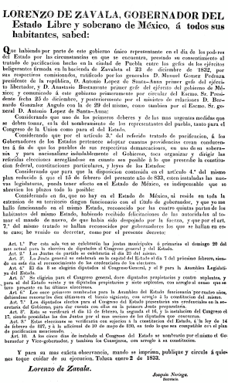
- Convocatoria del Gobernador del Estado de México Lorenzo de Zavala a elección de Diputados Locales y Federales con fecha 2 de enero de 1833.
AHEM/555/V.31/EXP.1/1833/14.FS

C o m p i l a d o r a

Lista de los Ciudadanos que han sido nombrados Diputados a la Legislatura del Estado Libre y Soberano de México.
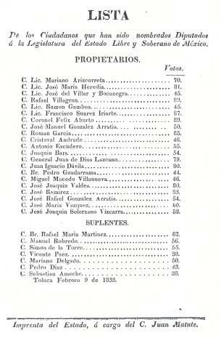
AHEM/555/V.31/EXP.120/1833/94.FS/002

D i p u t a d o

Notificación de José María Heredia donde hace constar que esta en su poder la Credencial que lo acredita como legislador.
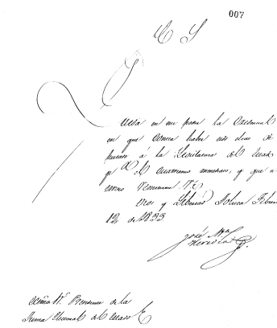

AHEM/555/V.31/EXP.120/1833/94.FS/007

C o m p i l a d o r a

Excelentísimo Señor

Queda en mi poder la credencial en que consta haber sido electo diputado a la legislatura del Estado para el cuatrienio inmediato y que sirvió remitirme vuestra excelencia.

Dios y Libertad Toluca feberero12 de 1833.

José María Heredia

Eximo. señor Presidente de la junta
electoral del Estado E.

D i p u t a d o

Lista de Comisiones del Congreso. Heredia como miembro de las Comisiones de
_Justicia, Negocios Económicos y Legislación
_Instrucción
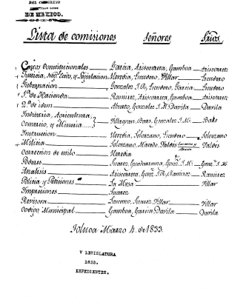
_Corrección de Estilo

Biblioteca “José María Luis Mora”, del Poder Legislativo del Estado de México

C o m p i l a d o r a

Documento rubricado por Heredia solicitando el acta original de las últimas elecciones de Diputados.
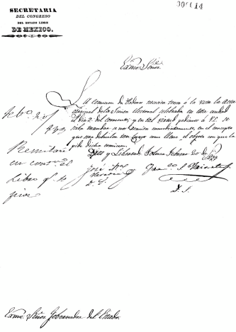
A.H.E.M./555/V.31/EXP.20/1833/94.F/14

D i p u t a d o

Excelenticímos Señores

Febrero 20 de 1833 Remítase en cuanto el Libro que se
Quiere.

La comisión de poderes necesita tener a la vista la acta original de la junta electoral celebrada en esta ciudad el día 2 del corriente y en tal virtud pedimos a vuestra excelencia se sirva mandar se nos remita inmediatamente, en el concepto que será devuelta tan luego como lleve el objeto con que la pide dicha comisión.

Dios y libertad Toluca, febrero 20 de 1833.

Firma José María Heredia Diputado Francisco S. Iriarte
D. S. Diputado Secretario

C o m p i l a d o r a

Solicitud al gobierno del Estado para que se presente en la Asamblea Legislativa
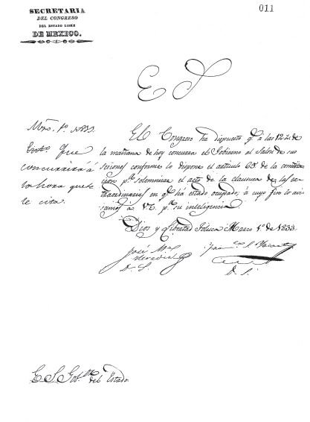
AHEM/555/V.31/EXP.120/1833/94.FS/011

D i p u t a d o

Excelentísimo Señor

Marzo 1 de 1833 que concurrirá a
la hora que se cita.

El congreso ha dispuesto que ha las 12 horas de la mañana de hoy concurra el gobierno al salón de sus sesiones conforme lo disponle articulo 65 de la constetación para solemnizar el acto de la clausura de las extraordinarias en que há estado ocupado; á cuyo fin lo avisamos a vuestra excelencia para su inteligencia.

Dios y libertad Toluca marzo 1 de 1833.

José María Heredia Francisco S. Iriarte
Diputado Secretario Diputado Secretario.

C o m p i l a d o r a

Diputado José María Heredia y Heredia como miembro de la Junta Inspectora del Instituto Literario del que posteriormente sería Director.
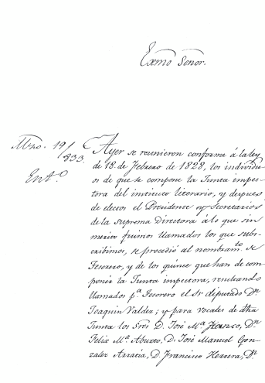
A.H.E.M./ICL/V.I/199,FS.23

D i p u t a d o
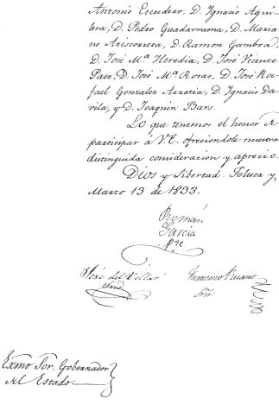

C o m p i l a d o r a

EXCELENTÍSIMO SEÑOR

Marzo 19 1833 Enterado

Ayer se reunieron conforme a la ley de 18 de febrero de 1828, los individuos de que se compone la junta inspectora del instituto literario, y después de electos el presidente y secretarios de la suprema directora a lo que sin merito fuimos llamados los que subscribimos, se procedió al nombramiento de tesorero y de los quince que han de componer la junta inspectora, resultando llamados para tesorero el señor diputado don Joaquín Valdez; y para vocales de dicha junta los señores don José María Franco, don Félix María Aburto, don José Manuel González Arratia, Don Francisco Herrera, don Antonio Escudero, don Ignacio Aguilera, don Pedro Guadarrama, Don Mariano Ariscorreta, don Ramón Gamboa, don José María Heredia, don José Vicente Páez, don José María Rosas, don José Rafael González Arratia, don Ignacio Dávila, y don Joaquín Bars.

Los que tenemos el honor de participar a vuestra excelencia ofreciéndole nuestra distinguida consideración y aprecio.
Dios y Libertad Toluca y marzo 13 de 1833.
Ramón García Presidente
JOSÉ DEL VILLAR FRANCISCO RUANO
SECRETARIO SECRETARIO

Excelentísimo Señor Gobernador del Estado.

D i p u t a d o

Notificación a José María Heredia y Heredia y al gobierno de que en Sesión secreta extraordinaria de 3 de julio de 1833 se admitió la dimisión de José María Heredia como Diputado.

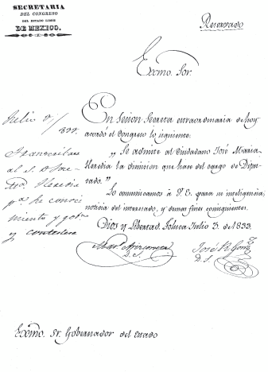
A.H.E.M./555/V.31/EXP.20/1833/94.F/40

C o m p i l a d o r a

EXCELENTÍSIMO SEÑOR

Julio 3 1833 transcritaré al señor José María Heredia para su crecimiento
y gobierno y constatare.

En sesión secreta extraordinaria de hoy acordó el congreso lo siguiente:
“Se admite al ciudadano José María Heredia la dimisión que hace del cargo de Diputado”
Lo comunicamos a Vuestra Excelencia para su inteligencia noticia del interesado y demás fines consiguientes.

Dios y Libertad Toluca julio 3 del 1833.

Mariano Ariscorreta José R. González
Diputado Secretario Diputado Secretario

Excelentísimo Señor Gobernador del Estado.

D i p u t a d o

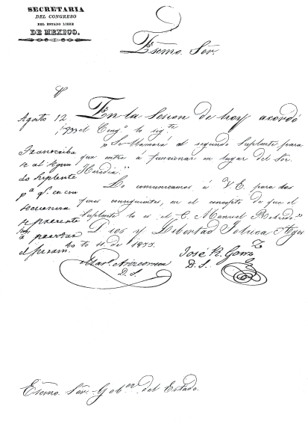
Acuerdo de la Sesión del Congreso del 12 de agosto de 1833 nombrando al segundo suplente del Congreso, Manuel Robredo para que entre en funciones en lugar de José María Heredia y Heredia.

A.H.E.M./555/V.31/EXP.20/1833/94.F/044

C o m p i l a d o r a

EXCELENTÍSIMO SEÑOR

AGOSTO 12 1833
El transcriba se al segundo suplente para que
en consecuencia se presenta hoy a presentar el juramento.

En la sesión de hoy acordó el congreso lo siguiente:

“Se mandará al segundo suplente para que entre a funcionar en lugar del señor Heredia”.
“Lo comunicamos a vuestra excelentísima para los fines consiguientes, en el concepto de que el suplente lo es el ciudadano Manuel Robledo”

Dios y Libertad Toluca agosto 11 de 1833.

Mariano Ariscorreta. José R Gózales.
Diputado Secretario Diputado Secretario

Excelentísimo Señor Gobernador del Estado

D i p u t a d o

. Acuerdo del Congreso para darle voz a José María Heredia y Heredia desde la Barra y que participe en la discusión del Proyecto de Código Penal con fecha agosto 21 de 1833.
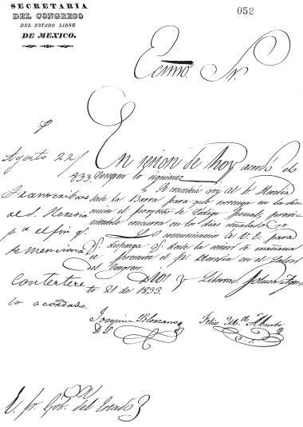
A.H.E.M./555/V.31/EXP.20/1833/94.FS/052

C o m p i l a d o r a

EXCELENTÍSIMO SEÑOR

Agosto 22 1833
transcribiré del señor Heredia
para la función que se a necesaria contestaré lo acordado.

En reunión de hoy acordó el congreso lo siguiente.

“Se concederá voz al señor Heredia desde la barra para que se sostenga en la discusión el proyecto de código penal presirviéndole concurra en los días señalados”.

L o comunicamos a Vuestra Excelencia para que disponga que desde la reunión de mañana se presente el señor Heredia en el salón del congreso.

Dios y Libertad Toluca Agosto 22 de 1833.

Joaquín Solórzano Félix María Aburto
Diputado Secretario Diputado Secretario Excelentísimo señor Gobernador del Estado.

D i p u t a d o

Comunicación de José María Heredia y Heredia Donde solicita se le exonere de la participación en la discusión del código Penal con fecha 23 de agosto 1833.
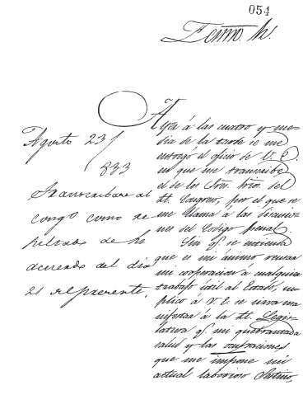

C o m p i l a d o r a
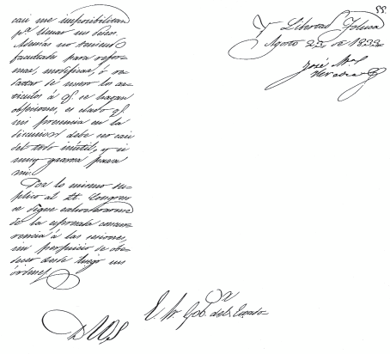

A.H.E.M./555/V.31/EXP.20/1833/94.F/054

D i p u t a d o

EXCELENTÍSIMO SEÑOR

Agosto 23 1833

Transcribiré al congreso como resultado de su
acuerdo del día 21 del presente.

Ayer a las cuatro y medía de la tarde se me entregó el oficio de Vuestra Excelencia en que me transcribe el de los señores secretarios del H. congreso, por el que se me llama a las discusiones del código penal.

Sin que se entienda que es mi ánimo rehusar mi cooperación cualquier trabajo útil al Estado, suplico a Vuestra Excelencia se sir va manifestar a la H. Legislatura que mi quebrantada salud y las ocupaciones que me impone mi actual laborioso destino, casi me imposibilitan para llevar sus deseos.

Además no teniendo facultades para reformar, modificar, o redactar de nuevo los artículos a que se hagan objeciones, es claro que mi presencia en mi discusión debe ser casi del todo inútil, y si muy gravosa para mi.

Por lo mismo suplico al H. Congreso se digne exonerarme de la expresada concurrencia a las sesiones, un perjuicio de obedecer desde luego sus ordenes.

Dios y Libertad Toluca Agosto 23 de 1833.

José María Heredia

Excelentísimo Señor Gobernador del Estado.

Onoria CéspedesArgote
C o m p i l a d o r a

– 162 –

José Ma. Herediay Heredia
D i p u t a d o
– 163 –

Actas de la V Legislatura del Estado de México 15 de febrero de 1833
a 1o. de marzo de 1833

Onoria CéspedesArgote
C o m p i l a d o r a
– 164 –

José Ma. Herediay Heredia
D i p u t a d o

VLegislatura Constitucional del estado Libre y Soberano de México Instalada en 17 de febrero de 1833

ACTAS

En limpio de sus primeras sesiones extraordinarias Día 15 de febrero de 1833
Primera Junta Preparatoria

Reunidos en el salón de sesiones del Congreso once señores de los que deben componerlo bajo la presidencia del señor González Arratia (Don. J. Manuel) por ser de los presentes el de mayor edad, conforme á lo prevenido en el artículo octavo de la convocatoria de dos, del último enero; el expresado señor Presidente declaró instalada la junta y manifestó la necesidad que habrá para que se nombrase Secretario, en razón de no haberlo, por ser absoluta la renovación de la Legislatura, y en consecuencia se procedió a la votación, resultando electo el Señor Suárez Iriarte con diez sufragios, por uno que obtuvo el señor Escudero.

C o m p i l a d o r a

El señor nombrado leyó en seguida la lista de los señores diputados, según dispone el artículo 15 del Reglamento Interior del Congreso, y se diò principio á la elección de individuos que debían componer las comisiones revisoras de credenciales, haciéndose uno a uno por petición del señor Heredia, que apoyó el señor Ariscorreta, fundado en la expeditación y mejor claridad del acto, quedando nombrados para la primera, el señor Ariscorreta con diez votos, por uno que sacó el señor Villár: el señor Heredia con diez por uno que obtuvo el señor Suárez: y el señor Guadarrama con diez por uno que tocó al señor Valdés. Para la segunda, el señor Escudero con siete sufragios por cuatro que tuvo el señor Villagran: éste con diez por uno que resultó a favor del señor Suárez, y el señor Villár con diez por otro que se diò también al señor Suárez.
Concluido este acto expuso el señor Secretario que debían repartirse las credenciales entre las comisiones excluyendo de la una las que pertenecieron á miembros de la otra, para obsequiar el artículo cuarto del Decreto de 21 de febrero de 1827.
Así se verificó dando a la primera comisión las credenciales de los señores Villár, Villagran, Suárez, Aburto, González (Don José Manuel) y Escudero; y a la segunda la de los señores Ariscorreta, Heredia, Macedo, Valdés, Guadarrama y González (Don José Rafael).
El señor Ariscorreta manifestó que el artículo 15, citado ordena se pasen las credenciales, actas y demás documentos relativos a la nueva elección, á una comisión compuesta de diputados antiguos y que siendo ahora dos las comisiones dudaba cual de ellas o si ambas encaminaban el acta de la junta electoral.
El señor Suárez opinó porque a cada uno se pasase un testimonio; y que abriesen separadamente su dictamen.
El señor Heredia contestó que era excusable lo propuesto por el señor preopinante, supuesto que comprendiendo el acta a todos los señores Diputados no podría presumirse que una comisión pudiera discutir de la otra

D i p u t a d o

en su opinión, respecto á la validez de los actos de la Junta general, por lo que entendía que una sola debiera revisarla.
El señor Ariscorreta dijo: que era difícil, pero no imposible que difiriesen entre sí, pero que además como presidente de la primera, deseaba revisar por sí mismo aquel documento con el fin de cubrir su responsabilidad.
El señor Suárez repuso: que según el espíritu de la Ley no debería ocuparse una comisión de actos pertenecientes a los mismos que dictaminaron sobre su legalidad, lo que podría suceder con la reunión propuesta, que ofendería quizá también la delicadeza de los miembros que la componen.
El señor Villar dijo: que la unión se pretendía con el solo objeto de examinar el acta y no las credenciales; por cuya razón no pulsaba inconveniente en que así se verificara.
El señor Heredia dijo: que si las comisiones hallaban nulidades en los trabajos de la Junta Electoral, ciertamente las manifestarían, sin que las retrajere el interés personal de sus individuos, pues que si fuese atendible este temor sería indispensable un cuerpo extraño que calificare todos los actos.
Se preguntó á la Junta, si se unirían las dos comisiones con el sólo fin de revisar las acta; resolvió por la afirmativa.
Se levantó la sesión.

FIRMAS

José Manuel González Presidente

Fco. Suárez Iriarte Secretario

C o m p i l a d o r a

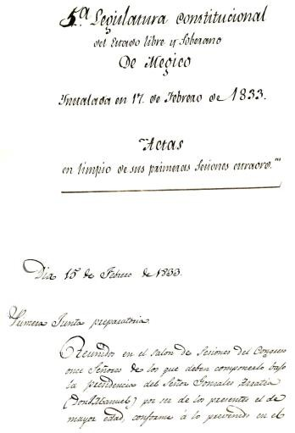

D i p u t a d o

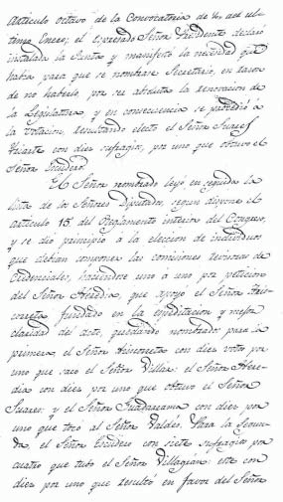

C o m p i l a d o r a
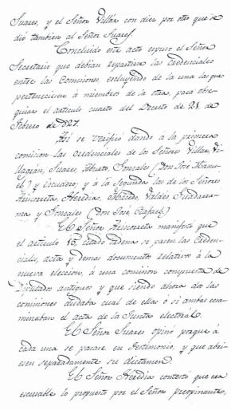

D i p u t a d o
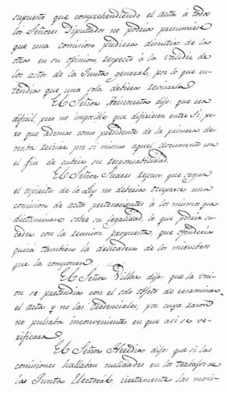

C o m p i l a d o r a

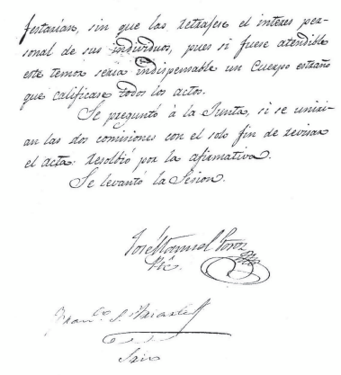

D i p u t a d o

Día 16 de Febrero de 1833 Segunda Junta Preparatoria
Leída y aprobada el acta de la sesión anterior, diò principio la primera comisión revisora de credenciales con la lectura del Dictamen que entendió sobre el particular.
Se puso a discusión en lo general, y declarado en estado de votar se procedió á la particular de las proposiciones con que concluye, manifestando el señor Ariscorreta, como presidente de la Comisión, que en cada una de ellas había encontrándose en los individuos los requisitos que la Ley exige para ser Diputado, así de vecindad, como de edad y bienes que deben poseer para obtenerlos los que no habitan el territorio del Estado.
Fueron aprobadas sin discusión las dos siguientes proposiciones.
“1ª: Es válido y de aprobarse el nombramiento hecho por la Junta general del Estado en la persona del ciudadano José del Villar y Bocanegra para tercer Diputado propietario de la Honorable Legislatura que ha de funcionar en el cuatrienio próximo”.
“2ª: Lo es igualmente el que recayó en la persona del ciudadano Rafael María Villagrán para cuarto Diputado propietario de la misma Honorable Legislatura”.
El señor Suárez dijo: que yéndose a tratar de la proposición que comprende su aprobación debía salirse del salón por lo menos a la hora de la votación y que en tal caso quedaría la Junta sin secretario; por lo cual pedía se nombrase un suplente.
El señor Heredia dijo: que supuesto que se debía nombrar para el acto en que los señores Diputados prestasen el juramento, opinaba que se hiciese desde luego para que el electo supla la falta como la del momento que resulta indispensablemente por la separación del Señor Secretario.

C o m p i l a d o r a

El señor Escudero dijo: que él debía funcionar en el acto del juramento según la ley ha de ser propietario y no suplente: que por tanto sólo debía nombrarse para substituir al señor Suárez.
El señor Ariscorreta contestó, que era indispensable el nombramiento del secretario suplente para ambos actos, si se atiende á que en esta vez no hay ni puede haber propietario alguno.
Preguntada la Junta si se nombraba el Secretario Suplente, se resolvió por las afirmativas.
A petición del señor Escudero se hizo la votación nominal, y resultó electo el mismo con diez votos por dos que obtuvo el Señor Macedo.
“3ª: Lo es asimismo el que se hizo de la persona del ciudadano Francisco Suárez Iriarte para sexto Diputado propietario de la misma Legislatura”. Aprobada.
Lo fue igualmente la que sigue: 4ª: Lo es del mismo modo el verificado en la persona del ciudadano Félix Aburto para séptimo Diputado, propietario de la mencionada legislatura».
El señor Suárez hizo presente, que según la práctica, el Señor Aburto como el último que acaba de ser declarado Diputado, era el que debía presidir la Junta para el sólo acto de votarse la proposición 5ª que pide la aprobación del señor González Arratia (Don Manuel) que se halla presidiéndola.
Ahí se verificó, siendo aprobada la proposición referida que dice: «5ª: lo es igualmente el que recayó en la persona del ciudadano Manuel González Arratia para octavo Diputado propietario de la referida Legislatura».
También se aprobó la siguiente “6ª: lo es por último de la misma manera el que se hizo del ciudadano Antonio Escudero para undécimo propietario, Diputado de la misma Legislatura”.
El señor Escudero como presidente de la segunda Comisión revisora leyó el dictamen respectivo en que consultando la aprobación de las credenciales de los señores Ariscorreta, Guadarrama, Macedo, Villanueva, Valdés, González Arratia (Don José Rafael) y Ramírez, por juzgarla con todos los requisitos

D i p u t a d o

constitucionales, concluye pidiendo se declare no ser conforme a la ley fundamental del Estado la elección que recayó en el señor Heredia para segundo Diputado.
Puesto a discusión el dictamen en lo general, y declarado en Estado de votar, se procedió a la particular de las proposiciones con que termina.
El señor Heredia dijo: que sería conveniente que la comisión reformara el orden de las proposiciones para que la junta pudiese ocuparse preferentemente de la que indica la invalidación de su nombramiento, a fin de evitar que pueda decirse de nulidad a los actos de la misma Junta porque intervenga en ellos un individuo que pueda resultar excluido.
El señor Escudero contestó que admitido en lo general el dictamen, no podía ni debía reformar el orden de las proposiciones que en ellas, sólo ha emitido su voto la comisión que desechará o admitirá la Junta, hasta cuyo caso debe considerarse el señor Heredia como un miembro legítimo de ella; no debiendo inducir vicios de ilegalidad la concurrencia del señor interesado sino desde el momento en que pudiera ser declarada nula su elección.
Se preguntó a la Junta si salía del salón el señor Heredia y declarado por la negativa fueron aprobadas las cinco siguientes proposiciones.
“1ª: Se aprueba la elección que recayó en el ciudadano Licenciado Mariano Ariscorreta para primer Diputado del Honorable Congreso del Estado”. “2ª: Igualmente se aprueba la elección del Décimo quinto Diputado
ciudadano Pedro Guadarrama”.
“3ª: Es legítima la elección del ciudadano Miguel Macedo Villanueva decimosexto Diputado”.
“4ª: Lo es asimismo la del décimo séptimo Diputado ciudadano Joaquín Valdés”.
“5ª: Se aprueba la credencial del ciudadano José Rafael González Arratia, electo décimo noveno Diputado”.
“6ª: De la misma manera se aprueba el Décimo Octavo diputado Ciudadano José Ramírez”.

C o m p i l a d o r a

El señor Escudero dijo: que aunque el señor Ramírez no se ha presentado en la Junta, la Comisión recibió su credencial, y en la necesidad de consultar su legalidad o ilegalidad definitivamente, lo hizo en pro por considerarlo con los requisitos que la ley exige.
Fue aprobada la proposición.
“7ª: No es conforme a la Constitución del Estado la elección que recayó en Don José Ma. Heredia para segundo Diputado”.
Inmediatamente que se concluyó la lectura de esta proposición, el señor Heredia se salió del salón.
El señor Villar dijo: que con arreglo al artículo 16 del Reglamento interior, debía presenciar la discusión, pues previene que se haga en concurrencia de todos los vocales hasta que se declare en estado de votar y mucho más, si se atiende a que pueden disiparse las dudas de la Comisión con nuevos datos que alegue en su favor el señor interesado.
El señor Ariscorreta dijo: que siendo conforme á Reglamento, se llamará inmediatamente por el señor Presidente, y así se verificó.
El señor Escudero dijo: que la Comisión se llenaba de amargura al consultar la separación de un individuo recomendable por su mérito y sacrificio a la libertad, y creyendo, que sólo de este modo daba cumplimiento a las leyes según los datos que se le presentaban, no podía menos que pedir su exclusión, o que se desvaneciesen las fuertes dudas que le ocurrían para reputar invalida la elección que se cuestionaba. A este objeto interesante se invitó oficialmente al señor interesado para que hiciese saber su naturalización y demás circunstancias que exige el artículo 18 de la Constitución para ser ciudadano del Estado. Contestó que en los años de 1819 y 20 estuvo avecindado en México y cuando en febrero de 1821, marchó a la Isla de Cuba, por asuntos de familias, quedó comprendido en las prevenciones del Plan de Iguala cuyo artículo 12 declaró Ciudadano Mexicano a todos los habitantes de su territorio: que a él volvió antes de que se cumpliesen los cinco años, que para perder la ciudadanía requiere el artículo 24 de la Constitución

D i p u t a d o

Española vigente en esta parte: que el Gobierno general lo colocó desde luego en la primera Secretaría de su Despacho y en 1827, fue nombrado Juez de Distrito de Veracruz, para cuyo empleo exige el artículo 144 de la Constitución General, no sólo naturalización, sino Ciudadanía: que este nombramiento fue reclamado en la Cámara de Senadores, cuya sección del gran jurado declaró no haber lugar, en virtud de las razones, que tuvo presente, a la formación de causa al Secretario que intervino en su nombramiento para el juzgado: que el senado lo declaro y reconoció como Ciudadano Mexicano, y subsistente su elección para Juez de Distrito cuyo empleo renunció posteriormente por un efecto de delicadeza; y que la Ley general sobre naturalización fue muy posterior a la Constitución del Estado, la que por lo mismo al hablar de individuos naturalizados en tiempo presente, sólo pudo referirse á los que lo estaban antes de la citada ley.
En consecuencia la Comisión en vistas de lo expuesto discutió entre sí con meditación y escrupulosidad las razones que pudieran favorecer o invalidar la elección del señor Heredia, y el Presidente tiene la desgracia de ser el órgano por donde puedan llegar á la Junta las que determinan a la Comisión á no juzgar desvanecidas sus dudas y reproducir su dictamen. Si es cierto que el Plan de Iguala, consideró Ciudadanos Mexicanos a todos los extranjeros que se adhirieron a él existiendo en la Nación Mexicana, también lo es que ese mismo plan no pudo tener fuerza de ley hasta que recibió la sanción del cuerpo legislativo y que el señor Heredia hasta el año de 1825 no regresó a este país después de haber verificado su salida en febrero de 21, como asienta en su misma exposición: que la Ley fundamental del Estado no consideró vigente a la Española, y menos podría hacerlo con relación a los Derechos de Ciudadanía, pues sólo quedó adoptada en partes mientras que llegó á constituirse como lo estaba hoy. Si el Gobierno Federal lo nombró para el Ministerio de Relaciones y Juzgado de Distrito de Veracruz, estos empleos no exigen naturalidad, y además, no debe la Comisión por manera alguna sujetarse a lo que el Gobierno General disponga en sus actos administrativos,

C o m p i l a d o r a

ni esto debilita las razones que forman su opinión, supuesto que el Estado tiene su Constitución particular que es a la que ha de estarse. La Ley de 17 de Mayo de 1830 en su artículo 1º declaró que no son Ciudadanos del Estado los que siendo de origen extranjero y sin ser naturalizados en la República con arreglo a las leyes han obtenido carta de Ciudadanía en el mismo Estado; y si esta soberana determinación fue posterior a la del 26 de febrero de 1827, dejó a ésta vigente en el respectivo supuesto que no fue revocada: terminantemente declara Ciudadano del Estado el natural de la comprensión de su territorio, el natural o naturalizado en cualquier punto de la República Mexicana y vecino del Estado, y el que obtenga de su Congreso carta de ciudadanía, cuyos requisitos indispensables no concurren en concepto de la Comisión en el señor Heredia, y sobre lo cual este señor podría hacer aclaraciones que deseaba la Comisión como sinceramente interesada en conservar en el seno de la Legislatura un individuo tan digno de servir el alto cargo que era llamado por la Junta general.
El señor Heredia expuso, que cuando pudiera manifestar en favor de su elección sería interpretado por la maledicencia como esfuerzos de un aspirantismo degradante, y que en consecuencia se retraía de exponer razón alguna que sostuviese su elección, y antes bien resultó a cualquier sacrificio primero que ha prestar el más ligero motivo de duda o interpretaciones maliciosas que pudieran resultar en descrédito de la corporación que lo había honrado, pedía se declarase inválido su nombramiento y se llamase al suplente á quien correspondiese, bastándole la satisfacción de haber merecido la total confianza de la Junta electoral. Se retiró del salón.
El señor Ariscorreta dijo: señor en la Isla de Cuba el señor Heredia rodeado de viles satélites del tirano español, prestó servicios constantes y enérgicos á la sagrada causa de la libertad: vióse sentenciado a muerte. Un asilo a los libres se le presentó en la República de México: no vacila en adoptarla por su patria: presta en ella ser vicios interesantes: se le encargan empleos honoríficos que desempeña satisfactoriamente: talento, instrucción,

D i p u t a d o

patriotismo, todo anuncia su utilidad en el Congreso, todo su firmeza para sostener los derechos sacrosantos del pueblo. La Comisión no está predispuesta en su contra, un celo laudable por la observancia de las leyes produjo su dictamen; que se compela a este joven que ya disfruta reputación de salir á desvanecer las dudas que se ofrecen. Un nuevo testimonio de desprendimiento acaba de darnos: excita nuestra gratitud y formas hasta sin oírlo nuestra indecisión. Se le hizo entrar.
El señor Ariscorreta excitó al señor Heredia con el objeto de que manifestare los fundamentos que tuviere en apoyo de su nombramiento.
El señor Escudero hizo lo mismo añadiendo que la Comisión estaba precisada á dictaminar sobre la credencial que ha dado motivo á la discusión: que deseando el acierto de las deliberaciones de la Junta y no pudiendo sino resolverse por la nulidad o validez de la elección, en lo que no conocía medio, de pronto advierte dudas que lo disponen a opinar por la primera; pero desea se deshagan se le eliminen para tener un particular gesto en retirar la proposición que llena de sentimiento á sus autores.
El señor Suárez dijo: Me parece muy atendible lo expuesto por el señor Heredia con relación al artículo citado del Plan de Iguala que consideró Ciudadanos Mexicanos a los extranjeros residentes en la República: pues el Decreto de 8 de Abril de 1833 que declaró insubsistente el mismo plan y tratados de Córdoba sólo fue por lo respectivo á la forma de gobierno y á la libertad en que la Nación debía quedar para constituirse.
El señor Heredia no ha sido procesado, no ha perdido la vecindad y está comprendido en el repetido artículo del Plan de Iguala, luego se halla en ejercicio de sus derechos como ciudadano Mexicano. Esta calidad y la de dos años de residencia en el Estado bastaría á legalizar su elección; pero además debe considerarse primero la Ciudadanía que la naturalización, y la Junta aunque fuese cuestionable el artículo repetido del Plan de Iguala no tiene hoy atribución ninguna legislativa para interpretarlo bajo cuyo concepto estoy porque se deseche la proposición.

C o m p i l a d o r a

El señor Heredia hizo presente, que si había vuelto á presenciar una discusión que tanto afectaba su delicadeza sólo era por el estímulo irresistible que le ofrecían la buena disposición y excitaciones de la Junta para que lo verificara: que sin que se entienda movido de un interés personal haría algunas ligeras reflexiones con el solo objeto de esclarecer las razones que justifican su elección: que no sólo la Comisión en el hilo de sus discursos lo ha considerado como ciudadano Mexicano, al relatar lo acaecido en cuanto a su nombramiento para Juez del Distrito de Veracruz, suceso anterior á la Ley de naturalización sino que el Presidente de la República y el Senado lo reputaron con las calidades exigidas por la Constitución; el uno al hacer su nombramiento y el otro al declarar sin lugar la formación de causa contra el Secretario que autorizó la providencia; que la citada ley tiene excepciones, aun para los soldados de marina que sirven en clase inferior a la en que él prestó sus servicios, pues por la residencia son tratados como ciudadano Mexicano, y sin embargo no satisfecho consultó al Gobierno si era necesaria su naturalización lo que le fue contestado negativamente: que el Plan de Iguala desde el momento de su promulgación surtió todo su efecto: que la Constitución Española está vigente en cuanto no ha sido derogada por Leyes posteriores, y lo prueba el caso que se practica en la actualidad con la remisión que ella previno los juzgados de listas y Estados trimestres comprensivos del número de causas que despachan: y que no obstante lo expuesto desea se declare la nulidad de su nombramiento; pues si sus amigos han podido consultarla, en medio de la adhesión que profesan á su persona ¿que podría esperar de sus enemigos, cuando por su amor a la libertad se ha visto ya amenazado por el puñal asesino y perseguido de distintas maneras, si se sube á un puesto en que una justa energía debe prescindir sus opiniones y trabajos?.
El Sr. Villar contestó que la Comisión no ha podido considerarlo como ciudadano, cuando no se halla naturalizado: que aun vigente el Plan de Iguala no podía comprender al señor Heredia porque entonces se hallaba fuera de

D i p u t a d o

la República, sin saberse si su salida, tuvo por objeto su establecimiento en país extranjero; mayormente cuando en aquellas fechas era menor y se hallaban sujeto a la patria potestad, en cuyo caso no podía ejercer los derechos de ciudadano: que la Constitución Española en la parte que está vigente en la Federación no tiene valor alguno en el Estado porque éste ya se halla constituido, bajo reglas fijas.
El señor Suárez repuso que al tiempo de promulgarse el Plan de Iguala el señor Heredia sólo tenía suspensos los derechos de ciudadano por ser menor de edad cuya causa ha desaparecido al presente constituyendo en aptitud por ejercerlos.
El señor Escudero dijo: que no podían tener suspenso unos derechos que no se conocían pues a la fecha en que se promulgó el referido Plan de Iguala no había ciudadanos porque estos fueron hijos de la Federación que designaron esa facultad exclusiva de los Estados, y que el de México exige para los suyos el requisito de naturalización que no tiene el señor Heredia aunque sea vecino de él: que si el Gobierno del Estado opinó porque no le era necesaria, la Comisión disidente en su opinión sobre este caso.
El señor Ariscorreta dijo: era de mucho peso la calificación del Gobierno, porque estuvo apoyada en la que hizo el general de la Federación y la Cámara de Senadores, en donde se debiera tener presentes todos los datos indispensables a la resolución: que no puede negarse que el Plan de Iguala obtuvo la aprobación nacional, como el de Zavaleta, por más que digan los enemigos del actual orden de cosas, pues los pueblos lo han sancionado con generalidad, y así como éste ha surtido todo su efecto debemos considerar con igual valor á aquel por identidad de principios.
Después de una ligera discusión entre los señores Villar y Suárez se declaró la proposición suficientemente discutida y fue desechada, salvando su voto el señor Escudero.
Se procedió enseguida, al juramento, que verificaron los señores Diputados haciéndola de dos en dos, y en todo conforme á lo que previene el artículo 18, del Reglamento interior del Congreso.

C o m p i l a d o r a

Acto continuo se dio principio á la elección de Presidente, Vice-Presidente y Secretario Propietario y Suplente, resultando nombrado el señor Ariscorreta para el primer encargo con ocho votos por cuatro que obtuvo el señor Heredia.
Salió empatada la segunda votación por haber sacado el señor González (Don José Manuel) seis votos, tres el señor Escudero y tres el señor Heredia, de doce señores que sufragaron para Vice-Presidente.
El señor Escudero dijo: que se debía hacer nueva elección entre los tres Señores que han obtenido votos, o que la suerte decidiese conforme se previene en el artículo 149 del reglamento.
El señor Villar dijo: que éste se halla bastante claro, y que según él, no habiendo mayorías en dos individuos, para que se proceda á nueva votación, la suerte debía decidir de los dos que obtienen el menor número entrando el que resultó á nuevo escrutinio con el que obtuvo el mayor.
La suerte se declaró por el señor Heredia, el que entró a segunda votación con el señor González (Don José Manuel) resultando electo el 2º con diez votos contra dos que sacó el 1º.
Quedó nombrado para primer Secretario Propietario el señor Heredia con once votos, por uno que sufragó en favor del señor Villagrán.
Para segundo el señor Suárez con once por uno que sacó el señor Villar. Para primer suplente el señor Aburto con diez por uno que obtuvo el Sr.
Escudero.
Y para segundo el señor Guadarrama con diez por otro que resultó en favor del señor Macedo.
Concluido este acto el señor Presidente declaró legítimamente constituido el 4º Congreso del Estado y en consecuencia nombró la Comisión que debía pasar a participarlo al excelentísimo señor Gobernador, compuesta de los señores Heredia, Villar, Villagrán, Escudero, Valdés y Guadarrama.
Se suspendió entre tanto la sesión y habiendo regresado la Comisión el señor Heredia dijo: quedar desempeñado su encargo.
Se levantó la sesión.

D i p u t a d o

FIRMAS

José Manuel González Presidente

Fco. Suárez Iriarte Secretario

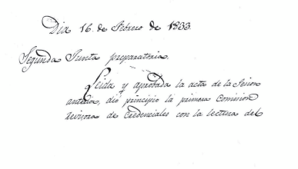

C o m p i l a d o r a

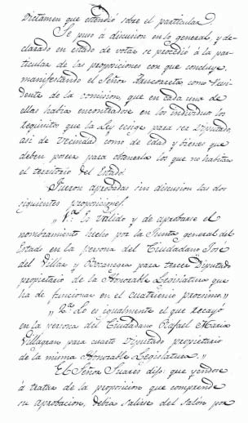

D i p u t a d o

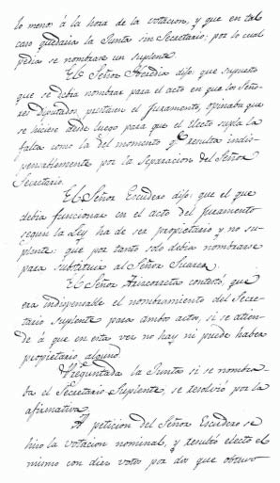

C o m p i l a d o r a

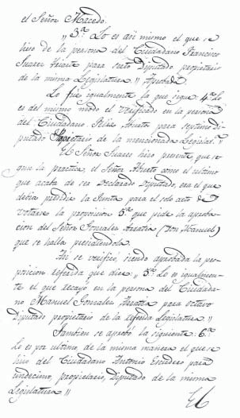

D i p u t a d o

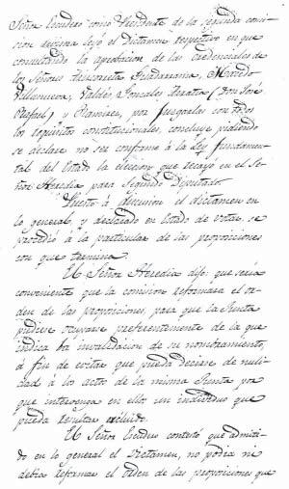

C o m p i l a d o r a
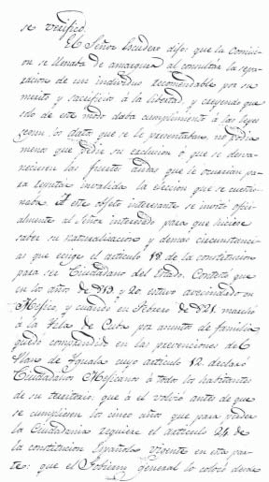

D i p u t a d o
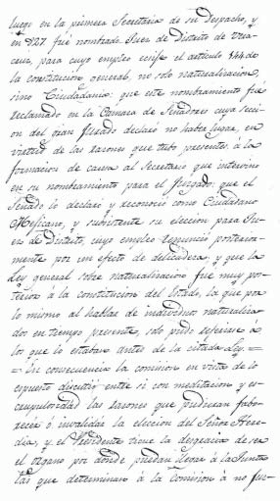

C o m p i l a d o r a

D i p u t a d o

C o m p i l a d o r a
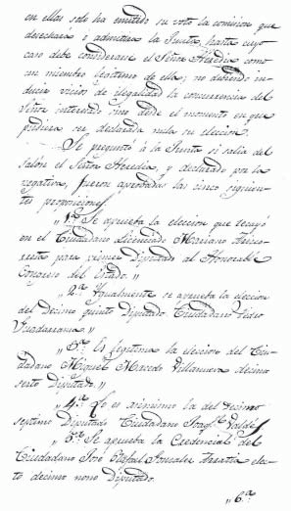

D i p u t a d o
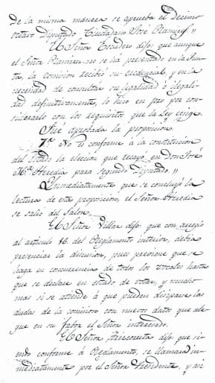

C o m p i l a d o r a

D i p u t a d o

C o m p i l a d o r a
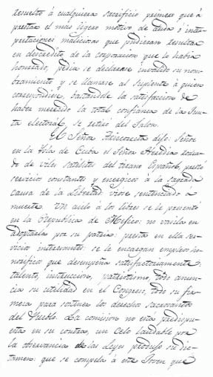

D i p u t a d o
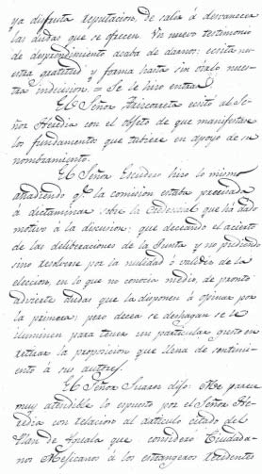

C o m p i l a d o r a
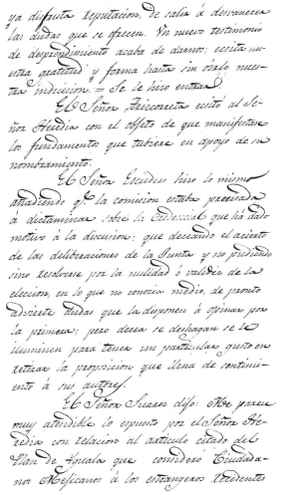

D i p u t a d o
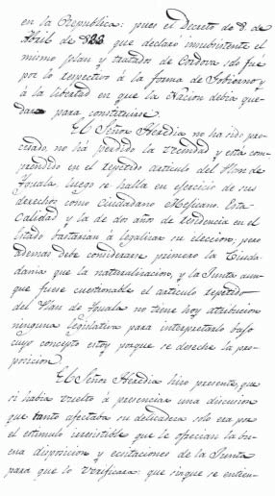

C o m p i l a d o r a
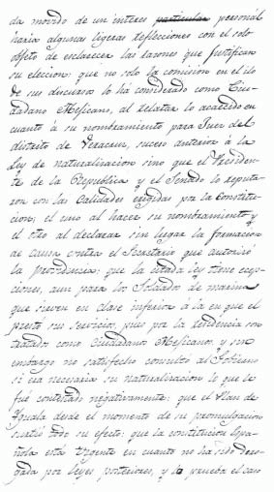

D i p u t a d o
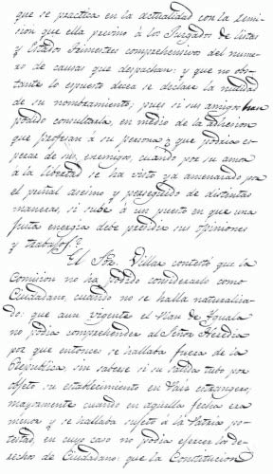

C o m p i l a d o r a

D i p u t a d o

C o m p i l a d o r a
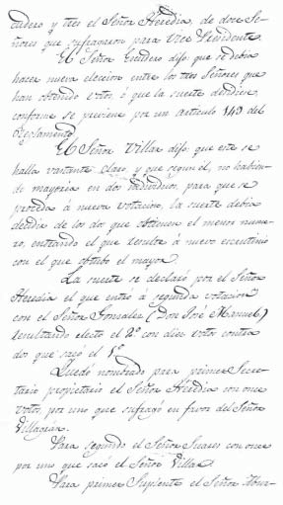

D i p u t a d o
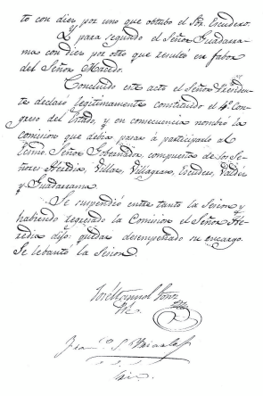

C o m p i l a d o r a

Sesión de 17 de Febrero de 1833

Dió principio esta sesión con la lectura del acta del día anterior, que quedó aprobada.
El Señor Presidente nombró a los Señores Suárez, Aburto, Escudero y Macedo a fin de que pasasen a recibir al Gobierno, el que habiendo entrado y tomado el asiento respectivo dijo lo siguiente.
“Señores diputados vuelvo a presentarme ante la asamblea del Estado de México como jefe del Poder Ejecutivo, después de tres años del tiempo que fui destituido violentamente del encargo de Gobernador que ejercía por elección constitucional en 1827: vosotros sabéis señores Diputados, la serie de atentados que se cometieron a pretexto de restablecer la observancia de la Constitución Federal en los años de 1830 y 1831, y habéis sido testigo y aun parte de los grandes acontecimientos que en el último año de 1832 han proporcionado el desenlace que hoy nos reúne en este lugar, y a los representantes de la Unión en ambas Cámaras del Congreso general. Una revolución popular ha derribado la obra de una revolución militar que desde Jalapa proclamando el imperio de las leyes, entronizó el despotismo y usurpó los poderes públicos por tres años. La patria ha llorado bastante la pérdida de muchos de sus hijos beneméritos, el atraso en la marcha de su civilización, el retroceso de elementos republicanos hacia formales feudales, y los desastres de dos convulsiones, una para perder, otra para adquirir la libertad.
Como el momento de aparecer delante de vosotros es el mismo en que debo separarme, no creo deber hacerlo, sin daros cuenta aunque rápidamente, del estado de los graves asuntos que han estado bajo mi dirección durante, el peligroso y crítico período en que he vuelto a encargarme del Gobierno de Estado. Mi sucesor presentará la memoria que por constitución está obligado a formar, y es el resultado de las providencias que se hayan tomado durante el año anterior.

D i p u t a d o

Al entrar al mando del Estado el 1º de noviembre último, ocupaba este cargo interinamente el señor Don Wesceslao Barquera, en virtud de la ley del 26 de septiembre de 1829, que designa al magistrado más antiguo del Tribunal de Justicia como el que debe entrar al poder Ejecutivo del Estado, a falta de los funcionarios que señala la Constitución; la completa desorganización en que se hallaba la Capital con la ausencia de las autoridades anteriores y más que toda la insurrección entendida por la mayor parte del Estado, cuyo principal propósito era desconocer los poderes supremos que de hecho gobernaban en la federación y en él, llamaron al Señor Barquera, que fue reconocido desde luego, como yo lo fui posteriormente, por aquellos pueblos en que no existía fuerza armada del gobierno de México, superior a la cívica que generalmente desconoció a éste. Todo estaba en el más completo desorden en aquellas circunstancias.
Si al presentar al público el estado en que hemos encontrado los diversos ramos de la administración del Estado, imitaremos el ejemplo de que a falta de otro mérito fundan sus derechos al mando sobre las calumnias y las ruinas de los que le precedieron, al dar cuenta con el triste cuadro en que he encontrado la tesorería del Estado, diría que las dilapidaciones más escandalosas para sostener un poder aspirante la han dejado no solamente exhaustas y adeudada en más de setenta y cuatro mil pesos, sino añadiría que las administraciones foráneas, único origen de sus rentas, se hallaban en su mayor parte desorganizadas y en esqueleto. Pero más justo y circunspecto, debo atribuir, esta desgracia a la calamidad de los tiempos a la relajación de los vínculos de subordinaciones; a las innumerable multitud de partidas revolucionarias, a la oportunidad que tenían de abusar los encargados del cobro, y a la triste necesidad de sostener una fuerza armada para repeler otra y aun para la seguridad individual de los ciudadanos. Así es que, el Estado de México ha tenido que soportar durante los dos tercios del año anterior una guerra desoladora de partida, sin orden, disciplina, ni regularidad, después de haber sido el teatro de la sangrienta y obstinada lucha del sur en 1830.

C o m p i l a d o r a

Tan triste herencia era un resultado necesario del Estado de opresión en que se hallaba la república, y especialmente, el Estado de México, como el más cercano al foco principal de la tiranía. Era necesario por consiguiente que su gobierno ó por simpatía o por necesidad, fuese arrebatado a adoptar una política uniforme con los principios que profesan los directores del orden de las cosas, establecido en la capital después del Plan de Jalapa. La enseñanza primaria, que había sido uno de los objetos principales de la atención de mi gobierno en el período anterior, y cuyos resultados habían correspondido á los afanes del Congreso y del Ejecutivo de entonces, no solamente se desatendió, sino que se hicieron desaparecer los brillantes establecimientos que en Tlalpam existían, y no tenían igual en la República.
El Instituto Literario fue destruido, y los pocos jóvenes que no pudieron echarse a la calle, estaban entregados a manos de religiosos, que cualquiera que sea su piedad y su devoción, no son ciertamente los más adecuados para enseñar los rudimentos de la ciencia social, de que tanta necesidad tienen los Mexicanos. La biblioteca, que tantos afanes había costado a la administración de 1828 y 1829, conser va un corto número de libros, habiéndose extraído además muchas de sus preciosidades. La continuación de un tal régimen hubiera hecho desaparecer todo cuanto podía enseñar a los Mexicanos sus derechos, retrocediendo á los tenebrosos tiempos de la conquista.
En armonía con este sistema se había obrado respecto de la milicia cívica, ese antemural de la libertad. El establecimiento de la inspección en otras personas que la que ejerce el Poder Ejecutivo al mismo tiempo, que era conforme a la Ley General, y á lo que habían hecho los demás estados, es el medio más conveniente para organizar una fuerza nacional, cuyo instituto sea sostener el sistema establecido y cuyo interés tengan la misma tendencia. No podía conformarse esto con la marcha que se habrá adoptado, y se comenzó por dar a ésta oficina una forma que reducía á nulidad su trabajo. A continuación se recogieron las armas de las manos de los cuerpos cívicos

D i p u t a d o

que se habían formado anteriormente y los pueblos quedaron completamente inermes, dejándose las Bayonetas exclusivamente en las manos escogidas para tiranizarlos y oprimirlos.
A falta de la milicia cívica, la única y natural fuerza organizada de los Gobiernos libres, se sustituyó un cuerpo militar llamado de gendarmes o seguridad pública, a sueldo del estado, para cuya manutención se concedieron por lo pronto veinte y cuatro mil pesos anuales. El destino ostensible de esta fuerza era la persecución de malhechores; todos hemos sido testigos de su verdadero objeto. Un gobierno que no podía contarse apoyado por ciudadanos libres armados, necesitaba recurrir a una fuerza extraña á la constitución y destruir la que emana de las instituciones populares. En suma, ciudadanos diputados, el imperio de la fuerza había sustituido al de la democracia, establecido en las constituciones de la República, ¿Podía existir por mucho tiempo semejante régimen entre los ciudadanos mexicanos?
Entráis en la ardua y difícil carrera de dar leyes á un pueblo en el que la conservación de su tranquilidad es uno de los más difíciles problemas sociales que se hayan presentado por mucho tiempo en la historia de las naciones.
La grande revolución principiada en 1810 y consumado en 1821, consiguiendo el grande objeto de la independencia, no hizo más que preparar un teatro para nuevos sucesos. Los intereses del monarca español y de los peninsulares pudieron fácilmente dividirse y separarse de los mexicanos: Los intereses de las clases privilegiadas y simples ciudadanos entre mexicanos y mexicanos, ofrecerán por mucho tiempo graves dificultades, tanto mayores, cuanto que las Constituciones Nacionales, respetando por una parte antiguos establecimientos feudales y monárquicos, han sentado las bases de una democracia ilimitada. La lucha está empeñada y á vosotros toca decidirla. El estado de vacilación por más tiempo solo servirá á perpetuar la guerra civil, atribuida por las gentes ignorantes a las personas, cuando el germen de ella está en las cosas. Si es inevitable una colisión prolongada entre los intereses

C o m p i l a d o r a

nuevos que se crean, y los antiguos que se destruyen, el primer deber de los legisladores es el hacerla menos sangrienta. Destrúyanse los medios y los instrumentos de que se valen las facciones para hacer una guerra organizada y duradera: el choque entre las masas populares siempre ha sido de corta duración.
Los que han dirigido la cosa pública en los últimos tres años han cometido un gran crimen político, y una falta inexcusable. El primero fue el de haber hecho esfuerzos para cimentar su poder sobre un sistema mixto eclesiástico- militar, semejante al de los antiguos Virreyes. La segunda, el dejar emprenderlo los elementos creados después de nuestra gloriosa revolución; elementos de vida y de libertad, diametralmente opuestos a la marcha que adoptaron. Los pacíficos gobiernos que les precedieron desde 1824 sin comprender toda la extensión de las reformas adoptadas por la nación, y los progresos del espíritu público, creyeron establecido un sistema popular con la publicación de la constitución federal y la creación de las autoridades que organiza. Este ha sido un gran error, cuyas consecuencias hemos llorado todos.
Los representantes del poderoso Estado de México en los Congresos General y del Estado, deberán influir poderosamente en que sí por desgracia hemos de continuar en esa melancólica y sangrienta alternativa de reacciones, que al menos no sea para volver sobre nuestros pasos. ¿Hasta cuándo lucharemos contra los restos de la monarquía española? ¿Tendremos que repetir la degradante escena de humillar la majestad nacional delante del obispo de Roma? Representantes del Estado, iniciad vuestras tareas dando muestras de vida y manifestando al mundo civilizado que la República Mexicana no está constituida sobre los cánones de esa monstruosa teocracia que gobernó la Europa por doce centurias.
Al hacerme cargo del Gobierno del Estado, no he podido ceñir todas mis resoluciones á la constitución ni a las leyes. Rodeado de peligros y de bayonetas homicidas era necesario repeler la fuerza con la fuerza y tomar aquellas medidas que aunque necesarias para la natural defensa de la causa

D i p u t a d o

que sostenía el jefe que habíamos reconocido como el supremo magistrado de la República, y que posteriormente ha recibido la sanción nacional. Estas medidas serán comunicadas á esta Honorable Legislatura con oportunidad, para su examen y final resolución. Si he incurrido en alguna responsabilidad, mis providencias han accedido el nivel de lo que exigía la necesidad de la defensa y de la corporación al triunfo nacional de la libertad, condenad mi nombre al anatema y al oprobio: al menos caerá vuestro fallo sobre el examen de mi conducta administrativa. Pero si esta han sido pura, desinteresada, y patriótica, merezca yo al menos la satisfacción de hacer callar delante de vosotros a los infames calumniadores, viles instrumentos de la teocracia y de la tiranía.
El señor Presidente contestó en los términos que sigue:
Nobles y heroicos han sido los esfuerzos de los Mexicanos para derrocar la sistemada tiranía de una administración bárbara, cuyos caracteres distintivos fueron la perfidia, el terror, la hipocresía y la más atroz persecución. En efecto, un cambio político que tuviera su origen de la ingratitud y de una asonada militar, y que haciendo retrógradas la marcha de la libertad y de la civilización conmoviera la máquina social desde sus fundamentos, siguiendo á la República por un despótico absolutismo, no hubiera podido subsistir sino apoyado en la superstición y en la fuerza brutal; y así es que atando al carro de sus triunfos la conciencia de los incautos por la liga que formó con el clero, sofocó la voz del ciudadano con las trabas que opuso a la libertad de la prensa, con espías sus suspiros, con el horror de los calabozos, con la impunidad de los asesinatos y con la repetición de los suplicios. Una lucha sangrienta y dilatada, fue necesario para reestablecer el imperio de la libertad y los mexicanos á la par que valientes, generosos y tan entusiastas como reflexivos, horrorizados por una parte á la presencia de los miles de víctimas ilustres que los caldazos y en los campos perdieron la vida y el aliento ante que el fuego patrio que ardía en sus corazones, y por otra convencidos de que

C o m p i l a d o r a

la suerte de la República sólo podría fijarse ocurriendo a la fuerza del poder depusieron las armas y pidieron uniformemente que elegida una representación nacional y legitimados los poderes volviese la nación a la senda constitucional.
Este solemne compromiso en que han tenido parte todos y cada uno de los Estados de la confederación y que ha recibido la sanción nacional, no por un decreto arrancado con la violencia y el amargo puñal, asesino, sino por la espontánea voluntad de los pueblos, es el que, nos reúne hoy en este lugar. Los representantes del opulento Estado de México conocer muy bien que al entrar en la difícil y espinosa carrera de dar leyes, no sólo tienen que llenar sus comunes y ordinarias obligaciones, sino que tienen además que ocuparse en promover y decretar útiles, grandes reformas, que al paso que ayuden a contener ese flujo, esa dolorosa alternativa de relaciones, borren de nuestros códigos ese cúmulo de monstruosidades y contradicciones que impide la perfección del sistema de federación adoptado y que nos ha dado hasta hoy una libertad nominal.
Para la consecución de tan elevado y noble objeto, el congreso organizará el gobierno interior del Estado, depositando el Poder Ejecutivo en manos puras, que auxilien sus trabajos con patrióticos esfuerzos, con luminosas iniciativas, y con enérgicas providencias; renovará su representación en la Cámara de Senadores; elegirá sus candidatos para las supremas magistraturas; organizará su milicia cívica poniéndola en el esplendor de que es susceptible este apoyo y columna firme de las libertades patrias; metodizará la educación pública fuente de la civilización, reponiendo útiles establecimientos, que sólo pudo destruir el horror á la luz, en que los jóvenes aprendan máximas de una moral pura y adquieran conocimientos tales, que puedan desempeñar con brillo y utilidad común los altos encargos a que serán llamados en el por venir y procurará el perfecto equilibrio de la sociedad, nivelando los derechos y las obligaciones de los ciudadanos, aboliendo esa multitud de privilegios, restos vergonzosos de la dominación goda, que jamás se puedan hermanarse con la

D i p u t a d o

libertad; disminuirá esa inmensa desproporción de propiedades, que hasta hoy ha obligado á los pueblos á vivir sujetos a un vigoroso feudalismo: hará iniciativas al Congreso General para la derogación de varios artículos constitucionales y de algunas leyes que pugnan con las luces del siglo que abocan con las instituciones, y que se oponen a los adelantos de la sociedad: examinará los actos administrativos del Ejecutivo del Estado, atendiendo á las circunstancias difíciles y peligrosas que lo han rodeado en los últimos meses.
El Congreso en fin, no teniendo la arrogancia de crearse con las luces necesarias para dar leyes sabias, si protestas ante el Estado todo, que tiene las más sanas intensiones, y en sus providencias hará brillar los principios de su liberalismo y su dedicación á asegurar el triunfo de la causa del pueblo.
Conoce que la revolución que va a emprender principios contra preocupaciones y rutinas, tendrá que sufrir fuertes embates.
Sabe que desde hoy sólo le esperan costosos sacrificios; pero sus miembros desde el momento en que fijaron lo plasmó en el umbral del santuario angosto de las leyes, dotados de una voluntad inflexible y viendo con serenidad todos los riesgos, no han dudado que sus tareas y afanes han de terminar precisamente en uno de estos dos extremos: o en cubrirse de gloria afianzando las libertades públicas; o en rendir el aliento al golpe de la tiranía.
Luego que se retiró el gobierno, el señor Presidente, según previene el artículo 23 del Reglamento Interior, hizo la siguiente declaración.
“El Congreso del Estado de México abre sus sesiones hoy 17 de febrero de 1833”
.
Se levantó la sesión.

C o m p i l a d o r a

FIRMAS Mariano

Ariscorreta Diputado

José Ma. Heredia Diputado secretario

Francisco Suárez Iriarte Secretario

D i p u t a d o
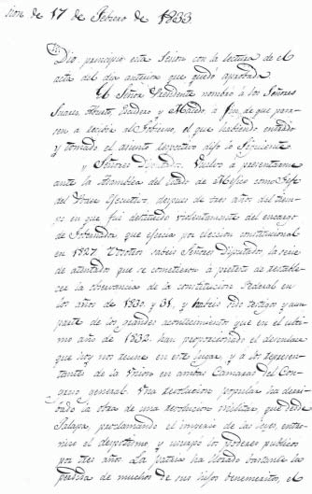

C o m p i l a d o r a
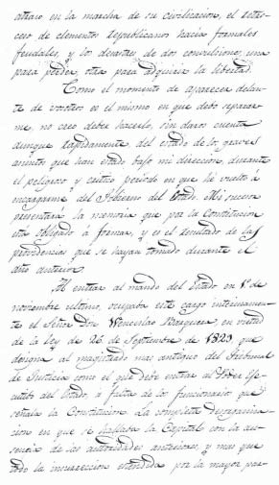

D i p u t a d o
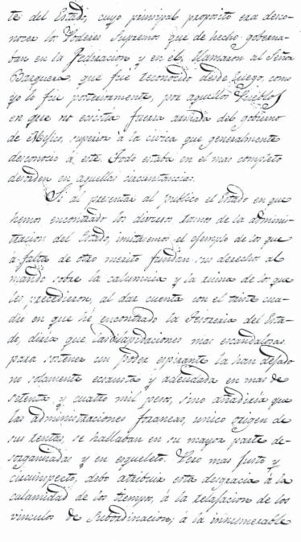

C o m p i l a d o r a

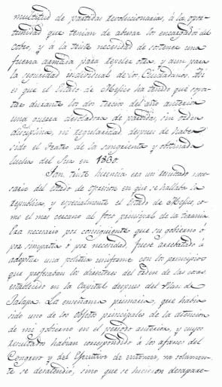

D i p u t a d o

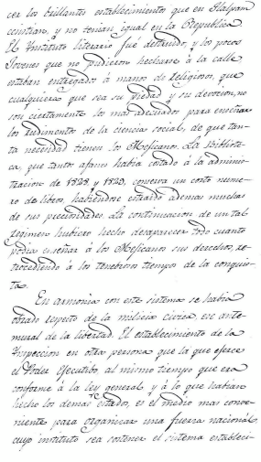

C o m p i l a d o r a

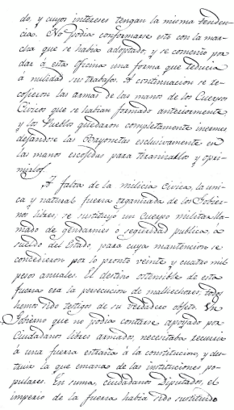

D i p u t a d o

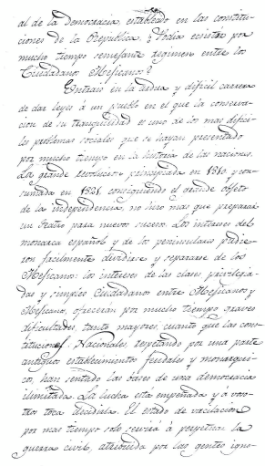

C o m p i l a d o r a
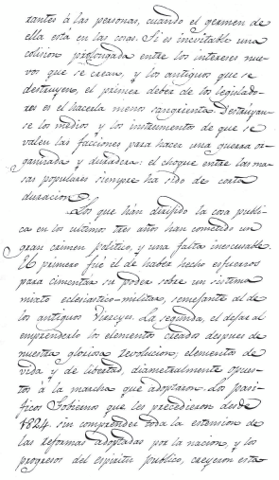

D i p u t a d o
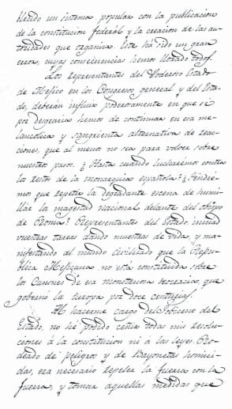

C o m p i l a d o r a
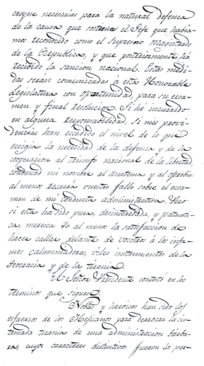

D i p u t a d o
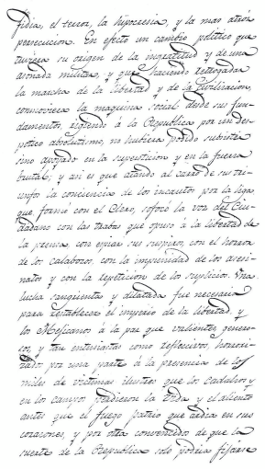

C o m p i l a d o r a
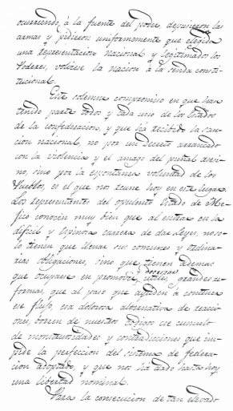

D i p u t a d o
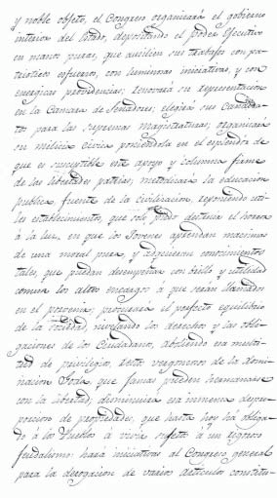

C o m p i l a d o r a
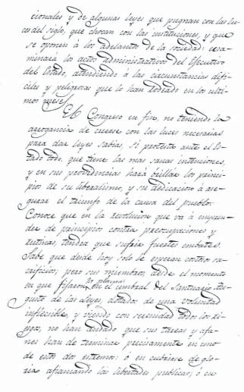

D i p u t a d o
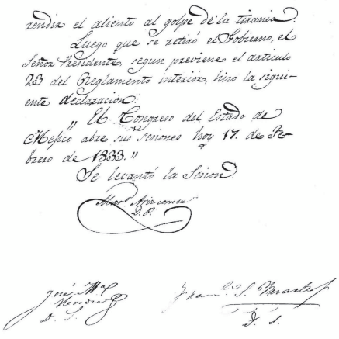

C o m p i l a d o r a

Sesión de 18 de febrero de 1833

Leída y aprobada el acta de la sesión del día anterior se dio cuenta con los oficios siguientes que se mandaron archivar.
Cuatro del ex teniente gobernador dirigidos al Congreso y diputación permanentes. Anteriores relativos doy á quedar impuesto de los individuos que habían de componer una Corporación en so de aquel y de haber cerrado el mismo sus segundas sesiones ordinarias del año pasado; y los otros dos á haber dispuesto el cumplimiento de los derechos sobre el sello que debe ponerse en cada hoja del papel de oficio y cosas vigentes el de 2 de abril de 1827. En cuanto á la percepción de los sueldos que los prefectos y designando el que debe percibir estos funcionarios en los casos que menciona.
Tres señores del Secretario de Relaciones y Diputaciones permanecen de Nuevo León y Sonora felicitando á las legislaturas pasadas por la clausura de la segunda sesión ordinaria del año anterior é instalación de la misma diputación permanente.
Uno del Congreso de Tabasco y cinco de su diputación permanente relativos uno á haber abierto sesiones ordinarias: otro al recibo del acuerdo dictado por la de éste estado en febrero del año anterior con motivos de las conmemoraciones, habidas el gobierno y el de la Unión sobre la ocurrencia de Veracruz, otro a unos documentos impresos que defiende y confirma y contienen la decisión de la guarnición de aquella Capital, autoridades del Estado y de la federación residentes en ella a favor del Plan de Veracruz; otro a felicitar al Congreso de ese Estado por haberse reunido a sesionar extraordinarias en junio del año pasado; otro á un ejemplar del decreto que sirviere del decreto expedido por aquella legislatura reconociendo al general Pedraza por Presidente de la República, y otro a haber cerrado las mismas sesiones ordinarias e invalidase la referida disposición permanente.

D i p u t a d o

Dos de la diputación permanente y Congreso de Sinaloa participando la clausura de la primera sesión ordinaria de éste en el año anterior y apertura de las segundas en el presente.
Otros dos del Congreso de San Luis Potosí participando haber abierto sesiones extraordinarias el 2º Constitucional e invalidándose el 3º.
Otros dos de la disposición permanente de Chiapas comunicando la experiencia y clausura de la sesión de aquel Congreso.
De la 3ª legislatura de Yucatán participando su instalación.
De la diputación permanente de Chihuahua en que se comunica la instalación por la clausura de la primera sesión ordinaria del 4º Congreso Constitucional de aquel estado.
De la de Coahuila y Texas sobre haberse insaculado a virtud de la cláusula de la tercera sesión ordinaria del Congreso.
Del Gobernador del Estado de Oaxaca, acompañando un ejemplar de la memoria que presentó a aquella legislatura de julio último.
De la Comisión permanente de Tamaulipas en que principia su invalidación a consecuencia a la clausura de la segunda sesión ordinaria de aquel Congreso.
De la de Zacatecas recibiendo tres ejemplares del proyecto sobre establecimientos de una Asamblea extraordinaria de representantes.
De la diputación permanente de Nuevo León se recibió de un impreso que contiene las proposiciones acordadas por ese Estado del año pasado.
Del exdiputado Don José Antonio de la Vega pidiendo licencia para no asistir a la diputación permanente por sus enfermedades.
También le dio cuenta con los oficios siguientes que se mandaron contestar de enterado con agrado.
Del gobernador reuniendo dos ejemplares de los decretos expedidos por la Legislatura de Zacatecas en 22 y 24 del último enero fijando en el primero los principios por que ha de dirigirse en las actuales circunstancias de las República y decidiendo en el segundo de otro proyecto.

C o m p i l a d o r a

Del mismo, acompañando un ejemplar del decreto del Congreso de Querétaro en que aprueba el Plan de pacificación acordado en Zavaleta y otro del expedido por el gobernador para el cumplimiento de aquel.
Del mismo, dirigiendo otro ejemplar del decreto de la Legislatura de Nuevo León adoptando el referido Plan de Zavaleta.
De la diputación permanente de Yucatán participando haberse invitado como de la Legislatura de 1829 y remitiendo la abolición que publicó.
De la misma legislatura comunicando su instalación y dirigiendo un ejemplar de su manifiesto.
Del Congreso de Querétaro participando haberse restablecido en aquel Estado las autoridades que fueron depuestas el año 29.
Del de Guanajuato comunicando su instalación como 4ª Constitucional. Del de Zacatecas sobre lo mismo que el anterior.
Del de Puebla, relativo al mismo asunto.
Se mandaron contestar de enterado los que siguen.
De la Legislatura de Durango remitiendo un ejemplar del dictamen de la Comisión especial en que se explanan los fundamentos que tuvo presente para adoptar el plan de pacificación acordado en Zavaleta.
De la de San Luis Potosí, acompañando ejemplar de su decreto expedido á consecuencia de haberse adoptado otro plan.
De la de Durango con un ejemplar del decreto que expidió contraído a uno a admitir el proyecto de reorganización política de la República propuesto por el Congreso de Zacatecas y a adoptar el Plan de pacificación acordado en Zavaleta.
Del Congreso de Yucatán remitiendo unos impresos y que contienen las felicitaciones que dirigió al Presidente de la República Don Manuel Gómez Pedraza y protesta que ha elevado á la Cámara de la Unión.
Del de Coahuila y Texas y dejan firmando ejemplares de su decreto adoptando con adiciones el plan de reorganizaciones que propuso la legislatura de Zacatecas.

D i p u t a d o

Del mismo participando la apertura de las sesiones ordinarias.
Del de Guerrero sobre haber cerrado sus sesiones extraordinarias.
De la diputación permanente de Yucatán comunicando igual suceso de aquel Congreso.
Del de Yucatán sobre haber cerrado las sesiones extraordinarias.
Del gobernador del Estado de Querétaro participando haber nombrado para su Secretario. El Licenciado Don Juan José Domínguez cuya firma da á reconocer en el margen del mismo oficio.
Igualmente se dio cuenta con las comunicaciones siguientes.
Del gobernador insertando el que les dirigió el señor diputado don José Ma. Vázquez excusándose de ser vir este encargo por considerarse sin la capacidad necesaria, demando pasar á la Comisión de Asuntos Constitucionales.
Del mismo sobre que se apruebe la aprehensión que asignó á la familia de los ciudadanos Pablo Villa Vicencio y José María Guillén que fueron asesinados por las tropas de México. El 6 de diciembre del año próximo pasado a la entrada en esa Capital a las Comisiones Unidas de Justicia y Hacienda.
Del mismo transcribiendo otro del prefecto de Cuernavaca en que se manifiesta haber llegado á aquella Villa más de cien hombres de undécimo Regimiento de Caballería cuyo jefe no ha cumplido ni aun con los deberes más comunes de urbanidad, pasaron dicho funcionario á la de gobernación.
Del mismo participando haber organizado la oficina de inspección de milicia cívica abolida por decreto del 29 de Mayo de 1830 a la de milicia.
Del Presidente de la República manifestando que los enemigos de la libertad no cesan en sus maquinaciones contra la actual administración, siendo una de ellas la de publicar la especie de que trabajan por su reelección para el poder Ejecutivo federal: que esto es notarialmente falso y que como libres ciudadanos tienen formada su opinión para la primera magistratura en favor de los ciudadanos Antonio López de Santa Anna y Valentín Gómez Farias.

C o m p i l a d o r a

A una comisión especial compuesta por los señores Heredia, Escudero y Villar para que conteste debidamente.
Del general Antonio López de Santa Anna exponiendo las razones que movieron su conducta pública en la última revolución y la necesidad que hay en su concepto para que se aprueben el Plan acordado en Zavaleta con el fin de dar un paso útil para la pacificación de la República. A la misma comisión especial para que conteste.
El señor Presidente dijo: señor no corresponderíamos á la confianza que el opulento Estado de México ha depositado en nosotros como sus representantes de una noble franqueza no presidiere todas nuestras operaciones legislativas.
Cuando el poder con que se halla investida una antigua asamblea, sólo en una emanación del de los pueblos y cuando éstos resultan inmediatamente interesados en las deliberaciones del Congreso, pues sobre ellos hace refluir el bien o el mal y puedan hacer en los actos todos del mismo, justo sería que comencemos, con la cooperación de los buenos ciudadanos para el mejor lleno de nuestras altas funciones.
Poder decirse acaso que la proposición que voy á hacer facilita un camino á la diatribas de los enemigos de la causa de la libertad, pero el Congreso la despreciará con la majestad que debe caracterizarlo y tomara en consideración las opiniones que tengan por objeto el esclarecimiento de las materias de que se ocupen y los proyectos que tiendan a la utilidad del comunicado.
En atención a lo expuesto fijo la siguiente proposición pidiendo se declare del momento por los principios de liberalismo que la mueven y por que puede aprobarse pues no requiere el carácter de decreto.
“Que se abra un buzón en el Palacio del Congreso para que cualquiera pueda expresar sus conceptos por escrito, con respecto á las providencias que dicte la legislatura y proponga los proyectos que estime útiles o necesarios”.

D i p u t a d o

El señor Heredia opinó por la afirmativa por que además de las razones expuestas no debería considerarse como embarazo el que las sesiones fuesen extraordinarias porque el acuerdo que pretende no exige otras facilidades que las económicas que en todo tiempo dejan expeditar las generales de la legislatura.
El señor Escudero convino en el objeto esencial de la proposición pero con el sólo fin de que se le diese toda la publicidad posible; era de parecer que se reservare para cuando hubiera mayor número de diputados á fin de que se le diere el carácter de decreto, pudiéndose designar entonces el lugar en que deba colocarse el buzón para evitar de este modo las consultas y allanar las dificultades que tal vez ocurrirían á la Comisión que se nombrase al efecto y que darían motivo a nueva resolución.
El señor Presidente comentó que el acuerdo que solicita está en el caso del artículo 118 del reglamento interior: que la publicidad puede dársele por medio de los periódicos, diarios y comunicaciones á la legislatura y que la Comisión de policía es la que debe encargarse de la obra y está compuesta según el artículo 163 del reglamento, por el Presidente y los Secretarios.
El señor Villar continuó: que además no consideraba necesario se señalase el lugar del buzón pues la misma Comisión podría hacerlo con mejores datos donde le pareciera conveniente.
El señor Escudero dijo que sin embargo, de todo, si la proposición le aprobaba en los propios términos en que está concebida siempre podía haber demoras necesarias si a la Comisión no se le facilitaba expresamente para disponer la apertura del buzón en el modo y término que juzgue conducente.
El señor Presidente reformó su proposición bajo el orden que sigue: que se abra un buzón en el Palacio del Congreso en el lugar que designe la Comisión de Policía interior para que cualquier ciudadano pueda expresar por escrito sus conceptos con respecto á las providencias que dicte la Legislatura, y proponga los proyectos que estime útiles ó necesarios.

C o m p i l a d o r a

Se declaró en el momento nuevo lugar á votar y fue aprobada por unanimidad de once señores presentes.
El señor Escudero expresó que la galería es tan reducida que es imposible contener a todos los ciudadanos que ocurren á las sesiones, que quedándose muchos en consecuencia sin poder asistir a ellos; y que deseando evitar el mal disponiendo su mayor ampliación cuya medida debe también considerarse como económica, hacia las siguientes proposiciones que pedía se declarase el momento.
“La comisión de policía interior dispondrá que a la mayor posible brevedad se amplíe la galería del salón”.
El señor Presidente aplaudió el celo del autor y dijo abundar en iguales ideas, pero que las dificultades podrían ser mayores, supuesta la necesidad de destruir un tabique con las que presentan el mismo edificio, ilusoriando tal vez el acuerdo del Congreso.
El señor Escudero retiró la proposición, entendido de que la Comisión de Policía excitada por las ideas vertidas al efecto dispondría lo oportuno sobre el particular como propio de sus atribuciones.
Se levantó la sesión pública para entrar en lectura de reglamento .

FIRMAS Mariano Ariscorreta
Diputado Presidente

José Ma. Heredia Francisco Suárez Iriarte
Diputado Secretario Diputado

D i p u t a d o
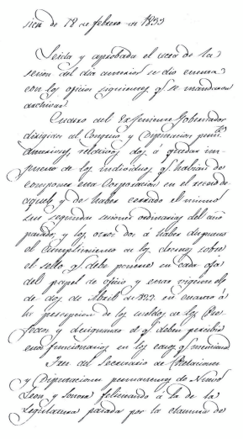

C o m p i l a d o r a
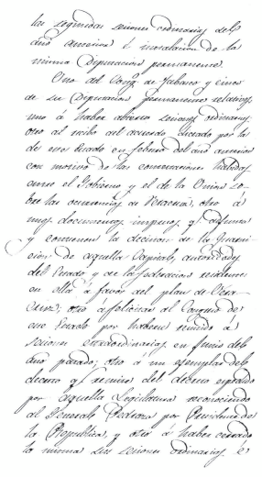

D i p u t a d o
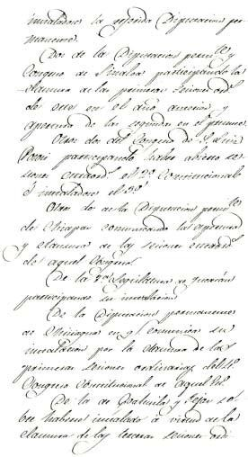

C o m p i l a d o r a
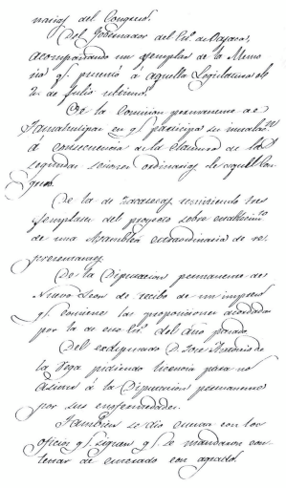

D i p u t a d o
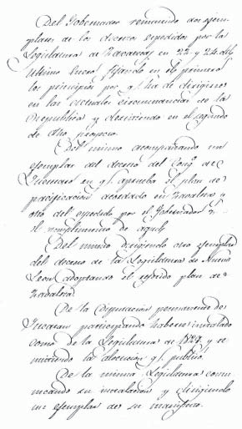

C o m p i l a d o r a
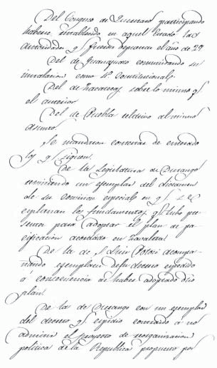

D i p u t a d o
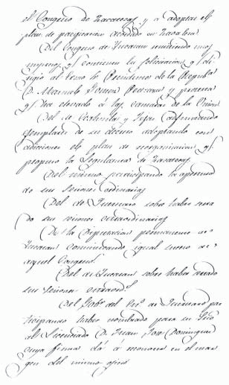

C o m p i l a d o r a
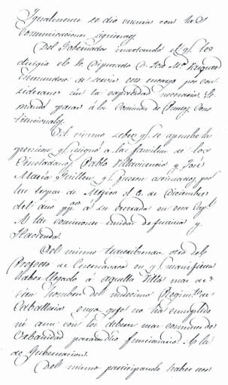

D i p u t a d o
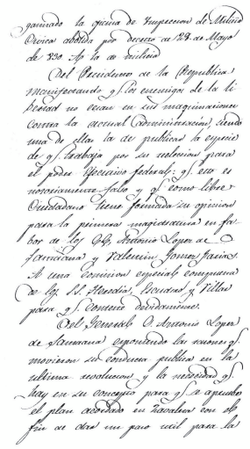

C o m p i l a d o r a
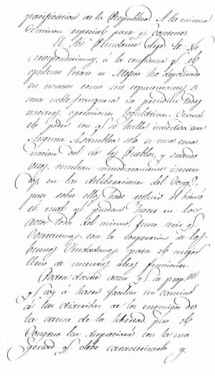

D i p u t a d o
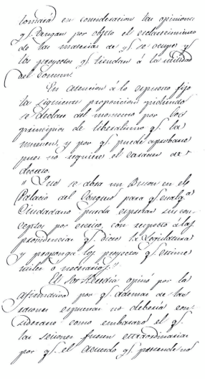

C o m p i l a d o r a
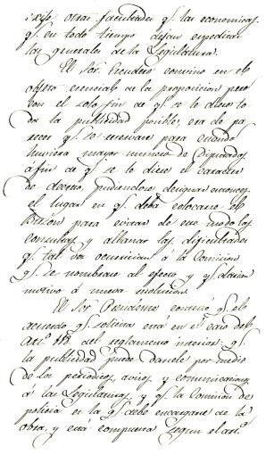

D i p u t a d o
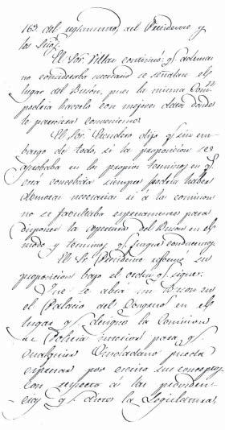

C o m p i l a d o r a
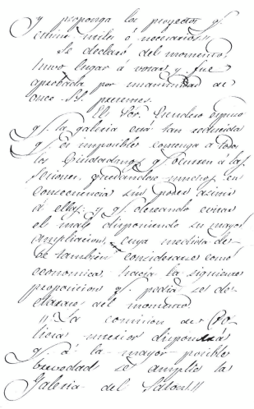

D i p u t a d o
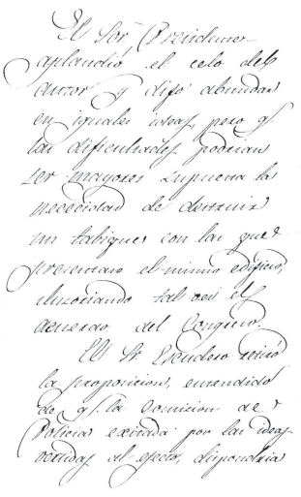

C o m p i l a d o r a
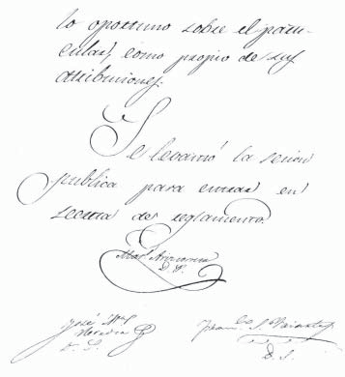

D i p u t a d o

Sesión del día 19 de Febrero de 1833

Leída y aprobada el acta de la sesión anterior, el señor Heredia hizo presente que por un olvido involuntario de la mesa no se público ayer la elección de las Comisiones de poderes y corrección de estilo, compuestas la 1ª de los señores Escudero, Villagran y Villar, y la 2ª de los señores Heredia, Suárez y Aburto.
Se dio la primera lectura á la siguiente proposición del mismo señor Heredia.
“1ª El gobernador que se nombre en estas sesiones deberá funcionar hasta el 12 de Marzo de 1835” en que termina el período constitucional.
2ª. El ex teniente gobernador funcionará por cuatro años que expirarán el 12 de marzo de 1837.
3ª. Los dos consejeros últimos nombrados funcionarán por el mismo tiempo que el gobernador y los primeros por el mismo que el teniente gobernador.
Los apoyó su autor en la necesidad que considera haber para designar el tiempo que han de ejercer sus funciones las personas, á quienes ahora se encomiende el poder Ejecutivo del estado antes de que se verifique su elección puesto que el período constitucional, respecto del gobernador ha corrido dos años, y es la época en que debería hacerse la renovación del teniente y consejeros.
Los señores Escudero y Villar presentaron á la deliberación del Congreso las proposiciones que siguen.
“1ª. El Gobernador que se nombre en estas sesiones deberá funcionar por cuatro años”.
“2ª. El Vice gobernador durará dos”.
“3ª. Los dos consejeros primeros nombrados durarán cuatro años y los segundos dos”.

C o m p i l a d o r a

El señor Ariscorreta dijo: que éstas proposiciones tienen igual tendencia que las anteriores, pero todas parecen ser objeto de ley o decreto por lo mismo opinaba que corriesen los trámites de reglamento se tuviesen también como de primera lectura.
El señor Escudero expuso: que el tiempo que fija la convocatoria para el nombramiento del gobernador acaso no le presta para que se corran los trámites por los que se suplicaba se dispensase la segunda lectura y se pasase a la Comisión respectiva.
Se preguntó si se dispensaba la segunda lectura, acordó el Congreso por la negativa y se tuvo por primera.
Se levantó la sesión.
FIRMASMariano Ariscorreta
Diputado Presidente

José Ma. Heredia Diputado secretario

Fco. Suárez Iriarte
Secretario

D i p u t a d o
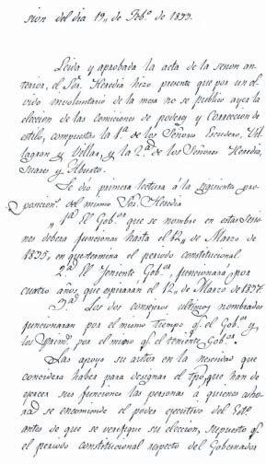

C o m p i l a d o r a
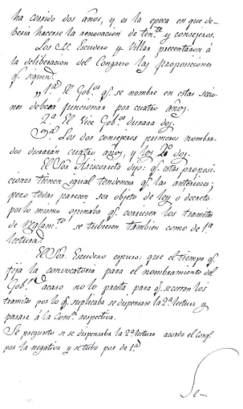

D i p u t a d o
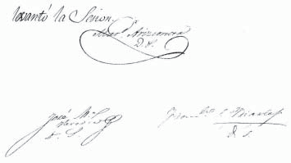

C o m p i l a d o r a

Sesión de 20 de febrero de 1833

Leída y aprobada el acta del día anterior se dio cuenta con los oficios siguientes:
Del gobernador transcribiendo el que le dirigió el Secretario de Relaciones sobre el resultado de la Junta habida el 19 del próximo pasado enero entre el Presidente de la República, Secretario de despacho y Comisionados de varios Estados, con el fin de que se lleve a efecto en todas sus partes el Plan de Zavaleta como único que puede salvar á la Nación en las presentes circunstancias. Se mando contestar de enterado.
Del mismo, en que participa haber mandado publicar para el periódico de esta ciudad el acuerdo del Congreso que trata de la apertura de un buzón en su palacio. a sus antecedentes.
Del mismo, remitiendo el expediente que se instituyó en virtud de la medida dictada para el gobierno cuando fue restablecido el primero de noviembre último, sobre que los empleados reconociesen la nueva administración, expidiendo pasaportes á los que se negaron y proveyendo provisionalmente los empleos que ser vían a la comisión de puntos constitucionales.
Del mismo en que contesta haber mandado publicar, el nombramiento de Presidente, Vicepresidente y Secretarios hechos por el Congreso para las actuales sesiones extraordinarias. al archivo.
Del mismo remitiendo el expediente relativo a la construcción de dos espadas, para los generales Santa Anna y serán por el triunfo que obtuvieron en Tampico contra los españoles a fin de que el Congreso resuelva. El reclamo que hace el C. Luis Coto de la cantidad de 6500 pesos que dice se le adeudan a la Comisión
de Hacienda.
Se leyó una felicitación del Ayuntamiento de esta ciudad por la instalación de la Legislatura y se mandó contestar de enterada con agrado y que se inserte en el periódico de esta Capital.

D i p u t a d o

También se leyeron y fueron aprobadas las minutas que presentó la comisión especial, nombrada al efecto contestando al Presidente de la República y General Santa Anna las dos comunicaciones en que el primero manifiesta al Congreso que los enemigos de la libertad publican la especie de que trata de reelegirse para la presidencia y que opina para esta en favor de los C.C. Santa Anna y Gómez Farías, y el segundo expone las razones que movieron su conducta política en la última revolución y algunas de las que hay para que sea aprobado el Plan de Zavaleta.
Se paso á discusión en lo general el dictamen de la comision de poderes en que consulta la aprobación de las credenciales de los señores Gamboa, García, Bans y Dávila.
Se declaró haber lugar á votar y se procedió a la discusión en lo particular de las proposiciones con que concluye:
“1ª. Se aprueba la elección que recayó en el ciudadano Ramón Gamboa para diputado propietario al H. Congreso del Estado.
El señor Escudero, dijo que la comisión advirtiendo que en el testimonio del acta de elección aparece el señor Gamboa nombrado por 45 votos de 90 números, que constituye sólo la mitad del total de electores supuso que esto podría ser efecto de una equivocación cometida al tiempo de extenderse aquel documento y pidió al gobernador por medio de los señores secretarios del Congreso el libro de actas de elección. Para ver la original de las que se celebraron el 9 del presente en esta Ciudad; resultado de esta investigación que el señor Gamboa fue electo por 45 votos de 89 que forman la mayoría que se requiere en la Constitución para la validez de nombramientos, concluyendo con proponer la aprobación de un individuo que reúne los demás requisitos constitucionales.
Hubo lugar á votar, y fue aprobada.
El señor Presidente hizo la proposición que sigue, y también, lo fue previa la declaración de ser del momento.

C o m p i l a d o r a

“Que los señores secretarios certifiquen al calce del dictamen que se discute, ser cierta la equivocación que se nota en el testimonio del acta de electores, remitida por el gobernador ”.
“2ª: Igualmente se aprueba la del ciudadano Ramón García, electo para diputado del noveno”.
Fue aprobada después de haberla fundado la Comisión para tener el nombrado las cualidades necesarias.
“3ª: Es de aprobarse la elección del deudécimo diputado C. Joaquín Bans”. Fue apoyada en iguales principios y se aprobó.
“4ª: Lo es asimismo la del décimo cuarto Diputado Ciudadano Juan Ignacio Dávila”.
Fue aprobada por los mismos motivos que la anterior.
El señor Presidente dispuso que con arreglo al artículo 158 del Reglamento pasasen á recibir á los señores diputados nuevamente aprobados. Los señores secretarios menos antiguo y suplente.
Así se verificó, y en consecuencia prestaron el juramento de estilo.
El señor Suárez dijo: para diversos miembros de esta Asamblea se hicieron el día de ayer varias proposiciones en opuestos sentidos sobre la duración que deben tener los funcionarios que van a elegirse para gobernador, su teniente y los cuatro Consejeros de Estado, a virtud de lo prevenido en el artículo 10 de la convocatoria del 2 de enero de 1833. Estas proposiciones á juicio del que subscribe han nacido de dos conceptos equivocados el 1º, de creerse en el gobernador, actualmente reconocido por el Estado, facultado para convocar para sí sólo al Congreso á sesiones extraordinarios y designarle puntos a que deba dirigir sus atenciones; y el segundo de suponer que nos hallamos en el caso de nombrar un gobernador para muerte o renuncia del que antes exista. El actual depositario del poder ejecutivo no ha podido tener más facultades para convocatoria de una nueva legislatura, que las detalladas por los artículos 3º y 4º del Plan acordado en Zavaleta, por cuyo convenio recobró la Nación, después de una guerra dimanada de la necesidad y de la

D i p u t a d o

justicia regida, sus sagrados años usurpados por hipócritas antropólogos. La justicia con que la Nación emprendió el ataque en tales circunstancias del ser éste el único medio de impedir su destrucción; en el feliz éxito de la buena causa y la ratihabición posterior de todos los Estados, dar al Plan de Zavaleta el carácter de voluntad nacional. Explicada para el órgano de los jefes que lo acordaron por este tratado de pacificación se limitó a facultar á los gobernadores reconocidos en aquella fecha por sus respectivos estados para que adoptasen cuantos provincias hallaran conducentes á fin de que los pueblos procediesen á verificar los actos electorales para la renovación de sus legislaturas particulares y la general de la unión; designó á todos los Congresos el día de su instalación y el en que se debían verificar las elecciones de dos senadores y de dos personas para presidente y vicepresidente de la República.
Yo no veo en el artículo 10 de la convocatoria citada, más que un rasgo de moderación y modestia del acta encargado del Poder Ejecutivo del Estado. Este ameritado ciudadano oprimido por las calumnias de los enemigos, celosos de sus luces y de su patriotismo, que no cesaban de vociferar que se introducía fuertemente en el Estado y que se abogaban facultades que no tenía, sin acordarse que para la conjuración más pérfida se había destituido de los poderes con que los revistieron los verdaderos representantes del pueblo, quiero dar una prueba en el citado artículo 10 de su verdadero desprendimiento y ninguna ambición que le asistía, hostigado de un puesto que a más de ser muy pequeño y reducido teatro para, sus vastos conocimientos, solo le causaba sinsabores, sin sacar otro resultado que la murmuración de la malignidas.
Las proposiciones precipitadas parecen nacidas de un espíritu de las operaciones del Congreso constituyente que volvió á reunirse contra todos los principios del derecho público en el año de 1830 después de haber concluido los poderes de su misión y de haber prolongado su existencia política el tiempo mayor que estuvo en su posibilidad, con las miras arteras que nadie ignora. Este congreso nulo á todas luces, cuando se reinstalo en el año de

C o m p i l a d o r a

30, repuso en el ejecutivo a un gobierno cuyo período había expirado valiéndose de cierto fuego de voces para engañar al público, según la costumbre adoptada para los que proclamaron el Plan de Jalapa. Los encargados de la casa pública para el Plan de pacificación formado en Zavaleta, hemos tomado por norte de nuestras operaciones la franqueza y la buena fe que del primero de septiembre de 1828 al 23 de diciembre de 1832 se cometieron grandes errores, y que la República marchó por sendas extraviadas, es incuestionable para todo México; no quedaba otro recurso que cubrir todos estos hechos con el manto soberano de la Patria, por lo mismo, toda época constitucional debe comenzar después de este fatal período sin retratar al tipo de la elección que de los nuevos magistrados a unos días que después de excitarnos funestos recuerdos, serían el germen de infinitas dudas y tal vez el origen de una nueva revolución.
En consecuencia pongo á la deliberación de esta «H.» Asamblea las proposiciones siguientes:
“1ª. El artículo 10 de la convocatoria de 2 de enero del presente año, no liga las facultades de la legislatura para nombrar precisamente en el día que cita, al gobierno su teniente y consejeros”.
“2ª. Siendo una de las facultades indisputables del Congreso arreglar el gobierno al interior de su Estado, puede encargarse el día de hoy ó el que le parezca más conveniente, del nombramiento de gobierno su teniente y consejeros arreglándose a lo que previene la constitución en el caso en que nos hallamos de no existir ninguno de los funcionarios pre citados anteriormente, y de haberse abierto una era nueva a la Constitución para salvar el decoro de la República”.
Se tuvieron para 1ª lectura.
El señor Presidente dijo el día siguiente para la elección de Gobernador, Vicepresidente, y Consejeros.
El señor García expuso que era de opinión se difiriese para el día 22 supuesto que según el artículo 8º de la convocatoria, la instalación de la

D i p u t a d o

legislatura ha debido hacerse el 17 del corriente y conforme al 10º el nombramiento debe efectuarse á los 5 días.
El señor Heredia contestó, que con arreglo á la misma convocatoria, la primera junta se verificó el día 15, la segunda el 16 y, el 17 se abrieron las sesiones para la instalación se hizo efectiva desde la segunda en que se nombraron Presidentes y señores y se declaró el Congreso conforme de lo prevenido en el artículo 20 del Reglamento interior, legítimamente constituido, y para consecuencia no deben contratarse los 5 días designados para la elección sino desde el repetido 16.
El señor García repuso que dudaba si debería estarse á lo prevenido en la convocatoria o en el Reglamento, para éste puede considerarse, como una disposición económica, y la otra con el carácter de una ley: que sería conveniente una aclaración, y además podría entretanto reunirse mayor número de diputados para la elección, para de este modo tendría mayor solemnidad.
El señor Ariscorreta dijo, que en su concepto era compatible una y otra determinación, designando el nombramiento para el 28, pues se hacía á los cinco días de la instalación y se obsequiaban los artículos respectivos del reglamento, causas para que no ha vacilado en fijarla, en virtud de sus atribuciones como presidente.
El señor Heredia manifestó, que el reglamento debe considerarse más atendible en razón de ser un código de procedimientos del Congreso que se sancionó y publicó como una ley o documento y que por tanto se estaba en el caso de hacerse el 21 la elección aunque también desearía que hubiera el total número de diputados si esto fuese posible.
El señor Escudero dijo, que la convocatoria no quiso que la elección tuviese efecto precisamente el quinto día después del 17, sino dentro de este término aunque fuese el cuarto de la instalación de la Legislatura, quedando obsequiado para consiguiente el artículo si se designa el día de mañana.

C o m p i l a d o r a

Declarado suficientemente discutido, se preguntó si se fijaba el día de mañana para la elección, y se acordó para la afirmativa.
A pedimento del señor García se levantó la sesión pública para entrar en sesión extraordinaria.

FIRMASMariano

Ariscorreta Presidente

José Ma. Heredia Fco. Suárez Iriarte
Diputado secretario Secretario

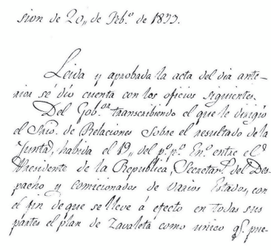

D i p u t a d o
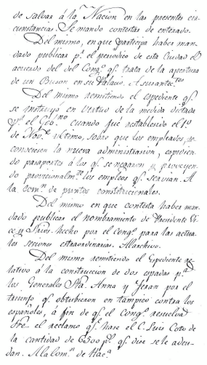

C o m p i l a d o r a
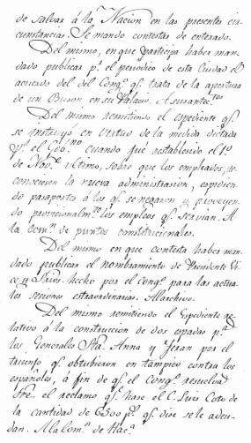

D i p u t a d o
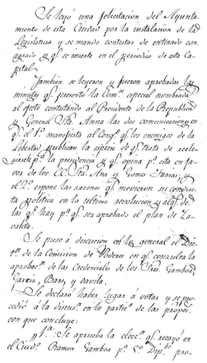

C o m p i l a d o r a
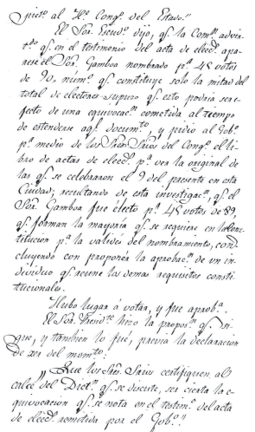

D i p u t a d o
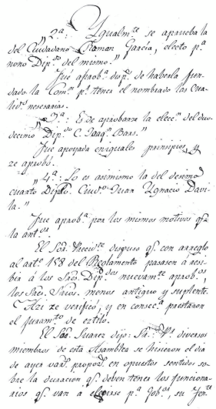

C o m p i l a d o r a
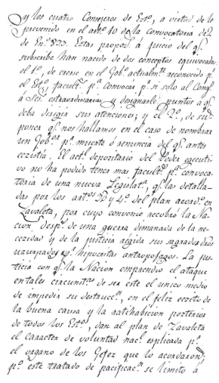

D i p u t a d o
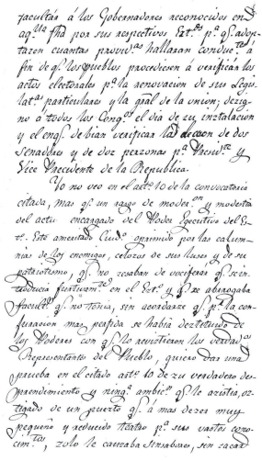

C o m p i l a d o r a
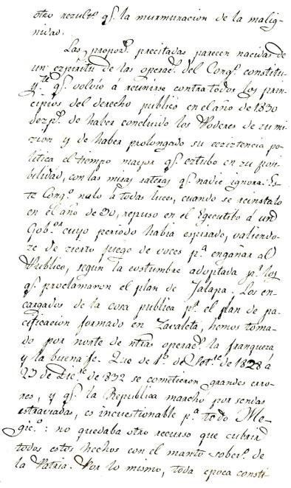

D i p u t a d o
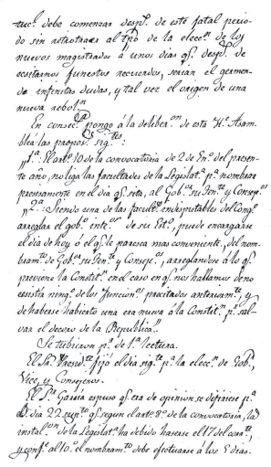

C o m p i l a d o r a
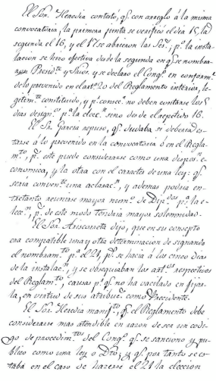

D i p u t a d o
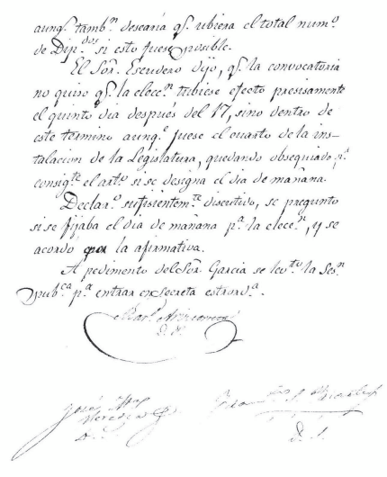

C o m p i l a d o r a

Sesión de 21 de Febrero de 1833

Leída y aprobada la acta de la sesión del día anterior, se dio cuenta con un oficio del gobernador que acompaña un testimonio de las diligencias practicadas en el Juzgado de Texcoco a virtud de la resistencia que hizo el C. Manuel Palacios para entregar aquella administración, al C. Samuel Chávez Macotela, para no reconocer las autoridades que se lo previnieron se mandó pasar a una comisión especial compuesta de los Señores García, González (D. José Rafael) y Gamboa.
El señor Presidente dispuso que según el artículo 58 del Reglamento, pasasen los señores Suárez y Aburto á recibir al señor diputado D. José Ramírez, el que habiendo entrado, presto el juramento de estilo.
En seguida se procedió á la elección de gobernador, Vicepresidente y Consejeros conforme á lo que previene la constitución y reglamento; resultando electo para lo primero el C. Lorenzo de Zavala, por unanimidad de los diecisiete señores presentes que lo fueron Heredia, Suárez, Aburto, Villar, Escudero, Guadarrama, Gamboa, González (D. José Rafael), González (D. José Manuel), Valdez, Villagran, Macedo, Bars, Dávila, Ramírez, García y Ariscorreta, Presidente.
Los mismos Señores sufragaron en favor del C. general José Figueroa, que quedó electo teniente gobernador.
Por el sufragio de dichos Señores resultó nombrado primer consejero el
C. Vicente Paez.
También fue electo en iguales términos segundo Consejero el C. Francisco Herrera Campos.
Para tercer consejero votaron en favor del C. Ignacio Aguilera, los señores Aburto, Villár, Escudero, Guadarrama, Gamboa, Valdés, Macedo, Bars, Dávila, Ramírez y García, y por el ciudadano German Pedroza, los señores, Heredia, Suárez, González, (Don José Rafael), González (José Manuel), Villagran, y

D i p u t a d o

presidente; quedo electo el ciudadano Aguilera por 11 votos contra 6 que obtuvo el ciudadano German Pedraza.
Resultó por último nombrado cuarto consejero el C. Manuel Ignacio Ortiz por los mismos 11 señores primeros de la elección anterior contra los seis segundos que votaron por el C. José Gómez Benítez.
El señor Heredia pidió al congreso que en el distrito que publique el resultado de las elecciones anteriores, se pongan al fin los dos artículos siguientes.
“1º Estos funcionarios prestaron juramento de costumbre ante el Congreso el día 12 de marzo próximo con el ceremonial ordinario”
“2º Un decreto especial designará el periodo en que deben funcionar respectivamente”.
Su autor las apoyó en la necesidad que existe para que los nombrados presten el juramento correspondiente, y se fije el día en que deben verificarlo. Teniendo en consideración que conforme a lo acordado en el Plan llamado de Zavaleta debe obsequiarse la ley fundamental del Estado, así, como las particulares y carta federal en cuanto sea posible, supuestos el desorden que produjo la revolución, hecha para establecer el orden constitucional pues es claro que con respecto del 1º no ha de tener efecto el artículo 129 de la Constitución Preventiva de que la elección de gobernador se hiciese el 1º de Octubre cuyo tiempo ha pasado, puede llenarse el 129 que designa el 12 de marzo para que dé principio a sus funciones y el 130 que prescribe el juramento; y en cuanto al 2º ha tenido presente que se han hecho proposiciones al Congreso para fijar el periodo en que deban ejercer aquellos funcionarios con anticipación a su nombramiento, y que para la maledicencia a imputaciones que tendiesen a suponer influencia en las deliberaciones sobre la duración de los electos para adhesión a las personas que obtuvieron los cargos, sería muy conveniente que sepa el público que el Congreso se ocupo antes de designar los individuos, del tiempo que debían funcionar y que reserva expedir el decreto que lo declare, por que antes no ha podido hacerlo así sin

C o m p i l a d o r a

infringir el artículo 10 de la convocatoria ó el 112 y 115 del reglamento interior que concuerda con las disposiciones constitucionales; pues el uno dispone el nombramiento á los cinco días de instalada la legislatura, y los otros eligen tramites que no pueden darse en tan corto tiempo, causa para que las citadas proposiciones se declararon de primera lectura; y por último, que no pudiendo considerarse los artículo que funda con el carácter de ley o decreto, así como no lo tiene el que publica la elección, suplicaba se declararon del momento.
El señor Aburto se opuso por juzgar los artículos en cuestión en identidad de circunstancias con las proposiciones citadas, y á la que al mandárseles dar los trámites de Reglamentos, se tuvieron como objeto de decreto que ambas son entre sí contradictorias, y para consecuencia uno de los dos extremos que abrasan, deberá formar la resolución del Congreso: que al declararse del momento los artículos propuestos por el señor Heredia, se inducirá una inconsecuencia cuando más se han tenido como de 1ª lectura y los otros se pretendan publicar en un decreto, con cuyo solo hecho se les concede el mismo valor.
El señor Heredia contestó desasiendo el equivoco padecido para el señor que le precedió en el uso de la palabra, puesto que no se trataba de resolver las proposiciones, sino de indicar que el Congreso se ocupa de ellas, y ofrece dar oportunamente el resultado de sus deliberaciones sobre el particular.
Se declararon del momento, hubo lugar á votar, y se pasó á la discusión de los artículos en particular.
El señor Villar dijo refiriéndose al primer supuesto que ya ha designado en la ley fundamental el día de la posesión y juramento, era en su concepto inútil la declaratoria que se solicitaba.
El señor Escudero dijo que aunque es cierto que se halla hecho ésta sólo es para los casos ordinarios, y no extraordinarios como lo es el presente para efecto de las combinaciones políticas; que un gobernador constitucionalmente electo, debe jurar cuatro años comenzando sus funciones el 12 de Marzo después de su elección, que como ya se ha dicho,

D i p u t a d o

debió hacerse el 1º de octubre que acaso podrá pretenderse que se contara el tiempo con inclusión del en que ha ejercido el poder ejecutivo del Estado para el reconocimiento que ha obtenido de los pueblos que lo componen y el del gobierno federal, y esto produciría una traba para seguir el orden que se ha procurado restablecer: que en contra pudiera objetarse que sigue en el gobierno sin aquella garantía, pero no es así si se atiende a que en el año de 29 fue destituida por la fuerza de un empleo a cuyo desempeño fuese llamado legalmente y para el que prestó el juramento respectivo en el de 27 que hoy le obliga hasta el día en que ha de sujetarse á otro nuevo á causa de la reelección y que en tal virtud opinaba para la aprobación del artículo que se discute no creía inconveniente alguno.
Declarado suficientemente discutido fue aprobado.
El señor Escudero, expuso que entendía que el Congreso al declarar del momento los artículos, lo había hecho en el concepto de ser un puro acuerdo que cabe en sus facultades económicas y por lo mismo no estaba para que se insertase el 1º en documento que publique las elecciones sino que por medio de un oficio se comunique al gobierno; y que por lo que toca al 2º esa de opinión que lo retirase su autor porque que se han fijado proposiciones que serán resueltas necesarias y acaso prontamente y entonces se dirá el resultado.
El señor Heredia dijo que no podía retirarlo porque estaba admitido a discusión y se verá en la necesidad de repetir que no tiene por objeto la determinación definitiva de las proposiciones presentadas con anterioridad sino el anunció de que la legislatura las turnó en consideración.
Después de una ligera discusión entre los Señores García y Heredia, éste reformó el artículo añadiéndole después de la palabra respectivamente las siguientes:
“1ª. Para obsequiar la disposiciones constitucionales de la materia” Se aprobó, previa la declaración de estar suficientemente discutida. Se levantó la sesión pública para entrar en secreto de reglamento.

C o m p i l a d o r a
FIRMAS Mariano Ariscorreta
Diputado Presidente

José Ma. Heredia Diputado secretario

Fco. Suárez Iriarte
Secretario

D i p u t a d o
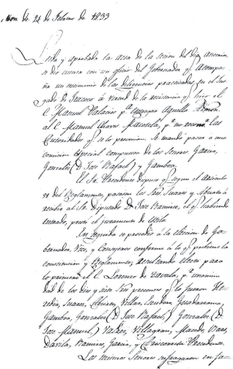

C o m p i l a d o r a
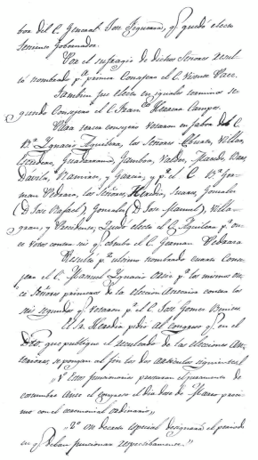

D i p u t a d o
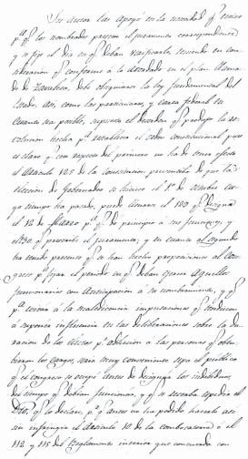

C o m p i l a d o r a
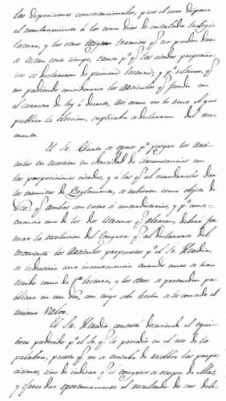

D i p u t a d o
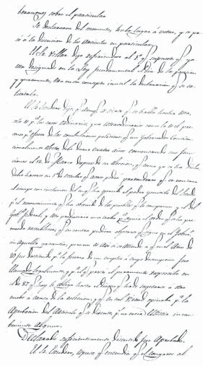

C o m p i l a d o r a
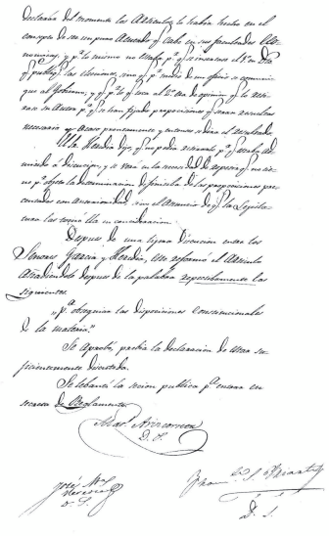

D i p u t a d o

Sesión de 22 de febrero de 1833

Leída y aprobada el acta de la sesión del día anterior se dio cuenta con los oficios siguientes.
Del gobernador acompañando una representación de varios empleados que no le reconocieron cuando el 1º de noviembre último volvió a encargarse el gobierno del Estado ni se adhirieron al plan del general Santa Anna. Se mandó para la Comisión que tiene antecedentes.
Del Secretario de Relaciones en que comenta quedar enterado el Presidente de la República de la instalación de ese Congreso. Al archivo.
Del Secretario de Relaciones de Tabasco conservando á la legislatura del año pasado solo la clausura de sus sesiones extraordinarias en el 21 de julio. Archivo.
De la disposición permanente Tabasco contestando a la legislatura del año próximo pasado sobre la clausura de sus sesiones extraordinarias el 4 de julio. Al archivo.
Leyeron por segunda vez las proposiciones hechas por los señores Escudero y Villar y la del Sr. Heredia, relativas al tiempo que deban funcionar los individuos del gobierno nombrados en las presentes sesiones.
Fueron admitidas por el Congreso ambas proposiciones y se mandaron pasar a la Comisión de asuntos constitucionales.
La de poderes presentó su dictamen que concluye con las siguientes proposiciones.
“Se aprueba la elección que recayó en el Ciudadano general Juan de Dios Lascano para décimo tercer diputado propietario de H. Congreso del Estado”.
La turnado el señor Escudero en que el señor Lascano tenía todos los requisitos necesarios y que las leyes exigen para obtener el cargo de diputado.
Se aprobó la proposición.

C o m p i l a d o r a

El señor Presidente dispuso que los señores Suárez y Guadarrama saliesen á recibir al señor Lascano.
Así se verificó y en seguida hizo el juramento correspondiente.
El señor Heredia puso a la deliberación del Congreso, la proposición que sigue.
“Pidió al H. Congreso se sirva disponer que la comisión de policía conteste la publicación de sus actas en el periódico de esta ciudad.
Se apoyo su autor diciendo: señor esta augura asamblea acaba de dar prueba inequívoca de su republicanismo y del interés que la mueve para que los pueblos del Estado contribuyan del modo posible al esclarecimiento de las materias de que pueda ocuparse la atención de su cuerpo legislativo acordando la apertura de un buzón que facilite a los ciudadanos el conducto más seguro para que envíen sus opiniones.
Todo gobierno popular procura la publicación de sus tareas con el fin de potenciar a sus súbitos que se afanan para fijar la felicidad comunal. El nuestro abunda en principios de igual naturaleza.
Las sesiones del Congreso imprimen para formar volúmenes excesivos y ve tal cual particular y siempre con el atraso de un año o más que dilata su impresión; y como no se llena por este medio la publicidad y aun cuando sé consiguiera las reflexiones que sobre los asuntos que les discutan puedan hacer algunos ciudadanos á la vista de las actas si se insertasen en un periódico, resultaría inútil en caso contrario, sería muy conveniente que se aprobará la proposición declarándola previamente del momento supuesto, su carácter económico y que la Comisión de policía se halla ya para el artículo 108 del reglamento interior encargada exclusivamente de la redacción de actas y decretos y de sus impresiones y de hacer al efecto las contrataciones convincentes y equitativas que debe presentar a la aprobación del Congreso.
Estoy cierto de que se destruirá el atraso por la inspección de los comisionados, circulará por todo el Estado el periódico de esta Ciudad y con él las sanas intenciones de la legislatura. Los ayuntamientos se sobrevivirán

D i p u t a d o

á el pues está mandado que lo hagan al en que conocen las sesiones, y los editores no exigirán por esto más recompensa que la de que se contrato con ellos la impresión de los tomos de actas.
El señor Gamboa dijo que en el Distrito Federal se publican el periódicos diarios y de mayor extensión que el de esta Ciudad y sin embargo no se consigue que en ellos se inserten sin demora las actas de las Cámaras, y consiguientemente menos se lograría evitarla en el muy reducido del Fanal que les han expuesto razones con el intento de fundar la proposición que pugnan con ella, pues se asegura que no se retribuirán á los editores por las impresiones y se pide que la contrate la Comisión de policía: que además se ignora quienes sean y si convendrán en lo que se propone.
Fue declarada del momento y al señor Heredia dijo: que parece habría un equívoco al suponer que el Congreso tenía necesidad de hacer el contrato y del saber quienes eran los edictores cuando por virtud del artículo citado del reglamento, el convenio era de la Comisión y no del Congreso, y ella cuidaría de que no fuese grabado el erario y de que no se dilatase la publicación, lo que sucediera nunca sería por tanto tiempo como en la actualidad.
El señor García dijo que estuvo porque no se declarase del momento la proposición porque aunque es muy laudable la intensión del autor son atendibles las razones dispuestas por un señor preopinante, pero que ya lo estaba y por tanto sería oportuno que se tuviere como de primera lectura pues nada importaban dos días más o menos para la resolución y se daría tiempo a que se meditase detenidamente su objeto librándose así de un compromiso al Congreso, si dispusiera un gasto cuya cantidad no se designara cuando todos y cada uno de sus miembros desean la publicación de sus trabajos, pero también que por ella vean sus comisiones que no proceden a la erogación de suma algunas sin tener antes presentes los actios precisos para determinarla.

C o m p i l a d o r a

El señor Heredia reprodujo las razones que favorecen su proposición añadiendo que de todo deberá encargarse la Comisión de policías así como de que en manera alguna se grave el erario y que no podía tenerse como de primera lectura cuando ya había sido declarada del momento.
El señor García dijo: que no ha podido ni debido dudar de la buena fé de la Comisión y está muy cierto que el contrato no seria oneroso al Estado y se halla dispuesto por el objeto de la proposición pero no en el modo con que está redactada pues deja arbitrario el gasto supuesto que no se regula anticipadamente.
El Señor Escudero dijo: que los señores que le habían precedido en el uso de la palabra estaban de acuerdo con el fin esencial de la proposición y sólo diferían en los modos de llenarlo: que podría adoptarse un temperamento permitiendo la impresión de las actas á los editores y prefiriéndolos en igualdad de circunstancias para la de los turnos de sesiones lo que podría conseguirse si el autor redactaba de otro modo el artículo.
El señor Heredia añadió al fin de su proposición las palabras «con tal, que en ello no se grave el erario público».
El señor García insistió en que no se hería el punto de la dificultad, pues, en concepto de la Comisión podría gastarse una cantidad por cuantoquiera enviarla y no resultar gravado el erario.
El señor Heredia substituyó las palabras no se grave con las de nada grave.
El señor Escudero dijo: que si no se gasta le parecía inútil la voz contrato que se usa en la proposición.
El señor Heredia dijo: que no media precio en el contrato porque no es pecuniario sino un convenio un pacto para acordar el modo de hacer las impresiones.
Precisó la proposición.
El mismo señor presentó las que siguen:

D i p u t a d o

“La 1ª : las primeras sesiones se cerraron el 1º de marzo después que le hagan los nombramientos prevenidos en el artículo 4º del Plan de Zavaleta” “2º El mismo día, en la tarde se celebrará la junta preparatoria para la apertura de las sesiones extraordinarias que se hace verificar el 2 de marzo
siguiente.
Su autor dijo: que el artículo 11 del reglamento interior previene que 8 días antes de las primeras sesiones se celebre la primera firma preparatoria y cuatro después la segunda para el nombramiento de Presidente y Secretarios, los que no ha podido hacerse por virtud de la circunstancia y el artículo 4º del Plan de Pacificación señala el 1º de Marzo para la elección del Presidente de la República, Vice presidente y Senadores, y en consecuencia sólo queda la tarde del día 1º para la junta preparatoria, y nadie por tanto durará de la precisión que haga para que sean aprobados los artículos propuestos, previa la declaración de los del momentos, supuesto que ella, cabe en las facultades económicas de la legislatura de las que han usado en sesiones anteriores por iguales motivos.
Se declararon del momento y habiendo lugar á votar fueron aprobados sin discusión.
Se levantó la sesión.

FIRMAS
Mariano Ariscorreta | José Ma. Heredia
Presidente | Diputado secretario
Fco. Suárez Iriarte
Secretario

C o m p i l a d o r a
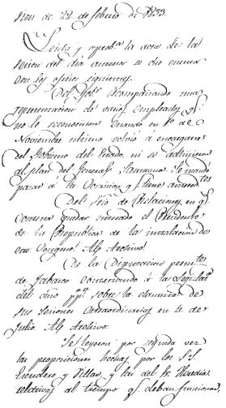

D i p u t a d o
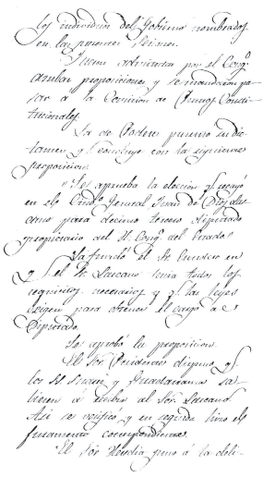

C o m p i l a d o r a
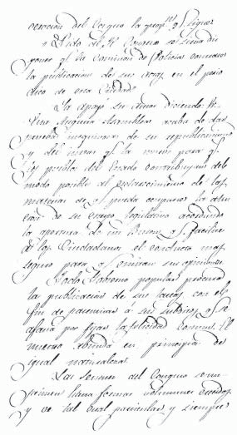

D i p u t a d o
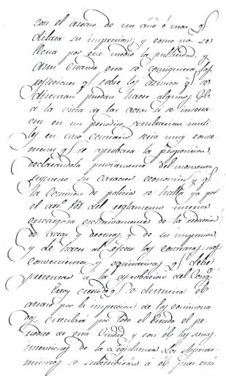

C o m p i l a d o r a
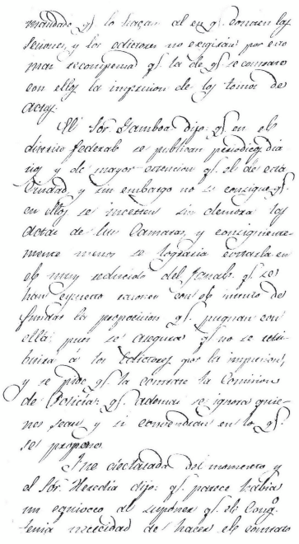

D i p u t a d o
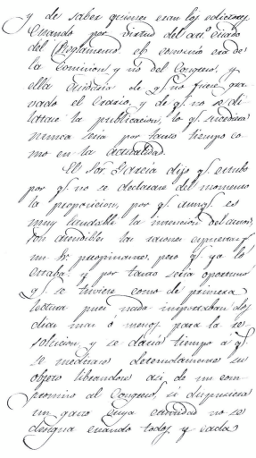

C o m p i l a d o r a
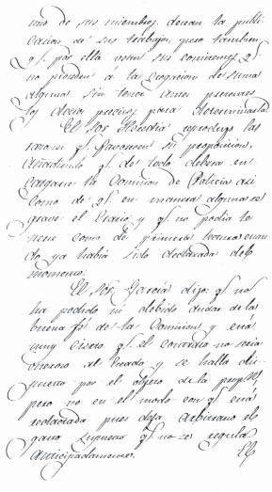

D i p u t a d o
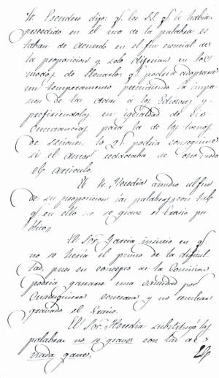

C o m p i l a d o r a
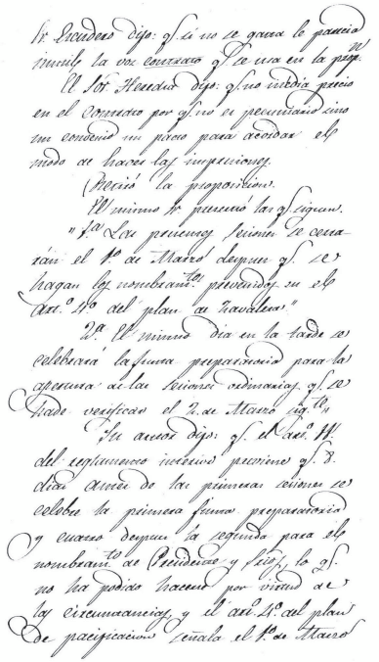

D i p u t a d o
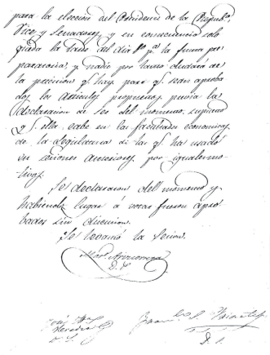

C o m p i l a d o r a

Sesión del 23 de febrero de 1833

Leída y aprobada el acta de la sesión del día anterior, se dio cuenta con un oficio del Gobernador en que remite el expediente sobre la petición interina que hizo de algunas plazas de la Secretaría de este congreso, con objeto de que al tiempo de su instalación hallare expeditas sus oficinas.
Se mandó pasar a la Comisión de Justicia.
Se dio 2ª lectura á la proposición de los Suárez relativas a que declare que el artículo 10 de la convocatoria no ligó las facultades del Congreso para nombrar precisamente el día que sita a los individuos del gobierno.
Su autor dijo, que la causa que los motivó ha cesado con la elección de gobernador, vice presidente y consejeros, pues no hay otra que la de que se designe el día en que debía verificarse aquella sin sujetarse a lo que previno la convocatoria; y que para tanto resultaban inútiles sus proposiciones y se hallaba en el caso de retirarlos, como un efecto lo hizo.
El señor García expuso que la opinión y merecido concepto que obtiene en el juez el C. general José Sigüenza puede y debe hacer muy conveniente su presencia en el estado para el que ha sido nombrado teniente gobernador, mayormente en la actuales circunstancias en que asoman algunos movimientos en el Distrito de Cuernavaca: que en consecuencia y estando de comandante general. De la alta o baja California le es indispensable la licencia correspondiente del Presidente de la República y por lo mismo pedía
, al Congreso declarase del momento y se sirviese aprobar la proposición que sigue:
“que el gobierno exige al presidente de la República para que en obsequio del Estado se sirva permitir al general C. José Sigüenza venga á desempeñar el empleo teniente gobernador para que lo nombró esta honorable asamblea, a la mayor posible brevedad”.
Se declaró del momento, hubo lugar á votar y fue aprobada. Se levantó la sesión.

D i p u t a d o

FIRMAS Mariano

Ariscorreta Presidente

José Ma. Heredia Fco. Suárez Iriarte
Diputado secretario Secretario

C o m p i l a d o r a
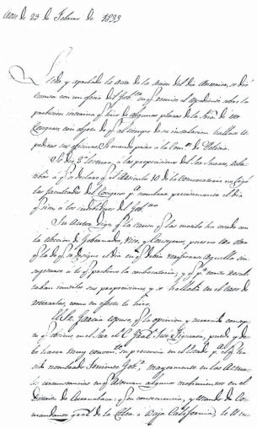

D i p u t a d o
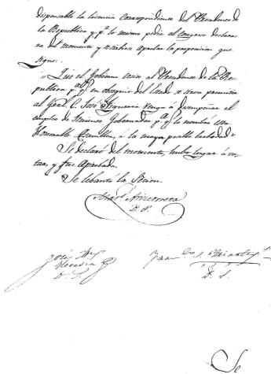

C o m p i l a d o r a

Sesión de 25 de febrero de 1833

Leída y aprobada la acta de la sesión anterior del día 23, se dio cuenta con los oficios siguientes.
De la Cámara de Diputados del 5º Congreso Constitucional de Oaxaca, participando haber dado principio á sus funciones abriendo sesiones extraordinarias. Se mandó contestar de enterado con agrado.
Del de San Luis Potosí comunicando su instalación como 3º Constitucional. De entender con agrado.
Del de Querétaro haciendo igual comunicación que se conteste del mismo modo que los anteriores.
Del Ayuntamiento de Zacatecas, acompañando tres ejemplares de la lista de jurados que se acuse el recibo.
Se leyó una exposición de los Ciudadanos José Francisco Gutiérrez, Antonio Salsos y Pablo Ochoa, sobre que se le pague el haber que disfrutan como retirados del Ejercito. Se mandó pasar al Gobierno para que resuelva sobre el particular.
También se dio cuenta con dos oficios del gobierno.
1º Contestando haber dirigido al Presidente de la República la excitación que acordó este Congreso para que permita al general ciudadano José Figueroa, venga a desempeñar su encargo de teniente gobernador, a sus antecedentes.
2º manifestando los motivos por que suspendió los efectos de decreto expedido para la anterior legislatura sobre devolución de sus bienes á los misioneros de Filipinas, y proponiendo un proyecto de ley para que declarándose pertenecientes al Estado los bienes, se dividan en posesiones suficientes para alimentar una familia, los terrenos de las fincas rusticas, distribuyéndose entre los ciudadanos que quieran tomarlas a censo perpetuo á razón del poblado anterior. Se mandó pasar á la Comisión de Asuntos Constitucionales y Hacienda.

D i p u t a d o

El señor Heredia dijo, que los principios que envuelven y proposiciones que contiene la iniciativa del gobierno, hacen honor al individuo encargado del Poder Ejecutivo del Estado, lo mismo que al Congreso en que justamente supone ideas liberales y un interés muy vivo en procurar la felicidad de los pueblos que representa: que para que lo conozcan y vayan teniendo pruebas de esta verdad, sería conveniente, como lo proponía, que en el periódico de esta ciudad se imprimiese la expresada iniciativa.
Pregunto el Congreso, lo acordó así por unanimidad de los señores presentes. El mismo señor Heredia dijo que observó de acuerdo a la mayor parte de los señores diputados en cuanto á la impresión de las actas de la legislatura en la discusión anterior, definiendo solamente algunos en punto á la redacción de los artículos, que retiro y que presentaba reformas pidiendo fuesen declarados del momento como puramente económicos: que la utilidad de la publicación de las actas era conocida por votos; y que como en el documento del 7 de Mayo de 1824 se prohíbe la impresión si no es con permiso del Congreso obtenerlo tiene por objeto su primera proposición que la segunda sólo esta arreglada al espíritu del acuerdo de 18 de Mayo de 1831, preventivo de que un diputado corra con la dirección de todas las impresiones del Congreso y el gobierno cuide de hacer los ajustes,, entregar, el papel y verificar los pagos, previo aviso de los señores secretarios.
Declaradas del momento, hubo lugar á votar, y se procedió á la discusión en lo particular.
“1ª Pido al Congreso se sirva acordar que las actas de sus sesiones se publiquen en el periódico de esta ciudad, haciéndose al Gobierno, la comunicación correspondiente”. Aprobado.
“2ª En consecuencia pido también al mismo Congreso, se sirva nombrar el Diputado comisionado para su impresión, de que habla el acuerdo de 18 de Mayo de 1831”.

C o m p i l a d o r a

El señor Heredia dijo que acordada la impresión de las actas, el nombramiento del señor diputado que se encargarse de ella era una consecuencia precisa y que por lo mismo debía aprobarse.
El señor Aburto dijo, que el señor Presidente y no el Congreso, hiciese el nombramiento por ser de sus atribuciones..
El señor Heredia contestó que si se aprobaba el artículo, se preguntaría, si el Congreso o su presidente lo verificaba, pero ya se había declarado en estado de votar.
El señor García propuso que se adicionase con las palabras por conducto de la Mesa, después de la de nombrar.
El señor presidente, dijo creía que el artículo debía aprobarse en los términos en que se halla redactado, para luego hacerse la conveniente aclaración. Se aprobó.
A petición del señor García se preguntó, si la Mesa nombraba el Diputado que había de dirigir la impresión de las actas, y se declaró para la afirmativa, resultando electo el Sr. Heredia.
El mismo señor Presidente manifestó que estaban nombrados para la Comisión de Asuntos Constitucionales los señores Suárez, Villagrán y González, (Don José Manuel).
Se levantó la sesión pública para entrar en secreta de reglamento.

Mariano Ariscorreta Diputado Presidente

José Ma. Heredia Fco. Suárez
I r i a r t e
Diputado secretario Secretario

D i p u t a d o
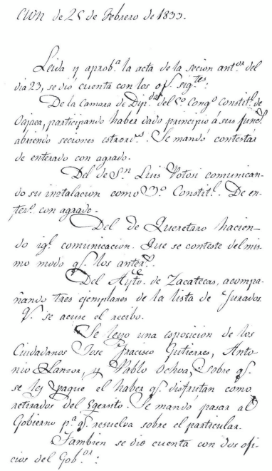

C o m p i l a d o r a
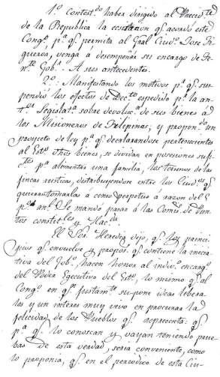

D i p u t a d o
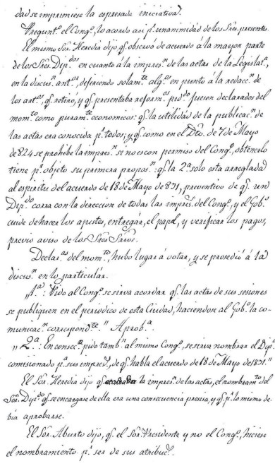

C o m p i l a d o r a
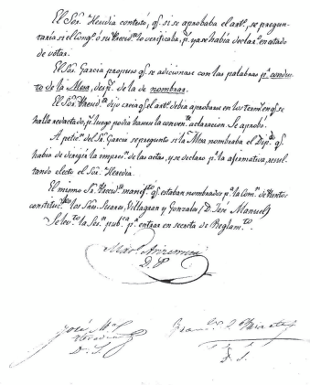

D i p u t a d o

Sesión de 26 de febrero de 1833

Leída y aprobada el acta de la sesión del día anterior se dio cuenta con los oficios siguientes del Gobierno.
1º Contestando quedar impuestos del acuerdo de este Congreso sobre que las sesiones se cierren el día 1º de Marzo próximo, celebrándose en la tarde, la junta preparatoria para la apertura de las extraordinarias. Se mandó archivar.
2º remitiendo una exposición del perfecto de presupuesto de jula en que pide se trasladara á Tepeji del Río, la Cabecera de aquel Distrito a la Comisión de Gobernación.
Se leyó por 4ª vez el Dictamen., de la Comisión de puntos constitucionales que recayó en las proposiciones relativas al tiempo que deban funcionar los individuos del gobierno, últimamente electos.
También se dio 1ª lectura á otro dictámen de la misma Comisión sobre la renuncia que ha hecho del cargo de Diputado el ciudadano José María Vásquez.
El señor Heredia dijo, que el interés de que se aumentase lo más pronto posible, el número de Señores diputados para que se acabaràn de nombrar las comisiones y se distribuyesen las tareas del Congreso para, de este modo, debía caminar en su deliberaciòn con mejor regularidad, lo estimulaba a pedir como lo hizo, que se declarase del momento, el dictamen anterior, tanto más cuanto que el objeto que contiene es seguramente económico.
El señor García, coincidió con respecto á la utilidad que produciría la mayor reunión de miembros en la legislatura, pero no en lo que tocaba á declarar de obvia resolución el dictamen para que su concepto envolvía una dispensa de ley, y no consideraba que hubiese una absoluta necesidad para precipitar determinada que deben ser presididas para la circunspección y madurez, exponiendo que el señor Vásquez, como dice, no tiene la ilustración

C o m p i l a d o r a

necesaria para servir el alto encargo de representante del pueblo, no debe por manera alguna suponerse falto de sentido común y antes bien indica su diéresis la sencilla exposición que forma su renuncia que siendo sumamente delicado aprobar ó reprobar la proposición con que la Comisión concluye, al emitir su parecer, convendría al cierto dejar que corriese todos sus trámites y que últimamente, el Congreso tenía facultades para conocer de la nulidad ó validez de los actos electorales de la junta general, por lo que no se le había dado una medida para la que pudiese juzgar el grado de ilustración de los electos, para lo que no siendo clara la legalidad de la excusa, y estando en el caso de pasarse con detenimiento las razones que pudieran favorecer la renuncia o su in admisión, insistía en los trámites que exige el artículo 11 del Reglamento.
El señor Heredia contestó que el artículo que se cita previene que ningún proyecto de ley o documento pueda acordarse sin que sobre él haya dado su dictamen la Comisión y sin que éste haya sufrido dos lecturas con intervalos de cinco días entre una y otra; pero es en su concepto muy distinto el caso en que esta el dictamen, para la resolución que demanda solo puede gravarse como económica y no con el carácter de ley ó decreto: que no debe tenerse la reprobación de aquel pues esta apoyado por el artículo 66 de la Constitución, que dice: «Ningún ciudadano podrá excusarse del cargo de Diputado, sino en el caso de reelección inmediata avisando si fuese posible, á la junta electoral á efecto de que nombre otro antes de disolverse»
El señor González (Don José Rafael), dijo que además de los fundamentos en que descansa la opinión del señor García, el artículo 113, del Reglamento dispone que sólo en asuntos de poca importancia que no puedan producir resolución, que sea ley, decreto o disposición trascendental a todo el Estado, o parte considerable de él puedan hacerse producir para que desde luego se discutan y resuelvan, que el punto en cuestión tiene por base dejar á una parte del Estado, sin su representación, ó con ella, y nadie dudará que interesa

D i p u t a d o

inmediatamente a todo o á una parte considerable de el, y bajo este concepto juzgaba que no debía declararse del momento el dictamen.
El señor presidente expuso que el Congreso 1º Constitucional y el del año de 30, sin duda declararon de obvia resolución casos de igual naturaleza, para entre sus acuerdos están incluso los que trataron de las renuncia que los señores diputados de aquella épocas, la Madais, Montañes y Manzano.
El señor García dijo que los mismos términos que conducen á dictar una ley deben llevar a su derogación ó modificación, y que para obsequiar este principio, no hay necesidad alguna de apresuramientos en un asuntos en que deben examinarse con escrupulosidad si son o no justos los motivos que alega en su favor el renunciante cuando hay reglas fijas en la carta fundamental, de nada puede servir la conducta buena o mala de nuestros antepasados.
Se preguntó al Congreso si se declaraba del momento el dictamen, y acordó por la negativa.
Se levantó la sesión pública para entrar en secreta extraordinaria.

FIRMAS Mariano

Ariscorreta Presidente

José Ma. Heredia Fco. Suárez Iriarte
Diputado Secretario Secretario

C o m p i l a d o r a
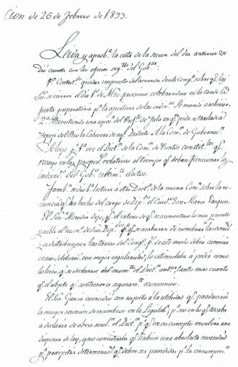

D i p u t a d o
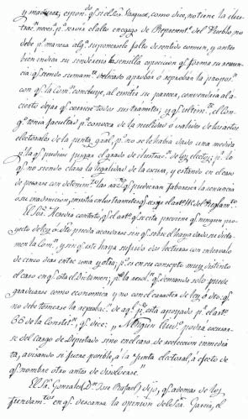

C o m p i l a d o r a
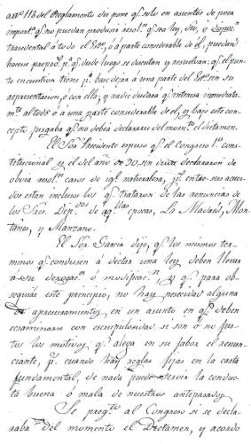

D i p u t a d o
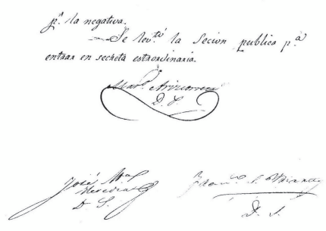

C o m p i l a d o r a

Sesión de 27 de Febrero de 1833

Leída y aprobada el acta de la sesión del día anterior, se dio cuenta con un oficio del gobierno en que consulta cual sea la cooperación que ha de prestar el Gobierno en que tenga efecto el acuerdo del Congreso relativo a que las actas de sus sesiones se publiquen en el periódico de esta ciudad. Se mandó pasar á la Comisión de Policía.
El señor García dijo, que creía no haber necesidad de que se abriese un dictamen cuyos trámites demorarían la impresión de las actas; mucho más sólo se trata de una aclaración que inmediatamente puede hacer la Comisión de Policía.
El señor Presidente expuso, que al dar el trámite á la consulta del Gobernador, tubo presentes las razones vertidas por el señor Preopinante, porque se resolvió sin embargo, para que desde luego presentase la Comisión por escrito como lo verificaría.
Se dio cuenta con el dictamen de la Comisión de Poderes, que concluye con la siguiente proposición.
“Se aprueba el nombramiento que para 21 diputados propietarios se hizo en él de Don Joaquín Solórzano.
El señor Villar dijo, que no había tenido inconveniente la Comisión en consultar se aprueba la elección del señor Solórzano, por encontrar en el los requisitos que exige la ley.
Declarada en estado de votar fue aprobada la proposición.
El señor Presidente dispuso enseguida que los señores Suárez y Aburto pasasen á recibir al referido señor Solórzano; el que prestó el juramento de estilo.
La Comisión de Policía presentó su dictamen sobre el oficio de que se ha hecho mención, proponiéndose conteste al gobernador, lo que sigue.
“La cooperación que el gobierno ha de prestar á la impresión de las actas de las sesiones del Congreso en el periódico de esta Ciudad, es la que se

D i p u t a d o

demarca en la orden de 18 de Mayo de 1831, comunicada al Ejecutivo en 2 de Junio del mismo”
El señor Presidente dijo que el acuerdo de que se trata, se contrajo únicamente a la inserción de las actas en el periódico esta Ciudad con el objeto de que los pueblos se instruyan de las deliberaciones legislatura y no a la impresión de los tomos, que se hace por separado de otras actas; que la mente del Congreso al darlo, fue la de que se sujetare el Gobierno., a lo que previene la que se cita en la proposición que se discute la cual deja al cuidado del Gobernador, hacer los ajustes, entregar el papel y verificar los pagos de dichas impresiones, remitiéndosele al efecto los expedientes y demás papeles que existían en el archivo sobre la materia; y que por tanto pedía se aprobase, previa la declaración de ser del momento.
Así se acordó y fue aprobada la proposición.
Se levantó, la sesión pública para entrar en secreta extraordinaria.
FIRMAS Mariano Ariscorreta
Diputado Presidente

José Ma. Heredia Fco. Suárez Iriarte
Diputado secretario Secretario

C o m p i l a d o r a
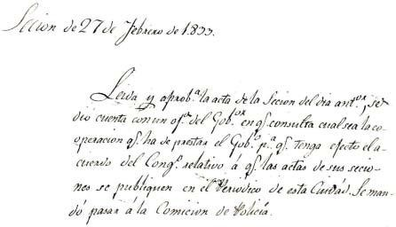

D i p u t a d o
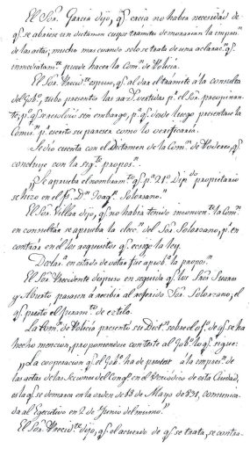

C o m p i l a d o r a
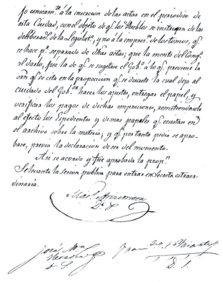

D i p u t a d o

Sesión de 28 de Febrero de 1833

Leída y aprobada el acta del día anterior, se dio cuenta con una exposición que apareció en el buzón, relativa á que en el local donde este se haya se pinte una concha ó cualquier adorno con un lema que manifieste el objeto de su apertura, así para llamar la atención del público, como para evitar la equivocación que pueda haber. Se mandó pasar a la Comisión de policía interior.
El señor Gamboa, hizo la siguiente proposición que pidió se declarase del momento.
“Se presentará á la aprobación del Congreso la contrata que se celebró con los Editores del Fanal, acerca de la publicación de las actas”.
Su autor la fundó, diciendo que con ella se sigue el espíritu del artículo 108 del reglamento interior que faculta a la Comisión de Policía, para toda clase de impresiones haciendo los ajustes y contratos más convenientes y equitativas, que presentará á la aprobación del Congreso sabe que el Gobierno, paga actualmente 300 pesos para el sostén del periódico de esta Ciudad, dando además el papel que se necesita; y que debiéndose comprender estos gastos en la contrata que se celebre, se pone de este modo bajo un punto de vista el asunto y con la aclaración necesita para su aprobación.
Declarada del momento, hubo lugar á votar, y fue aprobada.
El señor Villar expuso que aunque no se halló presente en la sesión del día en que se mandó imprimir la iniciativa del gobierno sobre que se ocupen para él Estado los bienes que administraban los Padres Misioneros de Filipinas, estaba impuesto de este acuerdo; y como observaba que en el número del periódico en que se imprimió, no se hacía mención de él excitaba á la Mesa á fin de que se hiciera constar en el número subsecuente.
El señor Presidente anunció para mandar, la elección de Senadores y candidatos para la presidencia y Vicepresidencia de la República.
Se levantó la sesión pública para entrar en secreta ordinaria.

C o m p i l a d o r a

FIRMAS Mariano

Ariscorreta Presidente

José Ma. Heredia Fco. Suárez Iriarte
Diputado secretario Secretario

D i p u t a d o
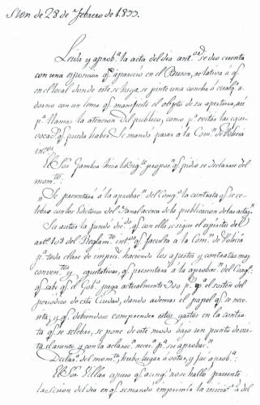

C o m p i l a d o r a
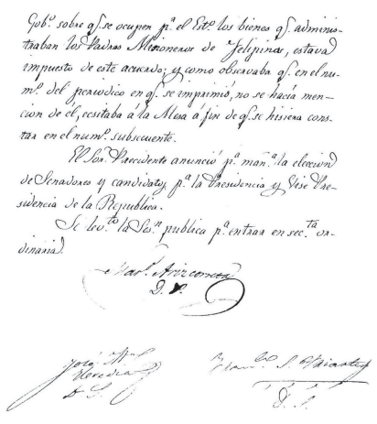

D i p u t a d o

Sesión de 1º de Marzo de 1833

Leída y aprobada el acta del día anterior, se le dio cuenta con los oficios siguientes:
De la legislatura de Michoacán participando su instalación, se mandó contestar felicitándole.
De la de Guanajuato haciendo igual comunicación y que se contestó del mismo modo:
De la de Veracruz sobre lo mismo: que se le felicite.
Del gobernador contestando haber librado la orden correspondiente a la tesorería, para que se abonen las dietas á los Señores Diputados desde las fechas en que han comenzado a ejercer sus funciones, al archivo.
Del mismo en que remite una solicitud del ciudadano Lic. Agustín Vallarta en que se rehabilite para poder obtener empleo de su profesión. A las comisiones unidas de Justicia y Legislación.
Se reservó para el lunes la lectura de una exposición que se recibió para el buzón.
Se procedió enseguida á la elección de los dos candidatos para la presidencia y vicepresidencia de la República resultando electos para el primer encargo el ciudadano general Antonio López de Santa Anna por unanimidad de los diez y ocho Señores y sufragaron y los fueron Heredia, Suárez, Villa, Aburto, Lazcano, Guadarrama, González (Don. José Rafael), González (D. José Manuel), Gamboa, Villagrán, Solórzano, Bans, Macedo Dávila, Ramírez, Valdés, García y Ariscorreta presidente.
Quedó nombrado para el segundo encargo el ciudadano Valentín Gómez Farìas por unanimidad de los mismos Señores.
Para primer senador, salió electo el ciudadano general Antonio Mejía, por quince votos de los Señores que concurrieron a las votaciones anteriores excepto los señores Heredia, González (don José Rafael) y Villagrán, que sufragaron en favor del ciudadano Lic. Mariano Ariscorreta.

C o m p i l a d o r a

Para segundo quedó nombrado el ciudadano Juan Wenceslao Barquera por unanimidad de los mismos señores.
El señor presidente dispuso que los señores Suárez, Solórzano, Dávila y Ramírez saliesen á recibir al gobierno y habiéndose presentado éste, el E.S. gobernador pronunció el siguiente discurso:
Señores Diputados: en los doce días que han durado las sesiones extraordinarias de esta H. Asamblea se han hecho por parte del Ejecutivo del Estado las comunicaciones que en su opinión eran de absoluta necesidad poner en conocimiento de los legisladores para descargar la responsabilidad que ha pesado únicamente sobre sus hombros durante el periodo de tres meses y medio en las más arduas circunstancias. La elección que habéis hecho por unanimidad en mi persona para desempeñar el encargo de gobernador, me indica que mis procedimientos han merecido la aprobación del pueblo y de sus representantes y que la calumnia se ha estrellado en la fuerza y energía que ha opuesto el resultado de nuestras luminosas investigaciones. Habéis salvado Señores diputados mi reputación y este honroso testimonio de vuestra parte me impone una nueva obligación de cumplir los graves compromisos en que entra un funcionario de tal categoría en una República.
Vosotros habéis ejercido los sagrados deberes á que fuiste convocados para este corto intervalo dejáis reorganizado, el Estado sobre las bases de la Constitución y de los tratados de Zavaleta y habéis sufragado para los destinos de presidente, vicepresidente y senadores para el gobierno de la Unión. Nuestra sagrada misión está cumplida en esta parte cooperando con los otros Estados á dar á los poderes generales la estabilidad y firmeza que sólo pueden emanar de la legalidad de los actos y de la libre expresión de la voluntad de los pueblos.
El Señor presidente contestó en los términos siguientes:
Memorable será por siempre en el Estado de México este día en que sus representantes va a suspender sus tareas, será de eterna y feliz recordación porque su venida en el anuncio de que el Congreso llenó ya los objetos del

D i p u t a d o

Plan de concordia firmado en Zavaleta y de la convocatoria que expidió el Ejecutivo.
La legislatura á pesar de que en el cortó periodo de su reunión extraordinaria ha tenido limitado el uso de sus facultades a determinados objetos y atadas las manos por decirlo así, para ocuparse de grandiosos proyectos se congratula de haber puesto al frente de los negocios del Estado a la virtud y al mérito de haberle dado digna representación de la al pleno goce de la libertad.
Ha procurado además dar parte al pueblo en sus deliberaciones franqueando arbitrios a los ciudadanos para que su voz se deje escuchar en el santuario de las leyes, ha dispuesto publicar sus trabajos haciendo desaparecer los tiempos de oscuridad en que la simulación y el misterio caracterizaban los actos de los encargos de dirigir la cosa pública.
No ha podido en fin poner en acción todos los resortes que los representantes del Estado desean mover para afianzar las libertades públicas, pero los objetos que lo han ocupado son tales que el resultado de sus tareas han llenado de aliento y esperanza a los libres y de confusión y despecho a los enemigos de la libertad, ellos conocen ya las manos con que han de luchar, para que la tiranía recobre su fando imperio, y desesperando del triunfo ocurren a desahogarse atacando con torpes imposturas la conducta de los depositarios del poder.
Mañana brillará la aurora más risueña y expedito el Congreso en el uso de todas sus facultades constitucionales iniciará sus tareas después de un pequeño receso, deseoso de dar a los pueblos paz, abundancia y libertad.
Habiéndose retirado el gobierno se suspendió la sesión que continuó después procediéndose a la elección de presidente y secretario, de la Junta preparatoria de la tarde de este día quedando nombrado para lo primero el señor Ramirel y para lo segundo el señor Solórzano.
El Señor presidente dijo: «El Congreso del Estado de México cierra sus sesiones hoy día 1º de Marzo de 1833»

C o m p i l a d o r a

Con lo que leídas y aprobadas estas actas se levantó la sesión.

FIRMAS Mariano Ariscorreta
Diputado Presidente

José Ma. Heredia Fco. Suárez Iriarte
Diputado secretario Secretario

D i p u t a d o
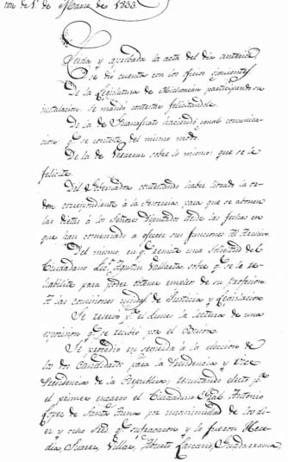

C o m p i l a d o r a
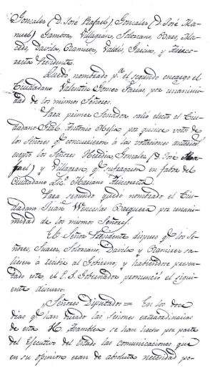

D i p u t a d o
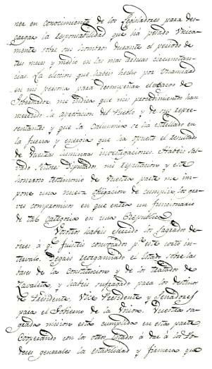

C o m p i l a d o r a
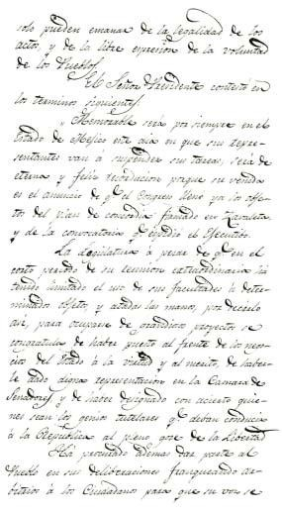

D i p u t a d o
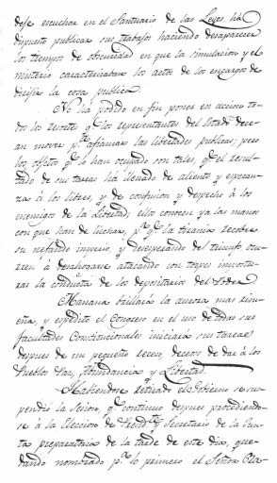

C o m p i l a d o r a
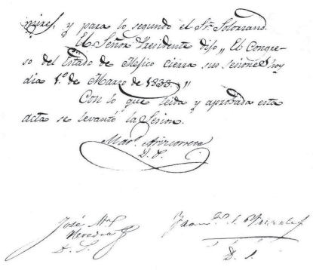

José Ma. Herediay Heredia
D i p u t a d o
– 339 –

Bibliografía

Onoria CéspedesArgote
C o m p i l a d o r a
– 340 –

José Ma. Herediay Heredia
D i p u t a d o

Cronología herediana (1803-1839), González del Valle Francisco. Cuba, 1939.
Crónicas de Santiago de Cuba. Bacardí, Emilio. Cuba, 1922.
Datos para la historia de Toluca, Salinas, Miguel. Biblioteca del Estado de México, México, 1965.
Diccionario biográfico cubano, Calcagno, Francisco. Nueva York, 1878.
El Estado de México. Marcos Históricos y geográficos, Romero Quiroz, Javier. Ediciones del Gobierno del Estado de México, Toluca, 1984.
Fundación del Instituto Literario del Estado de México, Herrejón, Carlos.
Universidad Autónoma del Estado de México, Toluca, 1978.
Historia de la literatura mexicana, González Peña, Carlos. Secretaría de Educación Pública, México, 1978.
Historia de Cuba, Guerra, Ramiro. Ciencias Sociales, La habana, 1968. Historia del Estado de México, Sánchez García, Alfonso, Universidad Autónoma del Estado de México, Toluca, 1969.
Obras Completas, José Martí, Ciencias Sociales, La Habana, 1973
Obras Poéticas de José María Heredia, dos tomos. Poesías. Imprenta y Librería de N. Ponce . Nueva York, 1875.
Poesías Completas de José María Heredia. (Estudio preliminar de Raimundo Lazo). Editorial Porrúa, S. A. México, 1974.
Vida de José María Heredia en México, García Garófalo Mesa, Manuel .
Ediciones Botas, México, 1945.

Onoria CéspedesArgote
C o m p i l a d o r a

José Ma. Herediay Heredia
D i p u t a d o
– 343 –

Índice

Onoria CéspedesArgote
C o m p i l a d o r a

José Ma. Herediay Heredia
D i p u t a d o

Presentación ○ ○ ○ ○ ○ ○ ○ ○ ○ ○ ○ ○ ○ ○ ○ ○ ○ ○ ○ ○ ○ ○ ○ ○ ○ ○ ○ ○ ○ ○ ○ ○ ○ ○ ○ ○ ○ 9
Prólogo ○ ○ ○ ○ ○ ○ ○ ○ ○ ○ ○ ○ ○ ○ ○ ○ ○ ○ ○ ○ ○ ○ ○ ○ ○ ○ ○ ○ ○ ○ ○ ○ ○ ○ ○ ○ ○ ○ ○ ○ ○ 13
Discurso de Heredia en el Aniversario del Grito de Independencia ○ ○ ○ ○ 37
Discursos de José María Heredia en el Estado de México como orador central en el aniversario del grito de independencia de México ○ ○ ○ ○ ○ ○ 39
Discurso pronunciado en la plaza mayor de Toluca el 27 de septiembre de 1834, por José María Heredia, ministro de la excelentísima audiencia del Estado de México y vocal de la junta patriótica na○ c○io○na○ l.○ ○ ○ ○ ○ ○ ○ ○ ○ ○ ○ 47
Dircuso pronunciado en la festividad cívica de Toluca, el 16 de septiembre de 1836 por el ciudadano José María Heredia, Magistrado de la Exma.
Audiencia México. ○ ○ ○ ○ ○ ○ ○ ○ ○ ○ ○ ○ ○ ○ ○ ○ ○ ○ ○ ○ ○ ○ ○ ○ ○ ○ ○ ○ ○ ○ ○ ○ ○ ○ 54
Nombramientos ○ ○ ○ ○ ○ ○ ○ ○ ○ ○ ○ ○ ○ ○ ○ ○ ○ ○ ○ ○ ○ ○ ○ ○ ○ ○ ○ ○ ○ ○ ○ ○ ○ ○ ○ 61
Nombramiento del Lic. José María Heredia y Heredia como socio del Instituto de Geografía y Estadística de México. ○ ○ ○ ○ ○ ○ ○ ○ ○ ○ ○ ○ ○ ○ ○ ○ ○ 63
Nombramiento del Lic. José María Heredia y Heredia como miembro de
la Academia Nacional de la Historia ○ ○ ○ ○ ○ ○ ○ ○ ○ ○ ○ ○ ○ ○ ○ ○ ○ ○ ○ ○ ○ ○ ○ 64
C o m p i l a d o r a
Nombramiento del Lic. José María Heredia y Heredia como miembro de
la Academia de la Lengua de México. ○ ○ ○ ○ ○ ○ ○ ○ ○ ○ ○ ○ ○ ○ ○ ○ ○ ○ ○ ○ ○ ○ 66
Prospecto de las lecciones de Historia Universal ○ ○ ○ ○ ○ ○ ○ ○ ○ ○ ○ ○ ○ ○ ○ 69
Índice el primer tomo del IRIS Núm. 1 El Iris Periódico, crítico y literario
por Linati, Galli y Heredia Tomo I México: 1826 ○ ○ ○ ○ ○ ○ ○ ○ ○ ○ ○ ○ ○ ○ ○ ○ ○ 78
Viaje al Nevado de Toluca ○ ○ ○ ○ ○ ○ ○ ○ ○ ○ ○ ○ ○ ○ ○ ○ ○ ○ ○ ○ ○ ○ ○ ○ ○ ○ ○ ○ ○ ○ 81
Selección de poesías de José María Heredia y Heredia ○ ○ ○ ○ ○ ○ ○ ○ ○ ○ ○ ○ 91
A mi padre, en sus días ○ ○ ○ ○ ○ ○ ○ ○ ○ ○ ○ ○ ○ ○ ○ ○ ○ ○ ○ ○ ○ ○ ○ ○ ○ ○ ○ ○ ○ ○ ○ 93
En una tempestad ○ ○ ○ ○ ○ ○ ○ ○ ○ ○ ○ ○ ○ ○ ○ ○ ○ ○ ○ ○ ○ ○ ○ ○ ○ ○ ○ ○ ○ ○ ○ ○ ○ ○ 96
La vuelta al sur○ ○ ○ ○ ○ ○ ○ ○ ○ ○ ○ ○ ○ ○ ○ ○ ○ ○ ○ ○ ○ ○ ○ ○ ○ ○ ○ ○ ○ ○ ○ ○ ○ ○ ○ ○ 99
Al Popocatepetl ○ ○ ○ ○ ○ ○ ○ ○ ○ ○ ○ ○ ○ ○ ○ ○ ○ ○ ○ ○ ○ ○ ○ ○ ○ ○ ○ ○ ○ ○ ○ ○ ○ ○ ○ ○ 105
En el Teocalli de Cholula ○ ○ ○ ○ ○ ○ ○ ○ ○ ○ ○ ○ ○ ○ ○ ○ ○ ○ ○ ○ ○ ○ ○ ○ ○ ○ ○ ○ ○ ○ 113
Niágara ○ ○ ○ ○ ○ ○ ○ ○ ○ ○ ○ ○ ○ ○ ○ ○ ○ ○ ○ ○ ○ ○ ○ ○ ○ ○ ○ ○ ○ ○ ○ ○ ○ ○ ○ ○ ○ ○ ○ ○ 119
Epístola al ciudadano Andrés Quintana Roo ○ ○ ○ ○ ○ ○ ○ ○ ○ ○ ○ ○ ○ ○ ○ ○ ○ ○ 125
El himno del desterrado ○ ○ ○ ○ ○ ○ ○ ○ ○ ○ ○ ○ ○ ○ ○ ○ ○ ○ ○ ○ ○ ○ ○ ○ ○ ○ ○ ○ ○ ○ 132
Dedicatoria de mis poesías eróticas a mi esposa ○ ○ ○ ○ ○ ○ ○ ○ ○ ○ ○ ○ ○ ○ ○ 136
A mi madre ○ ○ ○ ○ ○ ○ ○ ○ ○ ○ ○ ○ ○ ○ ○ ○ ○ ○ ○ ○ ○ ○ ○ ○ ○ ○ ○ ○ ○ ○ ○ ○ ○ ○ ○ ○ ○ ○ ○ 137
Documentos: Labor como diputado ○ ○ ○ ○ ○ ○ ○ ○ ○ ○ ○ ○ ○ ○ ○ ○ ○ ○ ○ ○ ○ ○ ○ ○ 141
Actas de la V Legislatura del Estado de México 15 de febrero de 1833 a 1o.
de marzo de 1833. ○ ○ ○ ○ ○ ○ ○ ○ ○ ○ ○ ○ ○ ○ ○ ○ ○ ○ ○ ○ ○ ○ ○ ○ ○ ○ ○ ○ ○ ○ ○ ○ ○ ○ 165
D i p u t a d o
Día 15 de febrero de 1833. Primera Junta Preparatoria. ○ ○ ○ ○ ○ ○ ○ ○ ○ ○ ○ 167
Día 16 de febrero Segunda Junta Preparatoria ○ ○ ○ ○ ○ ○ ○ ○ ○ ○ ○ ○ ○ ○ ○ ○ ○ 175
Sesión de 17 de febrero de 1833 ○ ○ ○ ○ ○ ○ ○ ○ ○ ○ ○ ○ ○ ○ ○ ○ ○ ○ ○ ○ ○ ○ ○ ○ ○ 206
Sesión de 18 de febrero de 1833 ○ ○ ○ ○ ○ ○ ○ ○ ○ ○ ○ ○ ○ ○ ○ ○ ○ ○ ○ ○ ○ ○ ○ ○ ○ ○ 230
Sesión del día 19 de febrero de 1833 ○ ○ ○ ○ ○ ○ ○ ○ ○ ○ ○ ○ ○ ○ ○ ○ ○ ○ ○ ○ ○ ○ ○ 253
Sesión de 20 de febrero de 1833 ○ ○ ○ ○ ○ ○ ○ ○ ○ ○ ○ ○ ○ ○ ○ ○ ○ ○ ○ ○ ○ ○ ○ ○ ○ ○ 258
Sesión de 21 de febrero de 1833 ○ ○ ○ ○ ○ ○ ○ ○ ○ ○ ○ ○ ○ ○ ○ ○ ○ ○ ○ ○ ○ ○ ○ ○ ○ 276
Sesión de 22 de febrero de 1833 ○ ○ ○ ○ ○ ○ ○ ○ ○ ○ ○ ○ ○ ○ ○ ○ ○ ○ ○ ○ ○ ○ ○ ○ ○ ○ 287
Sesión del 23 de febrero de 1833 ○ ○ ○ ○ ○ ○ ○ ○ ○ ○ ○ ○ ○ ○ ○ ○ ○ ○ ○ ○ ○ ○ ○ ○ ○ 302
Sesión de 25 de febrero de 1833 ○ ○ ○ ○ ○ ○ ○ ○ ○ ○ ○ ○ ○ ○ ○ ○ ○ ○ ○ ○ ○ ○ ○ ○ ○ ○ 306
Sesión de 26 de febrero de 1833 ○ ○ ○ ○ ○ ○ ○ ○ ○ ○ ○ ○ ○ ○ ○ ○ ○ ○ ○ ○ ○ ○ ○ ○ ○ ○ 313
Sesión de 27 de febrero de 1833 ○ ○ ○ ○ ○ ○ ○ ○ ○ ○ ○ ○ ○ ○ ○ ○ ○ ○ ○ ○ ○ ○ ○ ○ ○ 320
Sesión de 28 de febrero de 1833 ○ ○ ○ ○ ○ ○ ○ ○ ○ ○ ○ ○ ○ ○ ○ ○ ○ ○ ○ ○ ○ ○ ○ ○ ○ 325
Sesión de 1º de marzo de 1833 ○ ○ ○ ○ ○ ○ ○ ○ ○ ○ ○ ○ ○ ○ ○ ○ ○ ○ ○ ○ ○ ○ ○ ○ ○ ○ 329
Bibliografía ○ ○ ○ ○ ○ ○ ○ ○ ○ ○ ○ ○ ○ ○ ○ ○ ○ ○ ○ ○ ○ ○ ○ ○ ○ ○ ○ ○ ○ ○ ○ ○ ○ ○ ○ ○ ○ ○ ○ 339

Onoria CéspedesArgote
C o m p i l a d o r a
– 348 –

